МИНИСТЕРСТВО ОБРАЗОВАНИЯ СВЕРДЛОВСКОЙ ОБЛАСТИ
ГОСУДАРСТВЕННОЕ АВТОНОМНОЕ ПРОФЕССИОНАЛЬНОЕ
ОБРАЗОВАТЕЛЬНОЕ УЧРЕЖДЕНИЕ СВЕРДЛОВСКОЙ ОБЛАСТИ
«КАМЕНСК-УРАЛЬСКИЙ ПЕДАГОГИЧЕСКИЙ КОЛЛЕДЖ»

Сборник конструктов уроков окружающего мира для обучающихся второго класса по развитию исследовательских умений
Методическая разработка

Исполнитель
Зверева
Анна Алексеевна
Специальность 44.02.05
группа 46 Б
Научный руководитель
Лемешева
Анастасия Сергеевна

Каменск-Уральский
2025

Сборник конструктов уроков окружающего мира по развитию исследовательских умений у обучающихся второго класса разработан на основе нормативных документов:
1. Федеральный государственный образовательный стандарт начального общего образования: утвержден приказом Минобрнауки России от 06 октября 2021 г.
2. Федеральная образовательная программа начального общего образования Приказ Министерства просвещения Российской Федерации от 16.11.2022 № 992 "Об утверждении федеральной образовательной программы начального общего образования"
3. СанПиН 2.4.2.2821-10 «Санитарно-эпидемиологические требования к условиям и организации обучения в общеобразовательных учреждениях».
Целью создания сборника конструктов урока по окружающему миру для обучающихся второго класса по развитию исследовательских умений, является разработка и систематизация материала по развитию исследовательских умений у обучающихся второго класса на уроках окружающего мира.
При использовании материалов данного сборника решаются задачи:
- Развивать исследовательские умения у обучающихся второго класса.
- В процессе развития исследовательских умений активизировать познавательную и творческую деятельность.
- Повышать результативность учебного процесса, формировать и оценивать профессиональные компетенции.
- Организовать педагогическую диагностику по установлению уровня развития исследовательских умений, подтверждения актуальности дипломного проекта.
Сборник представляет собой 6 конструктов уроков на следующие темы:
- «Модели Земли. Глобус, карта, план»
- «Карта мира. Океаны и материки»
- «Москва ‒ столица России. Герб Москвы»
- «Достопримечательности Москвы: Большой театр, МГУ, Московский цирк, Театр кукол имени С.В. Образцова. Путешествие по Москве»
- «Строительство Московского Кремля. Московский Кремль и Красная площадь»
- «Санкт-Петербург – северная столица. Достопримечательности города»
Содержание конструктов уроков окружающего мира направлено на развитие исследовательских умений у обучающихся второго класса.
Материал сборника может быть полезен учителям начальных классов и студентам педагогического колледжа.
Уроки окружающего мира могут стать основой развития исследовательских умений. УМК «Школа России» обладает потенциалом, необходимым для успешного формирования и развития универсальных учебных действий в соответствии с требованиями стандарта. Ниже представлен сборник конструктов по окружающему миру на развитие исследовательских умений у обучающихся второго класса.

Продукт проекта

Сборник конструктов уроков окружающего мира для обучающихся второго класса по развитию исследовательских умений.
Конструкт урока № 1.
Класс: 2
Тема урока: Модели Земли – глобус, карта, план
УМК: Школа России
Цель: развитие исследовательских умений (видеть проблему; наблюдать; делать выводы и умозаключения) в процессе работы с глобусом, картой, планом.
Планируемые результаты:
Личностные: обучающиеся демонстрируют проявление познавательного интереса, активности, инициативности, любознательности и самостоятельности в расширении своих знаний.
Метапредметные: обучающиеся демонстрируют овладение способностью принимать и сохранять цели и задачи учебной деятельности, поиска средств ее осуществления; умение видеть проблему и наблюдать; делать выводы и умозаключения; осуществлять контроль процесса и результата своей деятельности; проводить несложное исследование по установлению особенностей объекта изучения; проявлять уважительное отношение к собеседнику.
Предметные: обучающиеся знают планеты солнечной системы, планету Земля и отвечают на вопрос: почему на планете Земля есть жизнь? Знают что такое модель Земли (глобус, карта, план), полюсы, экватор, меридианы, параллели. Умеют определять глобус как модель земного шара, отражающую форму и вращение Земли вокруг своей оси; определять полушария — Северное и Южное; находить на карте и плане условные обозначения; заполнять «Дневник юного исследователя Земли».

Задачи:
Воспитательные: воспитывать у обучающихся внутреннюю позицию школьника на уровне положительного отношения к школе; положительному отношению к процессу обучения
Развивающие: развивать умение принимать и сохранять цели и задачи учебной деятельности, поиска средств ее осуществления; видеть проблему и наблюдать; делать выводы и умозаключения; осуществлять контроль процесса и результата своей деятельности; проводить наблюдения; проводить несложное исследование по установлению особенностей объекта изучения и связей между объектами; проявлять уважительное отношение к собеседнику.
Образовательные: актуализировать знания о планетах солнечной системы, планете Земля. Знание ответа на вопрос: почему на планете Земля есть жизнь? Что такое модель Земли (глобус, карта, план), полюсы, экватор, меридианы, параллели. Умение определять глобус как модель земного шара, отражающую форму и вращение Земли вокруг своей оси; определять полушария — Северное и Южное; находить на карте и плане условные обозначения; заполнять «Дневник юного исследователя Земли».

Принципы воспитания:
-Создание положительного эмоционального фона и атмосферы эмоционального подъёма
Принципы обучения
- Принцип доступности
- Принцип наглядности
- Принцип деятельности
- Принцип психологической комфортности

Методы воспитания:
-Методы стимулирования и коррекции действий и отношений детей в воспитательном процессе: создание ситуации успеха, поощрение
Методы обучения:
- Методы получения новых знаний: беседа, демонстрация
- Методы выработки учебных умений и накопления опыта: упражнения, практическая работа
- Методы закрепления и повторения изученного материала: беседа, повторение
- Методы развития познавательного интереса: стимулирование занимательных содержанием
- Методы формирования ответственности и обязательности: предъявление педагогических требований

Форма организации деятельности обучающихся: Фронтальная, индивидуальная, парная

Дидактические средства:
Демонстрационные: мультимедийная презентация на тему «Модели Земли», глобус, карта, физминутка, определение понятия.
Индивидуальные: дневник, тетрадь, дневничок исследователя, глобус, письменные принадлежности, карта и план местности, карточка №1, лист самооценивания.
Тип урока: открытие новых знаний и способов действий
Структура урока:

1. Мотивация к учебной деятельности (2 мин);
2. Актуализация и фиксирование индивидуального затруднения (4 мин);
3. Выявление места и причины затруднения (4 мин);
4. Реализация построенного проекта (8 мин);
5. Физминутка (2 мин);
6. Первичное закрепление с проговаривание во внешней речи (12 мин);
8. Информация о домашнем задании (3 мин)
9. Рефлексия учебной деятельности (5 мин).
Итог: 40 минут.
Использованная литература:
- Федеральный государственный образовательный стандарт начального общего образования. Министерство образования и науки Российской Федерации. Документ с изменениями внесенными: приказом Минобрнауки России от 18 мая 2015 года №507. ПРИКАЗ от 6 декабря 2009г. №373
- Федеральная образовательная программа начального общего образования. Приказ Министерства просвещения Российской Федерации от 18.05.2023 № 372 "Об утверждении федеральной образовательной программы начального общего образования" (Зарегистрирован 12.07.2023 № 74229)
- Об утверждении санитарных правил СП 2.4.3648-20 "Санитарно-эпидемиологические требования к организациям воспитания и обучения, отдыха и оздоровления детей и молодежи» от 28.09.2020
- Учебник Окружающий мир. 2 класс. Учеб. Для общеобразоват. Организаций. В 2 ч. Ч.1/[Плешаков А.А]. – 3-е изд. – М.: Просвещение, 2023. – 223 с. : ил. – (Школа России).
- Рабочая программа начального общего образования МАОУ СОШ №25 https://school25.obrku.ru/images/sveden/obraz/2024-2025/oop_noo.pdf
- Физминутка https://yandex.ru/video/preview/5241515877754153056

Эскиз доски

Классная работа.

Ход урока
Этап фрагмента урока | Образовательная задача этапа урока | Методы и приемы работы | Деятельность учителя | Деятельность обучающихся | Форма организации учебной деятельности | Дидактические средства, интерактивное оборудование | Форма контроля, взаимоконтроля и самоконтроля | Планируемые результаты
1.Мотивация к учебной деятельности | Создать положительный настрой на предстоящую деятельность. | Методы обучения:  - Методы формирования ответственности и обязательности: предъявление педагогических требований | -Предлагаю проверить готовность, у вас на партах должен лежать, дневник и пенал, рабочая тетрадь и учебник. У кого все готово – садитесь, пожалуйста.  -Для того, чтобы настроиться на продуктивную работу. Предлагаю вам прослушать мелодию. Но перед этим сядьте удобно и закройте глаза. Я включу мелодию, подумайте о чем-нибудь хорошем.  -Открываем глаза. …, о чем ты думал в момент прослушивания мелодии?  -Спасибо, ребята, у вас получились интересные ответы. Теперь мы готовы продуктивно работать! | Приветствуют учителя  Проверяют готовность к уроку  Прослушивают мелодию.  - О солнце, море и тд. | Ф, И | Демонстрационные: Мультимедийная презентация: «Модели Земли», музыкальная композиция. | ОК, СК | Личностные: обучающиеся демонстрируют проявление познавательного интереса, активности, инициативности, любознательности и самостоятельности в расширении своих знаний.  Метапредметные: обучающиеся демонстрируют умение проявлять уважительное отношение к собеседнику.
2.Актуализация и фиксирование индивидуального затруднения | Актуализировать знания прошлого урока на тему: «Планета Земля. Почему есть жизнь на Земле?» | Методы воспитания:  -Методы стимулирования и коррекции действий и отношений детей в воспитательном процессе: создание ситуации успеха  Методы обучения:  - Методы выработки учебных умений и накопления опыта: упражнения.  - Методы закрепления и повторения изученного материала: беседа, повторение  - Методы формирования ответственности и обязательности: предъявление педагогических требований | -Перед тем как мы узнаем, чему будет посвящен наш урок, вспомните, какие планеты солнечной системы вы знаете?  -Для того, чтобы вспомнить планеты солнечной системы, предлагаю посмотреть на слайд. Сейчас на слайде будет появляться изображение планеты, ваша задача вспомнить всё, что вы о ней знаете.  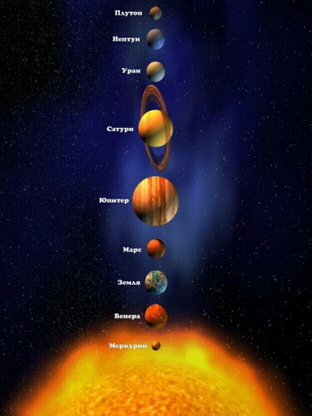  -…, что мы сейчас будем делать?  -Отлично. Предлагаю начать.  -Ребята, а какой вывод мы с вами можем сделать? Все ли планеты солнечной системы одинаковы?  -Нет. Все планеты солнечной системы разные.  -Ребята, а как называется планета, на которой мы с вами живём?  -Правильно. Планета Земля.  -Вспомните, живут ли люди, животные и растения на других планетах?  -Нет. А может быть, мы пока не знаем. Земля – особенная планета, она отличается тем, что на ней есть жизнь. Как вы думаете, почему на планете Земля есть жизнь, а на других – нет? (дети предполагают)  -Вы правы. На Земле много воды. Комфортная температура для проживания. На Земле есть воздух, которым мы дышим, без которого мы не сможем прожить. И наша планета находиться на таком расстоянии, что мы получаем достаточно тепла и света.  -А если бы не было всех этих условий, смог бы выжить человек на планете Земля?  Исследовательское умение: умение видеть проблему (приём: «А что если..?»)  -Теперь предлагаю сыграть в игру «А что если..?». Я буду задавать вопрос, ваша задача предположить, что будет с людьми, растениями и животными.  (1. А что, если на Земле не будет воздуха?  2. А что, если планета Земля будет располагаться очень близко к Солнцу?  3. А что, если на планете Земля будет только солёная вода?  4. А что, если на Земле не будет воды?  5. А что, если мы не будем беречь нашу Землю?)  -Сделаем вывод, что же нужно людям, растениям и животным, для комфортной жизни?  -Правильно. Воздух, вода, подходящая температура, свет и тепло от Солнца. Эти условия делают нашу планету уникальной. Как вы думаете, нужно ли беречь нашу планету?  -Молодцы! Мы действительно должны беречь нашу планету, чтобы сохранить данные условия для будущих поколений. | Работают с учителем.  Отвечают на вопросы учителя.  Играют в игру. | Ф, И | Мультимедийная презентация: «Модели Земли» | ОК,СК | Личностные: обучающиеся демонстрируют проявление познавательного интереса, активности, инициативности, любознательности и самостоятельности в расширении своих знаний.  Метапредметные: обучающиеся демонстрируют умение видеть проблему; осуществлять контроль процесса и результата своей деятельности; проявлять уважительное отношение к собеседнику.  Предметные: обучающиеся знают планеты солнечной системы, планету Земля и отвечают на вопрос: почему на планете Земля есть жизнь?
3. Выявление места и причины затруднения | Сформулировать совместно с обучающимися тему, цель и план урока. | Методы воспитания:  Методы обучения:  - Методы развития познавательного интереса: стимулирование занимательных содержанием  - Методы формирования ответственности и обязательности: предъявление педагогических требований | -Ребята, сегодня я предлагаю вам стать настоящими исследователями. Как вы думаете, что мы с вами будем исследовать на уроке?  -Правильно. Планету Земля.  -Как нам лучше всего узнать о Земле, можем ли мы с вами её увидеть в полном размере? А в уменьшенном? (можем увидеть только в уменьшенном виде).  -Вы правы. А что нам поможет увидеть планету в уменьшенном виде? (Предполагают: глобус, карта, план)  -Глобус, карта, план – это модели Земли. Как вы думаете, как будет звучать тема сегодняшнего урока?  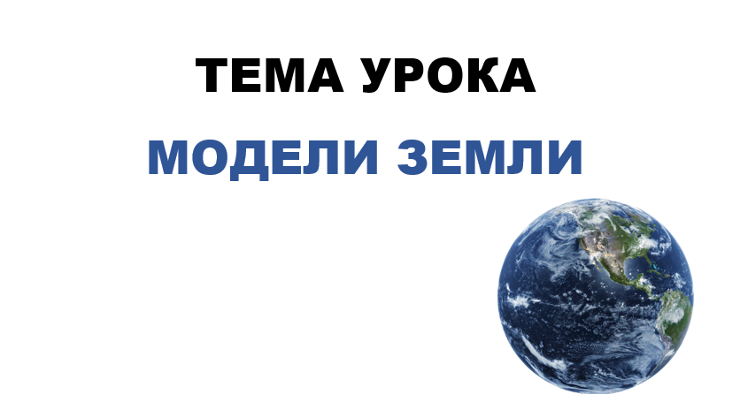  -Верно. Тема урока: Модели Земли.  -Что вы уже знаете о моделях Земли?  -Что нового мы можем узнать о моделях Земли?  -А вы знаете научное определение, что такое «модель Земли»?  -С чем нам сегодня предстоит познакомиться?  -Ребята, для того, чтобы работа на уроке состоялась, я предлагаю вам поставить цель на нащ урок. Как вы думаете, как будет звучать цель урока?  -Верно. Цель урока: Познакомиться с моделями Земли.  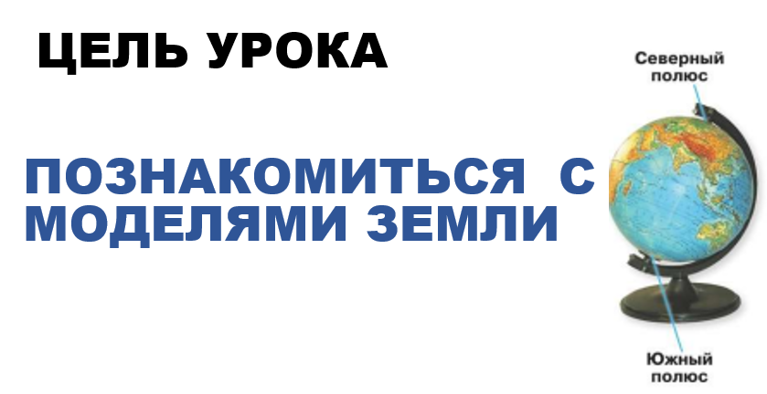  -Для того, чтобы достичь поставленной цели, предлагаю вам составить план урока.  -На слайде представлены опорные слова, вам необходимо дополнить их, чтобы получились пункты плана.  -Значит, какой первый пункт плана? (на слайде опорные слова 1. Узнать, что такое ……..)  -Знаете ли вы какие бывают модели Земли? Сейчас вы можете это рассказать?  -Значит как будет звучать второй пункт плана? (2. Узнать какие модели Земли бывают)  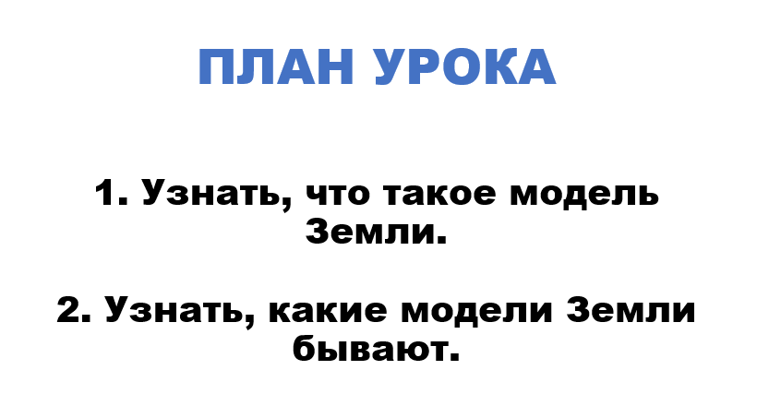  -Мы с вами узнали тему урока, поставили цель и сформулировали пункты плана.  -Можем приступать к работе! Вперёд юные исследователи, и пусть вам покорятся любые вершины! | Работают с учителем.  Определяют тему.  Ставят цель на урок.  Составляют план на урок. | Ф, И | Демонстрационные: Мультимедийная презентация на тему: «Модели Земли» | ОК, СК | Личностные: обучающиеся демонстрируют проявление познавательного интереса, активности, инициативности, любознательности и самостоятельности в расширении своих знаний.  Метапредметные: обучающиеся демонстрируют овладение способностью принимать и сохранять цели и задачи учебной деятельности, поиска средств ее осуществления; осуществлять контроль процесса и результата своей деятельности; проявлять уважительное отношение к собеседнику.
4. Реализация простроенного проекта | Найти пути решения проблемы и выбор способов их реализации. | Методы обучения:  - Методы получения новых знаний: беседа, демонстрация  - Методы выработки учебных умений и накопления опыта: упражнения  - Методы развития познавательного интереса: стимулирование занимательных содержанием  - Методы формирования ответственности и обязательности: предъявление педагогических требований | -…, прочитай, пожалуйста, 1 пункт нашего плана.  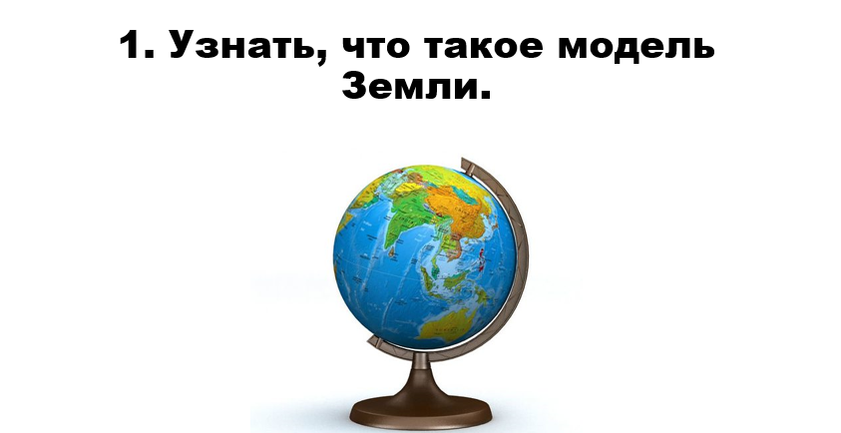  -Спасибо, первым пунктом плана нам с вами нужно узнать, что такое модель Земли. Для того, чтобы узнать, что такое модель Земли, я предлагаю вам ответить на несколько вопросов.    -Ребята, какой размер имеет планета Земля?  -Она очень большая. А что нужно сделать, чтобы увидеть планету? (Уменьшить её)  -А как вы думаете, можно ли изобразить точную копию планеты Земля, её форму? (Можно)  -Зачем же людям уменьшенная точная копия планеты Земля?  -Вы правы. Для того, чтобы её изучать, увидеть как она выглядит и какой формы, таким как мы исследователям.  -Кто может сказать своими словами, что такое модель?  -Для того, чтобы проверить ваши предположения я предлагаю сейчас одному из вас выйти к доске и собрать пазл. Остальные внимательно смотрят и помогают, если это необходимо.  -…, прочитай, пожалуйста, определение, которое у нас получилось.  -Отлично, верно. Модель – это уменьшенное изображение предмета. Она необходима для того, чтобы изучить форму и поверхность предмета.  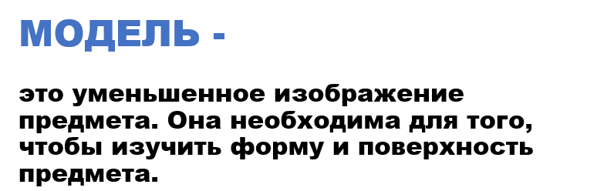  -У каждого из вас на столе лежит карточка №1. Придвиньте её к себе.  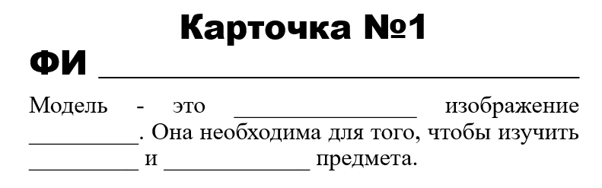  -…, что нам необходимо сделать? (вставить слова в определение).  -Правильно, ваша задача сейчас самостоятельно вставить слова в определение.  -Кто понял, что нужно сделать – покажите класс.  -Отлично. Приступайте к выполнению, на это у вас есть 2 минуты. Кто закончит – положите руки полочкой, чтобы я видела.  -Ребята, я вижу, что все закончили. Кто готов прочитать, что у него получилось?  -Кто согласен – покажите класс.  -Молодцы, ребята!  -Кто хочет попробовать своими словами сказать, что такое модель?  -Кто согласен – покажите класс.  -Проговорим все вместе в пол голоса - это определение.  -Сейчас я предлагаю повернуться к соседу по парте и проговорить это определение соседу.  -Сначала рассказывает определение 1 вариант, 2 слушает.  -Теперь поменялись, 2 вариант рассказывает определение, а 1 слушает.  -Ребята, что мы с вами только что сделали? (узнали, что такое модель).  -Правильно, узнали, что такое модель.  -А с помощью чего мы это сделали? (с помощью рассматривания планеты Земля, составления определения и работы на карточке).  -Кто считает, что мы выполнили 1 пункт нашего плана – покажите класс.  -Молодцы! Я с вами согласна, у нас получилось выполнить 1 пункт нашего плана и мы можем двигаться дальше!  -…, как звучит второй пункт плана?  -Верно, узнать какие модели Земли бывают.  -Для того, чтобы узнать, какие модели Земли бывают, сейчас каждому из вам я выдам «Дневничок юного исследователя Земли!».  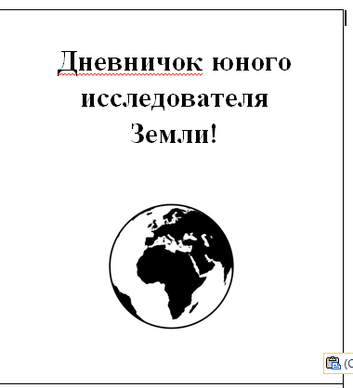  -Теперь предлагаю вам открыть его на 1 странице. Что вы видите?  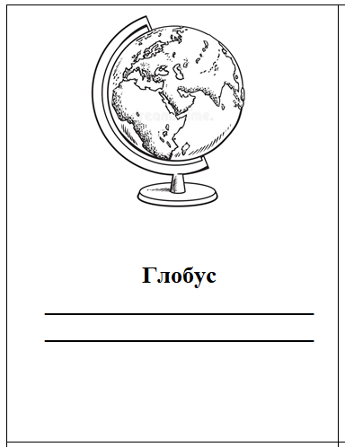  -Правильно. Это глобус. Ребята, а что такое глобус? Вы знали, что исследователи очень дружные и всегда советуются со своими товарищами, поэтому сейчас я предлагаю поработать в парах.  -Какие правила работы в парах вы знаете? (не ругаться, не перебивать, работать совместно)  -Отлично. Слушайте внимательно задание: сейчас вам необходимо подумать в паре и сказать, что такое глобус. Продолжить предложение: Глобус – это…. А затем представить, что у вас получилось классу. На это у вас есть 1 минута.  -…, что необходимо сделать?  -Отлично. Предлагаю приступать к работе.  -Я вижу, что все закончили. Кто готов дать ответ?  (выслушиваем предположения 2-3 пар)  -Кто согласен – покажите класс.  -Ребята, вы были абсолютно правы. Глобус – это уменьшенная модель Земли.  -Теперь запишем данное определение к себе в дневничок.  -Отлично. Для того, чтобы познакомиться с глобусом я предлагаю вам рассмотреть его поближе. Ребята, а вы видели когда-нибудь глобус?  -Посмотрите, сегодня на наш урок я принесла глобус!    Исследовательское умение: наблюдать. Приём: «Рассмотри и назови!».  -Сейчас я предлагаю внимательно рассмотреть глобус, я пройду по рядам и у каждого из вас будет такая возможно. Ваша задача внимательно рассмотреть глобус, затем назвать, что вы интересного заметили.  -Ребята, что вы заметили? (глобус имеет форму шара и может крутиться)  -А как вы думаете, почему глобус имеет форму шара? (потому что планета Земля имеет форму шара)  -Что мы видим на глобусе? (океаны, моря, острова и т.д)  -Ребята, а почему глобус имеет свойство вращатся?  -Потому что наша планета тоже вращается вокруг Солнца и так же наклонена, как глобус.  -А как вы думаете, почему глобус называют «мяч в сетке»?  -Потому что на него нанесено множество линий.  -Кто знает, как называют эти линии? (Параллелями и меридианами.)  -Посмотрите, посередине глобус пересекает горизонтальная синяя линия. Она называется экватором. Экватор - «главный пояс Земли», воображаемая линия, которая находится на равном расстоянии от полюсов и делит земной шар на Северное и Южное Полушария.  -В каком полушарии мы живём? (В Северном полушарии.)  -Для чего нужен экватор? (Чтобы ориентироваться.)  -Сейчас я предлагаю вам заполнить страничку в дневничке, ведь настоящие исследователи всё записывают, чтобы не забыть!  -Откройте вторую страницу. Здесь представлен текст с пропусками, сейчас я буду читать текст, а ваша задача вставить недостающие слова.  -…., что вы сейчас будем делать?  -Предлагаю начать.  На глобусе нанесено множество линий. Каждая линия имеет свое название. Экватор – «главный пояс Земли». Это линия, которая делит наш земной шар на два полушария – Северное и Южное.  Экватор – это линия,  Кривая, ярко – синяя.  Делит глобус пополам  Чтобы нам не спутать вдруг,  где там Север, а где Юг.  Еще есть Северный полюс и Южный полюс. На глобусе есть горизонтальные и вертикальные линии.  –Линии, которые идут с севера на юг, называются меридианы.  Линии, которые идут с запада на восток, называются параллели.  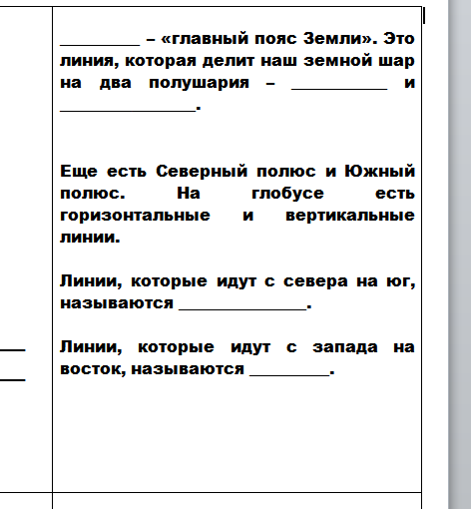  -Отлично, ребята. Теперь проверим, что у вас получилось. Ребята, предлагаю вам оценить правильность выполнения задания. На доске появились правильные ответы, поставьте «+» у каждого правильного ответа.  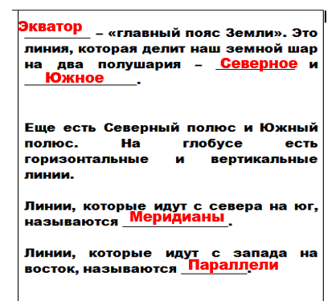  -Положите руки полочкой, те кто закончил оценивать себя.  -Ребята, для того, чтобы поставить себе оценку – посмотрите на слайд. Здесь представлены критерии, за какое количество правильных ответов, какую оценку необходимо поставить.  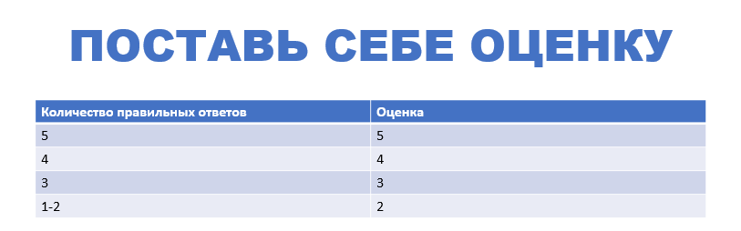  -Покажите класс – кто поставил себе оценку 5, 4.  -Молодцы, ребята, я вижу, что вы внимательно меня слушали и смогли заполнить все пропуски верно.  -Покажите класс – кто поставил себе оценку 2, 3.  -Ребята, вы не расстраивайтесь, ведь вы можете перечитать материал ещё раз.  - …, выходи к доске с дневничком и попробуй показать, все линии которые ты услышал. Все остальные внимательно смотрят и помогают, если это необходимо.  (учитель корректирует действия детей, стимулирует ребёнка работать вслух)  -Молодец! Садись на своё место. А как вы думаете, параллели имеют одинаковую длину? (да)  -Покажите класс – кто согласен.  -Ребята, настоящие исследователи должны знать точную информацию. Именно поэтому сейчас я предлагаю вам узнать имеют ли параллели одинаковую длину. У меня есть глобус и нитка.  -Возьмите нитку и с её помощью определите длину параллелей в Северном полушарии.  -А теперь сосед по парте определит длину параллелей в Южном полушарии.  -Вижу, что все справились. Подумайте, какой вывод мы с вами можем сделать.  -Какой вывод мы сделали? (Длина параллелей в Северном и Южном полушарии одинаковая).  -Отлично. Ребята, что мы только что узнали?  -Правильно. Глобус – это уменьшенная модель Земли. На глобусе много разных линий и они называются меридианами и параллелями.  -Как вы считаете, удобно ли работать с глобусом? Вся ли поверхность видна? Можно взять глобус с собой в путешествие? (Ответы детей.)  -А что можно использовать вместо глобуса?  -Правильно. Карту. Откройте в дневничке страницу 4 и подпишите.  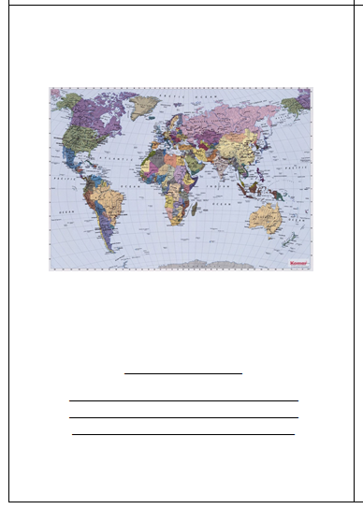  -А что же такое карта? (называют предположения)  -Для того, чтобы проверить ваши предположения, обратите внимание на слайд, здесь представлено определение.  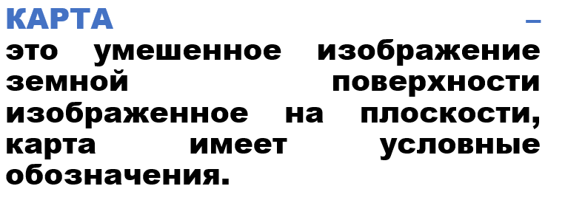  -…, прочитай, что такое карта.  -Теперь кто хочет сказать своими словами, что такое карта?  -Проговорим данное определение в пол голоса все вместе на 3, 4…  -Отлично. Перепишите к себе в дневник данное определение.  Карта – это уменьшенное изображение земной поверхности изображенное на плоскости, карта имеет условные обозначения.  -Ребята, а является ли карта моделью Земли?  -Всё верно. Теперь предлагаю рассмотреть карту, так же у каждого из вас на парте лежит карта.  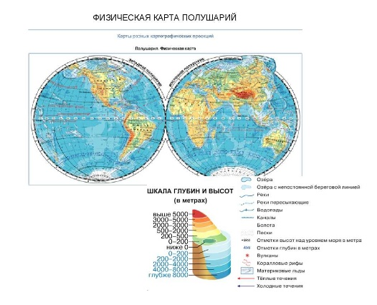  -Какое название имеет данная карта? (физическая карта полушарий).  -Правильно. Физическая карта полушарий.  -Ребята, а что это за рамка внизу? (здесь представлены условные обозначения)  -Правильно. Все объекты на карте выделены условными обозначениями.  -Предлагаю рассмотреть их.  -Как будут обозначаться реки на карте?  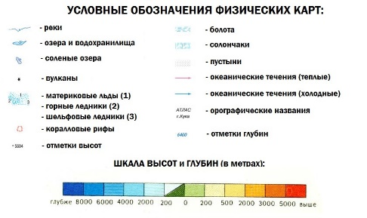  -…, как будут обозначаться горы на карте?  -Ребята, а почему карта разноцветная?  -Всё верно. В зависимости от того, что располагается на карте, тот цвет и наносят. Например, реки, моря и океаны раскрашивают синим цветом. Горы – коричневым. Равнины – зеленым цветом.    -У вас в дневничке есть страница, здесь представлены прямоугольники разукрашенные в разные цвета – ваша задача подписать, что этим цветом выделяют на карте. На это у вас есть 2 минуты.  -Вижу, что все закончили, …, прочитай, что у тебя получилось!  -Кто согласен – покажите класс.  -Спасибо, ребята. Правильно. Голубой цвет – вода, коричневый – горы, зеленый – равнины.  -Ребята, Земля очень большая. Как же все уместилось на этой карте? (Выслушиваем ответы детей).  -На карте все уменьшено во много раз. Это называется масштаб. Масштаб показывает, во сколько раз уменьшено расстояние на карте по сравнению с реальным расстоянием на Земле.  -Ребята, о чем мы только что с вами узнали?  -Правильно, что карта – это ещё одна модель Земли и она изображена на плоскости, карта имеет условные обозначения и раскрашена в разные цвета. | Отвечают на вопросы.  Проговаривают, что такое модель Земли.  Собирают пазл.  Записывают определение.  Работают в паре.  Составляют определение в паре, затем представляют всему классу.  Записывают определение в дневничок.  Работают с учителем.  Отвечают на вопросы.  Заполняют страничку.  Учитель читает текст, обучающиеся заполняют пропуски.  Обучающийся работает с глобусом.  Наблюдают за измерением параллелей.  Делают вывод с помощью наводящих вопросов.  Выполняют физминутку.  Отвечают на вопросы учителя.  Проговаривают определение.  Рассматривают карту.  Заполняют страничку в дневнике.  Делают вывод. | Ф, И, П | Демонстрационные: Мультимедийная презентация на тему «Модели Земли».  Индивидуальные: письменные принадлежности, глобус, карта, дневничок исследователя, карта на каждого обучающегося, пазл. | ОК, СК | Личностные: обучающиеся демонстрируют проявление познавательного интереса, активности, инициативности, любознательности и самостоятельности в расширении своих знаний.  Метапредметные: обучающиеся демонстрируют овладение способностью принимать и сохранять цели и задачи учебной деятельности, поиска средств ее осуществления; умение наблюдать; осуществлять контроль процесса и результата своей деятельности; проводить несложное исследование по установлению особенностей объекта изучения; проявлять уважительное отношение к собеседнику.  Предметные: обучающиеся знают что такое модель Земли (глобус, карта) полюсы, экватор, маридианы, параллели. Умеют определять глобус как модель земного шара, отражающую форму и вращение Земли вокруг своей оси; определять полушария — Северное и Южное; находить на карте и плане условные обозначения; заполнять «Дневник юного исследователя Земли» и работать в паре.
5.Физминутка | Снять мышечное напряжение, сменить вид деятельности. | Методы формирования ответственности и обязательности: предъявление педагогических требований | -Ребята, я вижу, что вы устали, предлагаю вам немного отдохнуть.  -Встаньте со своих мест так, чтобы никому не мешать. Я включу видеоролик, ваша задача повторять движения за пандой.  https://yandex.ru/video/preview/5241515877754153056  -Ребята, молодцы, вы были очень активными и нам удалось отдохнуть.  -Садитесь на свои места, не забывая о правильной посадке, для того чтобы у нас была здоровая и красивая осанка. | Слушают инструкцию.  Выполняют физминутку.  Проверяют посадку. | Ф, И | Демонстрационные: видеофрагмент физминутки | СК, ОК | Метапредметные: осуществлять контроль процесса и результата своей деятельности.
6. Первичное закрепление с проговариванием во внешней речи | Познакомить обучающихся с моделью Земли – планом местности. | Методы обучения:  - Методы получения новых знаний: беседа, демонстрация  - Методы выработки учебных умений и накопления опыта: упражнения, практическая работа  - Методы развития познавательного интереса: стимулирование занимательных содержанием  - Методы формирования ответственности и обязательности: предъявление педагогических требований | -Ребята, посмотрите на слайд, что здесь изображено.  -Правильно. Это план нашего класса.  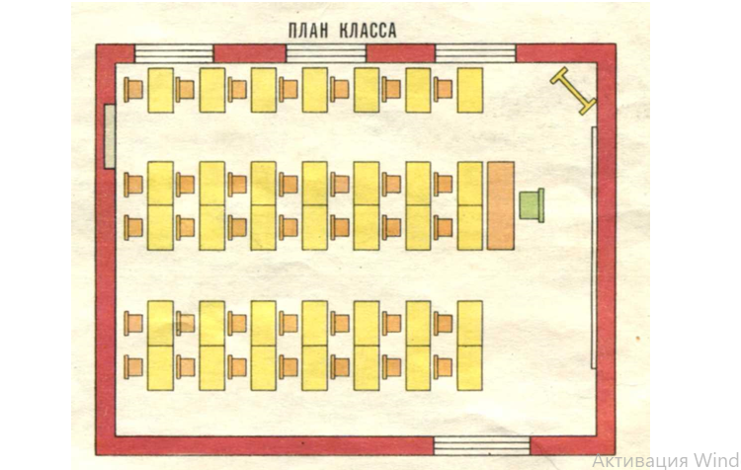  -Как вы думаете, а может ли быть план земной поверхности? А может ли вся планета Земля уместиться на небольшом плане? (да, нет)  -Не может. А что такое план?  -Интересные предположения. Для того, чтобы их проверить, я предлагаю собрать пазл.  -…, выйди и собери пазл на доске, все остальные внимательно смотрят и помогают, если это необходимо.  -Отлично. Прочитай громко для всех, что такое план местности.  -Всё верно. План местности – это уменьшенное изображение земной поверхности сверху.  -Запишем данное определение к себе в дневничок.  -Ребята, предлагаю рассмотреть план местности села. Что вы на нём видите?  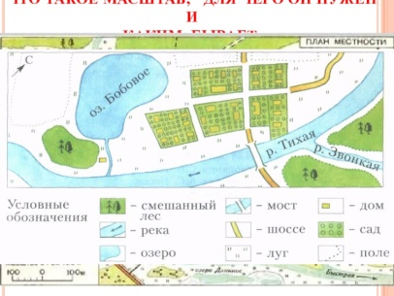  -Правильно. Условные обозначения. Как на карте выделяется озеро, река, луг, шоссе?  -Отлично.  -Настоящие исследователи хорошо ориентируются на местности. Кто хочет выйти к доске и поработать с планом местности?  -…, выходи к доске.  -Отлично, ребята, вы большие молодцы!  -Что мы с вами только что узнали?  -Правильно. Что ещё одной моделью Земли является план местности, на плане объекты выделяются условными обозначениями.  Исследовательское умение: умение делать выводы и умозаключения (приём: «Незаконченное предложение»)  -Сейчас я предлагаю вам заполнить последнюю страничку нашего дневничка. Откройте её.  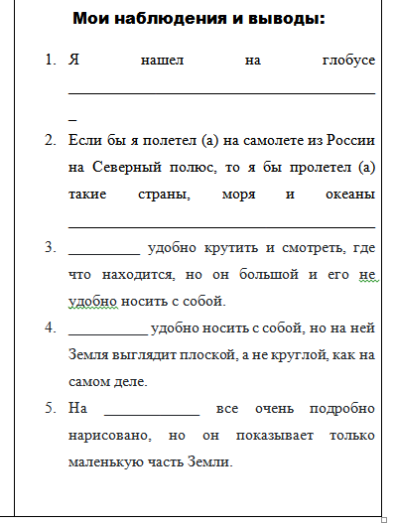  -Сейчас ваша задача записать ваши выводы и наблюдения с помощью незаконченных предложений.  -В 1 задании необходимо записать, что вы нашли на глобусе.  -Записываем.  -Вижу, что все закончили. Кто готов поделиться тем, что у него получилось?  -…, а ты что наблюдал на глобусе?  -Спасибо за ваши ответы.  -Представьте, что вы полетели к своему другу-исследователю на северный полюс, рассмотрите глобус через какие страны, моря и океаны вы будете пролетать? Запишите к себе в дневник.  -Во 3-5 задании ваша задача вписать только пропущенные слова.  -Приступайте к работе, я уверена, что у вас всё получится!  -Вижу, что многие закончили. Кто готов представить свои наблюдения и выводы?  -Ребята, я вижу, что вы были очень внимательны на уроке. После урока сдайте свои работы, я обязательно их проверю.  -А с какие модели Земли мы с вами сегодня узнали? (план, карта, глобус).  -Кто согласен – покажите класс.  -Правильно. План, карта, глобус – это модели Земли.  -Кто напомнит мне, как звучал 2 пункт нашего плана.  -Верно. Узнать какие модели Земли бывают.  -Удалось ли нам с вами выполнить 2 пункт нашего плана? Кто согласен – покажите класс.  -А с чем мы с вами работали, чтобы выполнить данный пункт плана? (с дневничком).  -Ребята, молодцы, мы с вами узнали о моделях Земли и поработали с дневничком исследователя. | Работают с презентацией.  Собирают пазл.  Обучающийся читает определение.  Рассматривают план местности села.  Работают с планом местности у доски.  Работают с последней страничкой в дневнике, делают выводы и записывают наблюдения. | Ф,И | Демонстрационные: Мультимедийная презентация на тему «Модели Земли»  Индивидуальные: план на местности, дневник исследователя. | ОК, СК | Личностные: обучающиеся демонстрируют проявление познавательного интереса, активности, инициативности, любознательности и самостоятельности в расширении своих знаний.  Метапредметные: обучающиеся демонстрируют овладение способностью принимать и сохранять цели и задачи учебной деятельности, поиска средств ее осуществления; делать выводы и умозаключения; осуществлять контроль процесса и результата своей деятельности; проводить несложное исследование по установлению особенностей объекта изучения; проявлять уважительное отношение к собеседнику.  Предметные: обучающиеся знают что такое модель Земли ( план) находить на карте и плане условные обозначения; заполнять «Дневник юного исследователя Земли» и работать в паре.
7. Инструктаж домашнего задания | Обеспечить понимание обучающимися цели, содержания и способов выполнения домашнего задания. | Методы обучения:  - Методы формирования ответственности и обязательности: предъявление педагогических требований | -Ребята, откройте, пожалуйста, ваши дневники и запишите домашнее задание.  -Вашим домашним заданием будет слепить из пластилина модель Земли и принести на следующий урок, мы с вами устроим выставку! Чтобы получить хорошую отметку – работу необходимо выполнить аккуратно.  -…, что вам необходимо будет сделать?  -Все верно, закройте, пожалуйста, ваши дневники и отложите их на край парты | Открывают дневники, записывают ДЗ | Ф, И | Индивидуальные: Дневник, ручка | СК, ОК | Личностные: обучающиеся демонстрируют проявление познавательного интереса, активности, инициативности, любознательности и самостоятельности в расширении своих знаний.
8. Рефлексия учебной деятельности | Выявить качество усвоение обучающимися знаний и способов деятельности. | Методы воспитания:  -Методы стимулирования и коррекции действий и отношений детей в воспитательном процессе: создание ситуации успеха, поощрение  Методы обучения:  - Методы закрепления и повторения изученного материала: беседа.  - Методы формирования ответственности и обязательности: предъявление педагогических требований | - Ребята, наш урок подходит к концу, предлагаю вспомнить тему нашего урока. Как звучала тема нашего урока, …?  -Верно. Тема: Модели Земли.  -Что у нас получилось сделать на уроке?  -Верно, у нас получилось узнать что такое модель Земли и какие они бывают.  - .., что нового ты узнал на уроке?  -…, а у тебя что нового получилось узнать на уроке? Какова была цель на урок? Смогли ли мы её достичь, если да – покажите класс.  -…, какой был первый пункт плана на урок? (Узнать что такое модель Земли).  -Верно, с помощью чего мы смогли его достичь? (работали в паре, с карточкой).  -…, как звучал второй пункт плана? (Узнать какие модели Земли бывают).  -Ребята, если вы считаете, что мы смогли выполнить данный пункт плана – покажите класс.  -Ребята, а где вы можете применить знания, которые вы получили на сегодняшнем уроке?  -Кому вы можете это рассказать?  -Я очень рада, что вы знаете как применить знания сегодняшнего урока.  -Для того, чтобы подвести итоги урока, я предлагаю вам заполнить лист самооценки. Покажите мне его.  -Вижу, что все нашли. Сейчас ваша задача подписать ФИ, тему нашего урока, затем в первой колонке прочитать утверждение, а во второй колонке выбрать слово, которое подходит вам к концу урока.  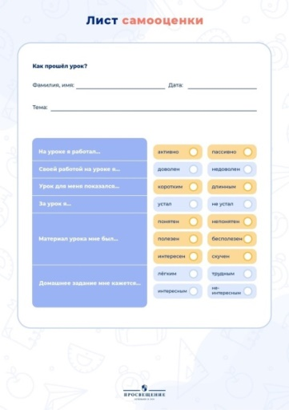  -Вижу, что все закончили. Хочу похвалить ……, за активность на уроке.  -……, за хорошие выводы к опытам.  -……, за внимательность. | -модели Земли.  -узнать, что такое модель Земли и какие они бывают.  Отвечают на вопросы.  Сигнализируют.  Работают по инструкции учителя  -До свидания! | Ф, И | Демонстрационные: Мультимедийная презентация на тему «Модели Земли», лист самооценивания. | ОК, СК | Личностные: обучающиеся демонстрируют проявление познавательного интереса, активности, инициативности, любознательности и самостоятельности в расширении своих знаний.  Метапредметные: обучающиеся демонстрируют овладение способностью принимать и сохранять цели и задачи учебной деятельности, поиска средств ее осуществления; осуществлять контроль процесса и результата своей деятельности; проявлять уважительное отношение к собеседнику.
Конструкт урока №2
Класс: 2
Тема урока: Карта мира. Материки и океаны
УМК: Школа России
Цель: развитие исследовательских умений (наблюдать, выдвигать гипотезу) в процессе работы с физической картой мира.
Планируемые результаты:
Личностные: обучающиеся демонстрируют познавательный интерес, активность, инициативность, любознательность и самостоятельность в познании.
Метапредметные: обучающиеся демонстрируют умение с помощью учителя формулировать цель; принимать и сохранять учебную задачу; наблюдать; выдвигать гипотезу; формулировать выводы и подкреплять их доказательствами; использовать различные источники для поиска информации; проявлять уважительное отношение к собеседнику; планировать с помощью учителя действия по решению учебной задачи; корректировать свои действия при необходимости.

Предметные: обучающиеся знают, какую форму имеет планета Земля; модели Земли (глобус, карта, план); материки и океаны планеты Земля, как они называются и их особенностях. Умеют работать с контурной картой.

Задачи:
Воспитательные: формировать у обучающихся познавательный интерес, активность, инициативность, любознательность и самостоятельность в познании.
Развивающие: развивать умение с помощью учителя формулировать цель; принимать и сохранять учебную задачу; наблюдать; выдвигать гипотезу; формулировать выводы и подкреплять их доказательствами; использовать различные источники для поиска информации; проявлять уважительное отношение к собеседнику; планировать с помощью учителя действия по решению учебной задачи; корректировать свои действия при необходимости.

Образовательные: закрепить знание о форме планеты Земля; о моделях Земли (глобус, карта, план): о том, что такое материки и океаны, как они называются и их особенностях. Умение работать с контурной картой.

Принципы воспитания
- Создание положительного эмоционального фона
- Воспитывать через взаимодействие

Принципы обучения
- Принцип научности
- Принцип доступности
- Принцип наглядности
- Принцип систематичности и последовательности

Методы воспитания
Методы формирования социального опыта детей:
Педагогическое требование
Упражнение
Методы осмысления детьми своего опыта, мотивации деятельности и поведения:
Беседа
Методы обучения
По источнику получения знаний:
Словесные: беседа, объяснение
Наглядные: организация наблюдения
Практические: упражнения
Методы стимулирования учебно-познавательной деятельности:
Создание ситуации успеха
Поощрение и порицание

Форма организации деятельности обучающихся: фронтальная, индивидуальная, парная.
Дидактические средства:
демонстрационные: мультимедийная презентация на тему: «Материки и океаны», физическая карта мира, видеоролик, интерактивное упражнение.

индивидуальные: письменные принадлежности, дневник, карточки флажки, рабочий лист «Материки и океаны», карточка с текстом, РЛ для актуализации знаний.

Тип урока: Освоение новых знаний и способов действий
Структура урока:

1. Мотивация к учебной деятельности (2 мин);
2. Актуализация и фиксирование индивидуального затруднения (4 мин);
3. Выявление места и причины затруднения (4 мин);
4. Реализация построенного проекта (5 мин);
5. Физминутка (2 мин);
6. Первичное закрепление с проговаривание во внешней речи (9 мин);
7. Самостоятельная работа с самопроверкой по эталону (6 мин);
8. Информация о домашнем задании (3 мин)
9. Рефлексия учебной деятельности (5 мин).
Итог: 40 минут.

Список использованных источников:
пользованная литература:
- Федеральный государственный образовательный стандарт начального общего образования. Министерство образования и науки Российской Федерации. Документ с изменениями внесенными: приказом Минобрнауки России от 18 мая 2015 года №507. ПРИКАЗ от 6 декабря 2009г. №373
- Федеральная образовательная программа начального общего образования. Приказ Министерства просвещения Российской Федерации от 18.05.2023 № 372 "Об утверждении федеральной образовательной программы начального общего образования" (Зарегистрирован 12.07.2023 № 74229)
- Об утверждении санитарных правил СП 2.4.3648-20 "Санитарно-эпидемиологические требования к организациям воспитания и обучения, отдыха и оздоровления детей и молодежи» от 28.09.2020
- Учебник Окружающий мир. 2 класс. Учеб. Для общеобразоват. Организаций. В 2 ч. Ч.1/[Плешаков А.А]. – 3-е изд. – М.: Просвещение, 2023. – 223 с. : ил. – (Школа России).
- Рабочая программа начального общего образования МАОУ СОШ №25 https://school25.obrku.ru/images/sveden/obraz/2024-2025/oop_noo.pdf
- Видеоролик про океаны https://vk.com/video-168225881_456240324

Эскиз доски

… апреля.
Классная работа.

Ход урока
Этап фрагмента урока | Образовательна  я задача этапа урока | Методы и приемы работы | Деятельность учителя | Деятельность обучающихся | Форма организации учебной деятельности  (Ф-фронтальная, И-индивидуальная, П-парная, Г-групповая) | Дидактические средства, интерактивное оборудование | Форма контроля, взаимоконтроля и самоконтроля | Планируемые результаты
1.Мотивация к учебной деятельности | Создать положительный настрой на предстоящую деятельность. | Методы обучения  По источнику получения знаний:  Словесные: объяснение  Методы стимулирования учебно-познавательной деятельности:  Создание ситуации успеха  Поощрение и порицание | -Ребята, уже прозвенел звонок, всё внимание на меня.  -Проверьте, пожалуйста, что на ваших рабочих местах должны лежать дневник, тетрадь, учебник.  -Если на ваших местах это есть, то сначала тихо сядут девочки, а сейчас ещё тише сядут мальчики.  Прозвенел звонок для нас,  Все зашли спокойно в класс,  Встали все у парт красиво,  Поздоровались учтиво,  Тихо сели, спинки прямо.  Все с улыбочкой вздохнем  И наш урок начнем.  -Ребята, для того, чтобы настроиться на предстоящую работу, я предлагаю вам выполнить дыхательную гимнастику. Если вы готовы начать, покажите класс.  -Вижу, что все готовы. Сядьте ровно. Я буду проговаривать текст, ваша задача наклонить голову вправо и сделать глубокий вдох, а затем наклонить голову влево и сделать выдох.  Ушки слышать всё хотят и про ребят, и про зверят.  -Ребята, вы большие молодцы! Теперь мы готовы начать продуктивную работу. | Приветствуют учителя.  Проверяют готовность к уроку.  Садятся.  Слушают стихотворение.  Сигнализируют.  Выполняют дыхательную гимнастику. | Ф, И | демонстрационные: мультимедийная презентация на тему: «Материки и океаны». | ОК, СК | Личностные: обучающиеся демонстрируют познавательный интерес, активность, инициативность, любознательность и самостоятельность в познании.
2. Актуализация и фиксирование индивидуального затруднения | Актуализация опорных знаний по теме прошлого урока «Модели Земли». | По источнику получения знаний:  Словесные: беседа  Наглядные: организация наблюдения  Практические: упражнения  Методы стимулирования учебно-познавательной деятельности:  Создание ситуации успеха  Поощрение и порицание | -Ребята, кто напомнит мне тему прошлого урока?  -Правильно. Тема прошлого урока «Модели Земли».  -Что мы с вами узнали? Какие модели Земли бывают? (карта, глобус, план).  -Ребята, поднимите вверх планеты, которые у вас получились. Сегодня я предлагаю создать выставку на перемене.  -Ребята, для того, чтобы вспомнить тему прошлого урока, я предлагаю вам выполнить задание на рабочем листе.  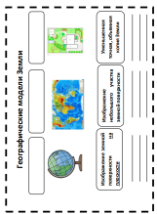  -Придвиньте РТ к себе. Ребята, что здесь представлено? (глобус, карта, план).  -Ребята, возьмите ручки в руку и подпишите модели Земли на рабочем листе. На это у вас есть 1 минута. Кто закончит – поставьте руку на локоток.  -Отлично, я вижу, что все закончили, предлагаю проверить, что у вас получилось.  -…, прочитай, какие модели подписал ты.  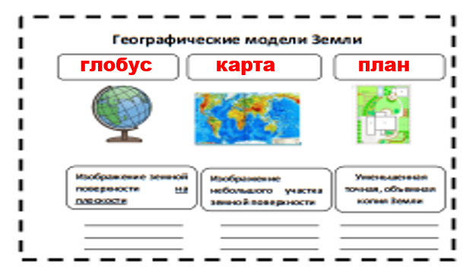  -Ребята, у кого получилось так же – покажите класс.  -Отлично. Теперь обратите внимание на рамки ниже.  -…, прочитай, что написано в 1 рамке.  -…, прочитай, что написано во 2 рамке.  -…, прочитай, что написано в 3 рамке.  -Ребята, кто понял, что здесь представлено? (определения понятий).  -Правильно. Здесь представлены определения понятий: глобус, карта, план. Сейчас ваша задача будет соединить изображение с его определением. После мы проверим, что у вас получилось. На это у вас есть 2 минуты. Кто закончит – поставьте руку на локоток.  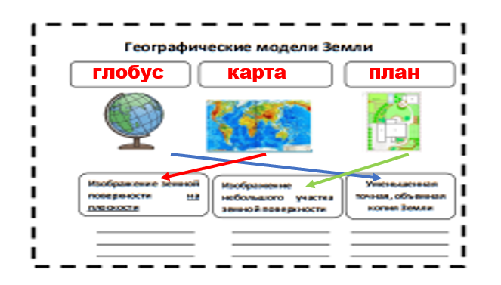  -Я вижу, что все закончили. …, прочитай, что у тебя получилось.  -Ребята, кто согласен – покажите класс.  -Молодцы, ребята, я вижу, что вы хорошо помните тему прошлого урока!  -Ребята, а кто мне скажет, что же такое план местности? (план местности – это изображение небольшого участка земной поверхности).  -Правильно. План местности – это изображение небольшого участка земной поверхности.  -Сейчас для того, чтобы закрепить знания о том, что такое план местности, я предлагаю вам выполнить ещё одно задание на РТ.  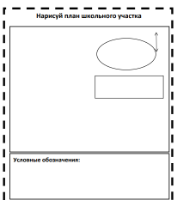  Исследовательское умение: наблюдать. Приём: «Нарисуй увиденное»  -…, прочитай, что здесь необходимо сделать?  -Правильно. Нарисовать план нашего школьного участка. Ребята, вспомните, как выглядит наш школьный участок.  -Что есть на нашем школьном участке? (стадион, клумбы, школа).  -Теперь ваша задача нарисовать вид сверху, вспомните, где находится стадион, как располагаются клумбы и школа.  -…, что представлено ниже в рамочке? (условные обозначения).  -Правильно. Здесь вы можете выписать условные обозначения.  -Ребята, кто понял, что нужно сделать – покажите класс.  -Отлично, предлагаю начать, на эту работу у вас есть 3 минуты. Кто закончит – поставьте руку на локоток.  -Ребята, я вижу, что все закончили, кто хочет выйти и представить, что у вас получилось.  -…, пожалуйста, выходи и расскажи, что ты изобразил.  -Молодец!  -Ребята, всем остальным я предлагаю передать свои работы на первую парту, чтобы я смогла поставить вам отметки.  -Итак, ребята, что мы с вами только что повторили? (Модели Земли).  -Правильно. Я вижу, что вы усвоили прошлую тему урока и готовы изучать новую тему урока. | Вспоминают тему прошлого урока.  Показывают ДЗ.  Работают с учителем у доски.  Отвечают на вопросы.  Слушают правила работы с кубиком Блума.  Формулируют вопросы, одноклассники отвечают. | Ф, И | Демонстрационные: мультимедийная презентация «Материки и океаны». Индивидуальные: РЛ, письменные принадлежности. | СК, ОК | Личностные: обучающиеся демонстрируют познавательный интерес, активность, инициативность, любознательность и самостоятельность в познании.  Метапредметные: обучающиеся демонстрируют умение формулировать выводы и подкреплять их доказательствами; использовать различные источники для поиска информации; проявлять уважительное отношение к собеседнику; корректировать свои действия при необходимости.  Предметные: обучающиеся знают, какую форму имеет планета Земля; модели Земли (глобус, карта, план).
3. Выявление места и причины затруднения | Сформулировать совместно с обучающимися тему, цель и план урока. | Методы воспитания  Методы формирования социального опыта детей:  Педагогическое требование  Методы осмысления детьми своего опыта, мотивации деятельности и поведения: Беседа  Методы обучения  По источнику получения знаний:  Словесные: беседа  Наглядные: организация наблюдения  Методы стимулирования учебно-познавательной деятельности:  Создание ситуации успеха  Поощрение и порицание | -Для того, что узнать тему урока, я предлагаю вам отгадать загадку.  В сто морей тот великан,  Он зовётся … (океан)  (наводящие вопросы: Ребята, а что за водоём у нас больше моря? Где кроме моря у нас солёная вода?)  -Вы правы. Это океан.  -Как вы думаете, как будет звучать тема нашего урока?  -Интересные предположения. Для того, чтобы узнать тему нашего урока, я предлагаю обратить внимание на слайд и вставить пропущенные буквы в слова.  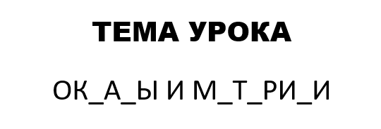  -Верно, тема урока: Океаны и материки.  -Путешествуя по Земле, люди заметили, что поверхность её не везде одинакова, на Земле есть ровные участки, возвышенности, огромные участки суши, которые со всех сторон омываются водами океанов.  -А что вы знаете о нашей планете?  -Ребята, для того, чтобы работа на уроке состоялась, я предлагаю вам поставить цель на урок.  -Как вы думаете с чем на придется познакомиться?  -Верно, сегодня мы познакомимся с океанами и материками.  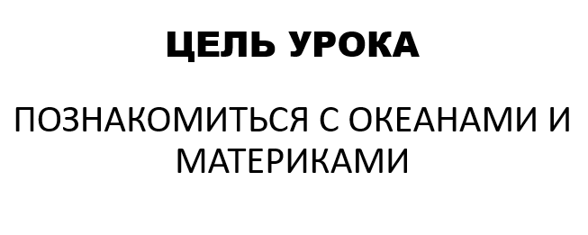  -Ребята, а для того, чтобы достичь поставленной цели, я предлагаю вам составить пункты плана.  -А для этого нам помогут слова помощники. Посмотрите на слайд. Здесь внизу есть слова для справок.  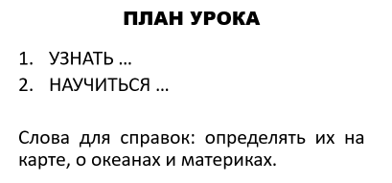  -Кто готов прочитать, 1 пункт нашего плана.  -Правильно. Узнать о океанах и материках.  -…, прочитай, 2 пункт нашего плана.  -Отлично. Сегодня мы с вами научимся определять океаны и материки на карте.  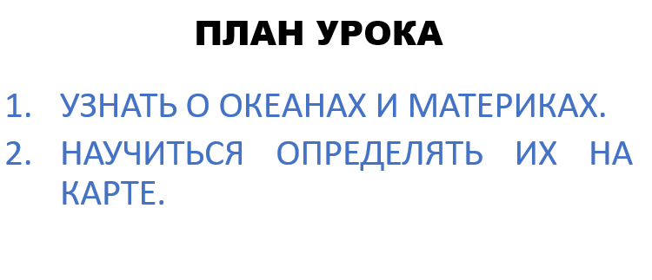  -Зная тему, цель и задачи нашего урока, я предлагаю приступать. | Слушают инструкцию учителя.  Отгадывают загадку.  Предполагают.  Формулируют тему и цель урока.  -Тема урока: Океаны и материки.  -Цель урока: познакомиться с понятиями материки и океаны, научиться показывать их на карте.  -1. Узнать о материках и океанах. 2. Научиться определять их на карте. | Ф, И | Демонстрационные: мультимедийная презентация на тему: «Материки и океаны». | СК, ОК | Личностные: обучающиеся демонстрируют познавательный интерес, активность, инициативность, любознательность и самостоятельность в познании.  Метапредметные: обучающиеся демонстрируют умение с помощью учителя формулировать цель; принимать и сохранять учебную задачу; проявлять уважительное отношение к собеседнику; планировать с помощью учителя действия по решению учебной задачи; корректировать свои действия при необходимости.
4. Реализация построенного проекта | Найти пути решения проблемы и выбор способов их реализации. | Методы воспитания  Методы формирования социального опыта детей:  Педагогическое требование  Методы осмысления детьми своего опыта, мотивации деятельности и поведения:  Беседа  Методы обучения  По источнику получения знаний:  Словесные: беседа, объяснение  Наглядные: организация наблюдения  Методы стимулирования учебно-познавательной деятельности:  Создание ситуации успеха  Поощрение и порицание | - …, прочитай, пожалуйста, как звучит 1 пункт нашего плана.  -Отлично, ребята, для того, чтобы узнать о материках и океанах, я предлагаю вам посмотреть на слайд.  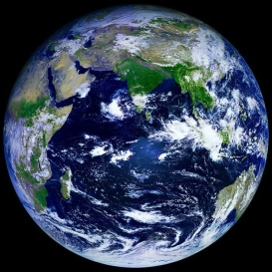  -Что вы видите? (наша планета Земля)  -Какую форму имеет наша планета? (форму шара).  Исследовательское умение: выдвигать гипотезу. Приём: «Продолжи фразу».  -Вы правы. Ребята, предлагаю рассмотреть нашу планету и ответить на вопрос: почему нашу планету называют «голубой планетой»?  -Ребята, для того, чтобы вам было легче, посмотрите на слайд и продолжите фразу.  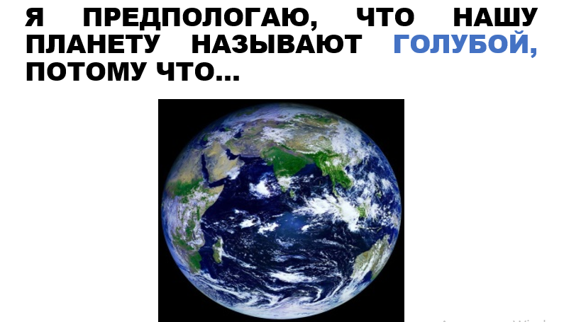  -Итак, ребята, кто готов продолжить фразу?  (выслушиваем мнение 3-4 человек)  -Ребята, спасибо за ваши ответы. Всё правильно. Вода занимает большую часть планеты Земля, а это примерно 70 процентов. Единый мировой океан занимает большую часть планеты Земля.  -Ребята, сегодня я предлагаю вам совершить путешествие по планете Земля и проплыть все океаны, как вы думаете, на чем мы отправимся в путешествие?  -Правильно, в путешествие мы отправимся на корабле.  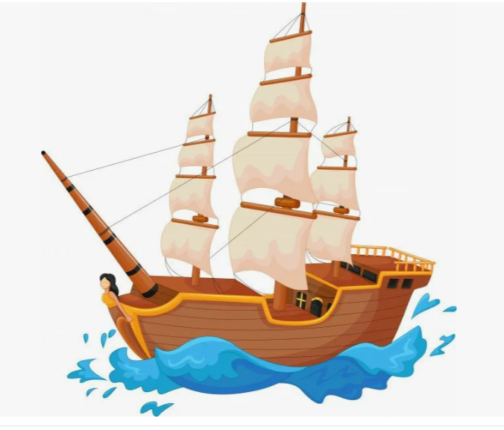  -А работать мы будем с физической картой мира.  -Вспомните, что такое карта.  -Правильно. Карта – это уменьшенное изображение земной поверхности изображенное на плоскости, карта имеет условные обозначения.  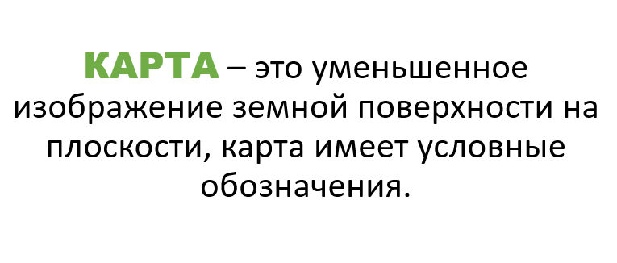  -Ребята, как вы думаете, что такое океан? (Океан – это большое пространство воды).  -Для того, чтобы проверить ваши предположения.  -Предлагаю посмотреть видеоролик, смотрите внимательно, ведь после я задам вопросы.  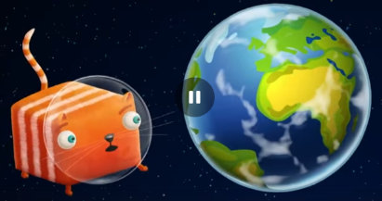  https://vk.com/video-168225881_456240324  -Кто мне скажет, своими словами, что такое океан? (Океан – это крупнейшие водоёмы на планете, окружающие материки).  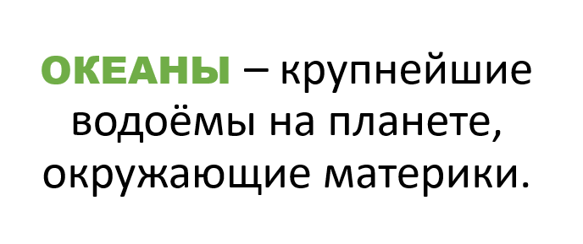  -Ребята, а в океане солёная или пресная вода?  -Правильно. Воды океанов солёные.  -Океаны - крупнейшие водоёмы на планете, окружающие материки. Все они связаны между собой и образуют единый Мировой океан, который покрывает бОльшую часть Земли.  -Ребята, предлагаю вам записать данное определение к себе на карточку, которую я сейчас вам выдам.  -Посмотрите в виде чего наша карточка?  -В виде флажка, как у настоящих океанологов.  -Отлично, сейчас ваша задача записать к себе на карточку данное определение.  Океаны – это  ______________________________________________________________________________________________________________________________________________  -Теперь мы знаем, что такое океан. Можем рассмотреть карту и отправиться в наше путешествие.  -Сосчитайте, сколько океанов я назову, слушайте внимательно.  (Учитель указкой показывает путь, проговаривая)  -Отправимся от берегов Испании, пересекаем Атлантический океан, огибаем Южную Америку, пересекаем Тихий океан и попадаем в Индийский. Возвращаемся домой.  -Сколько океанов сосчитали? (3)  -Назовите их. (Атлантический океан, Тихий океан, Индийский океан).  -Рассмотрите внимательно карту, все ли океаны мы посетили в путешествии? (Нет, ещё существует Северный Ледовитый океан, Южный океан)  -Сколько же всего океанов на Земле? (5)  -Найдём все 5 океанов на карте.  -Ребята, теперь предлагаю всем вместе назвать океаны, я буду показывать на карте, а мы хором называть океан.  -Кто понял, что нужно сделать – покажите класс.  -Молодцы! Кто хочет выйти показать океаны на карте? Все остальные внимательно смотрят и в случае ошибки – помогают.  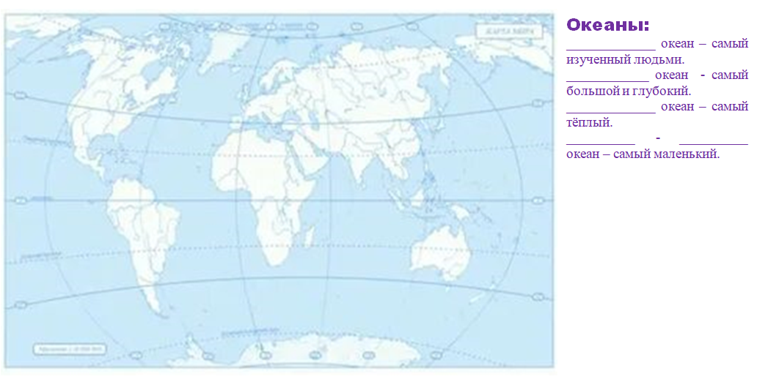  -Отлично! Ребята, настоящие океанологи всю информацию фиксируют. Поэтому теперь я предлагаю вам поработать с карточкой. Покажите мне её. Посмотрите на карточку. Что вы видите?  -Правильно. Это карта мира. А справа от карты выделены главные особенности океанов.  -Сейчас наша задача подписать океаны на карте, и заполнить пропуски.  -…, что нужно будет сейчас сделать?  -Правильно, предлагаю начать.  -Ребята, начнём с Атлантического океана. Кто может выйти и показать его на карте? (показывают).  -Ребята, подпишите данный океан у себя на карточке, Атлантический океан так же является самым изученным людьми. Запишите в столбик справа.  -Посмотрите на карту. Какой океан является самым большим и глубоким?  -Кто хочет выйти и показать на карте?  -Отлично. Подпишите океан на карте, а затем в столбик.  -Идём дальше. Самым тёплым является Индийский океан. Кто хочет выйти и показать его на карте?  -Отлично. Подпишите.  -Ребята, как вы думаете, какой океан является самым маленьким?  -Вы правы. Северно-Ледовитый. Подпишите. Кто выйдет и покажет океан на карте?  -Спасибо. Ребята, вы большие молодцы!  -Ребята, так что такое океан? (Океаны – крупнейшие водоёмы на планете, окружающие материки)  -Молодцы! Океаны – это крупнейшие водоёмы на планете, окружающие материки.  -Сколько океанов существует? (5)  -Перечислите океаны, которые нам с вами удалось изучить. (Тихий, Северно-Ледовитый, Индийский, Атлантический, Южный океан).  -Спасибо. Кто помнит, как звучит 1 пункт нашего плана?? (Узнать о материках и океанах).  -Что нам с вами удалось выполнить? (узнать о океанах)  -А с помощью чего мы с вами узнали о океанах? (с помощью карты и видеоролика)  -Что мы ещё не узнали? (о материках)  -Именно поэтому предлагаю вам сейчас снова обратиться к карте.  -Мы совершили путешествие по водным просторам нашей планеты. Посмотрите на карту и подумайте, что омывают океаны? (части суши).  -Предположите, как называются это огромные части суши. (материки)  -Вы правы. Океаны омывают материки.  -Ребята, материки это водные участки или суша?  -Правильно. Материки – это суша. Как вы думаете, каких они размеров?  -Огромные. А какие воды омывают материки?  -Правильно. Воды океанов.  -Сейчас я предлагаю вам поработать в парах. Каждая из пар попробует сказать, что такое «Материк», а затем представит классу.  -…, что сейчас необходимо сделать?  -Отлично. На это у вас есть 2 минуты.  -Предлагаю проверить, что у вас получилось (проговаривают определение).  -Отлично. Ребята, вы были правы. Материк – это огромный участок суши, омываемый океаном.  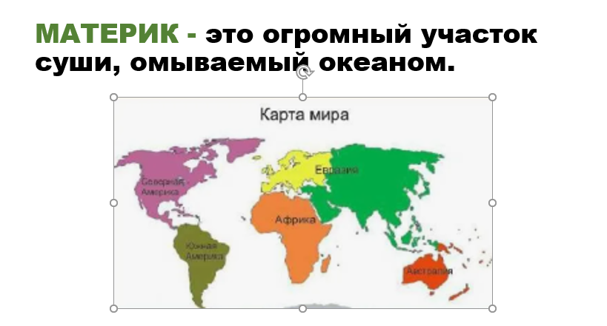  -Ребята, за отличную работу, я каждому из вас выдам сейчас флажок, где мы запишем определение со слайда.  Материк – это  -Записываем определение к себе в карточку.  -Теперь обратимся к карте. Мы с вами уже знаем все океаны. Попробуйте найти на карте участки суши, которые окружены океанами.  -Какие материки вы нашли? (Северная и Южная Америка, Африка, Евразия, Австралия, Антарктида.)  (учитель показывает указкой на карте)  -Ребята, а я нашла ещё возле Африки участок суши, окружённый океаном.  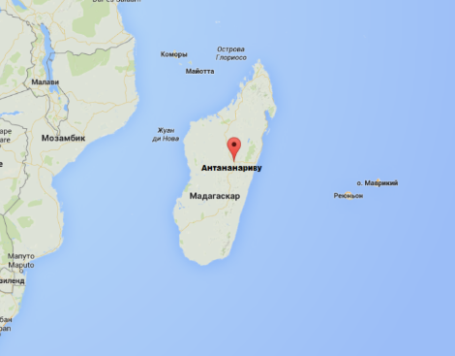  (Учитель показывает на карте остров Мадагаскар.)  -Почему это не материк? (Слишком маленький участок суши.)  -Вы правы. Материки имеют огромные размеры.  -Ребята, так сколько материков мы с вами нашли?  -Правильно. Шесть материков – Евразия, Африка, Северная Америка, Южная Америка, Антарктида, Австралия. | - Узнать о материках и океанах.  Смотрят на слайд.  Отвечают на вопросы.  -На корабле.  Вспоминают, что такое карта.  Делятся предположениями.  Смотрят видеоролик.  Отвечают на вопрос.  Слушают инструкцию.  Записывают определение.  Считают на слух, сколько океанов назовёт учитель, который работает с физической картой мира.  Отвечают на вопросы.  Показывают океаны на карте.  Работают с карточкой, учитель работает фронтально у доски.  Работают с карточкой, учитель работает фронтально у доски.  Работают с карточкой, учитель работает фронтально у доски.  Отвечают на вопросы.  Выходят на определение «Материк» с помощью учителя.  Работают в парах.  Записывают.  Отвечают на вопросы.  . | Ф, И, П | Демонстрационные: мультимедийная презентация на тему: «Материки и океаны», видеоролик, карта.  Индивидуальные: письменные принадлежности, карточки, рабочий лист. | СК, ОК | Личностные: обучающиеся демонстрируют познавательный интерес, активность, инициативность, любознательность и самостоятельность в познании.  Метапредметные: обучающиеся демонстрируют принимать и сохранять учебную задачу; формулировать выводы и подкреплять их доказательствами; выдвигать гипотезу; использовать различные источники для поиска информации; проявлять уважительное отношение к собеседнику; планировать с помощью учителя действия по решению учебной задачи; корректировать свои действия при необходимости.  Предметные: обучающиеся знают материки и океаны планеты Земля, как они называются и их особенностях. Умеют работать с контурной картой.
5. Физминутка | Снять мышечное напряжение, сменить вид деятельности. | Методы воспитания  Методы формирования социального опыта детей:  Педагогическое требование Методы формирования ответственности и обязательности (предъявление педагогических требований, оперативный контроль) | -Мы с вами очень активно поработали, поэтому сейчас я предлагаю встать каждому из вас со своих мест и отдохнуть.  -Ребята, сейчас я предлагаю вам выполнить физминутку, и мы заодно проверим, как вы помните океаны и материки.  -Я буду произносить названия океанов и материков, если вы слышите название океана - хлопайте, если материка - топайте.  -Кто понял, что нужно сделать – покажите класс.  -Отлично. Начнём.  -Южная Америка, Индийский, Австралия, Евразия, Атлантический, Южный, Тихий, Северная Америка, Северный Ледовитый, Африка, Антарктида.  -Молодцы, ребята, я вижу, что вы хорошо запомнили океаны и материки и мы можем продолжать нашу работу! Садитесь на свои места, не забывайте о правильной посадке! Ведь наша спина должна быть красивой и здоровой. | Слушают инструкцию.  Выполняют физминутку.  Садятся на свои места. | Ф,И | - | СК, ОК | Личностные: обучающиеся демонстрируют познавательный интерес, активность, инициативность, любознательность и самостоятельность в познании.  Метапредметные: обучающиеся демонстрируют умение корректировать свои действия при необходимости.
6. Первичное закрепление с проговариванием во внешней речи | Закрепить полученные знания. | Методы воспитания  Методы формирования социального опыта детей:  Педагогическое требование  Методы осмысления детьми своего опыта, мотивации деятельности и поведения:  Беседа  Методы обучения  По источнику получения знаний:  Словесные: беседа, объяснение  Наглядные: организация наблюдения  Практические: упражнения  Методы стимулирования учебно-познавательной деятельности:  Создание ситуации успеха  Поощрение и порицание | 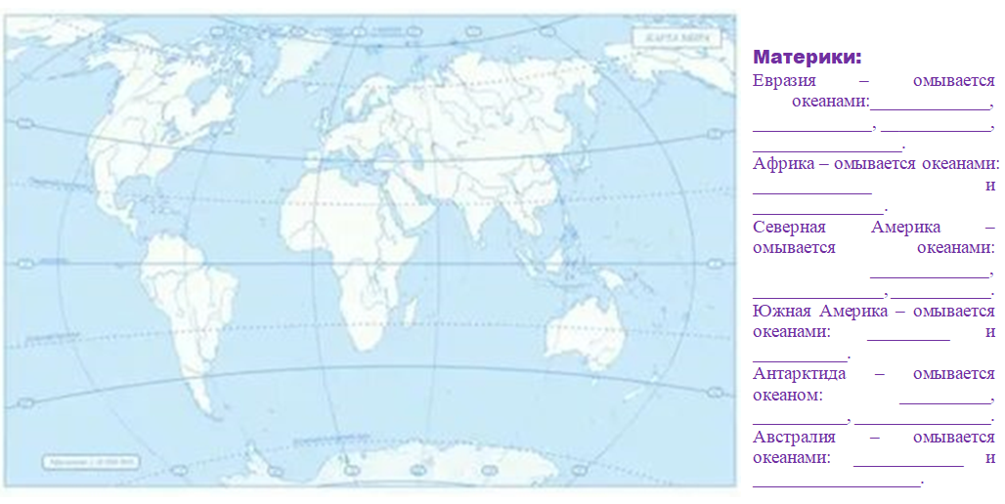  -Для того, чтобы лучше познакомиться с материками, я предлагаю поработать с рабочим листом. Покажите мне его.  -Отлично. Сейчас наша задача подписать все материки, и какими океанами они омываются.  -Предлагаю начать, сейчас по поднятой руке, я буду вызывать кого-то из вас и вы будете работать у доски с картой. Кто готов выйти к доске и показать материк Евразия.  -Отлично. Все остальные подписывают материк у себя на листе. А какими океанами омывается материк Евразия?  -Отлично. Запишем. Ребята, а вы знали, что мы с вами живем на материке Евразия? (да)  -Евразия разделена на две части света: Европу и Азию. Условной границей между ними являются Уральские горы. На территории Евразии находится более 90 стран, в том числе Россия. Евразия — самый населённый материк.  -Кто готов выйти и показать на карте материк Африка? Какими океанами он омывается?  -Африка - самый жаркий материк. Африка - второй по площади материк, на территории которого расположено больше 50 государств. Запишем.  -Какие материки подпишем дальше?  -Северная Америка и Южная Америка. Какими океанами он омывается?  (выходят показывают, записывают на рабочий лист).  -Два материка образуют единую часть света - Америку.  -На северном континенте большая часть территорий принадлежит Канаде, США и Мексике, а на южном - Бразилии и Аргентине.  -Какой материк омывают тихий, индийский и атлантический океаны?  -Правильно. Антарктиду, запишите. (записывают, один обучающийся выходит к доске и показывает).  -Антарктида - самый холодный материк. Самая низкая температура, которую зафиксировали здесь, составила −93°С.  -И последний материк, который нам предстоит изучить это Австралия. Кто хочет выйти и показать на карте? Какими океанами он омывается?  -Правильно. Записываем. Австралия - самый маленький материк, визитной карточкой Австралии являются её уникальные обитатели. Только здесь, в густых зарослях эвкалипта, встречаются сумчатые коалы, кенгуру.  -Ребята, все ли материки мы с вами обозначали и записали?  -А сколько материков? (6)  -Кто может назвать все материки? (Австралия, Антарктида, Африка, Евразия, Северная Америка, Южная Америка).  -Спасибо. А чем омываются материки?  -Правильно. Водами океанов.  -Как звучал первый пункт нашего плана? (Узнать о океанах и материках).  -Кто считает, что мы смогли выполнить данный пункт нашего плана – покажите класс.  -Я тоже считаю, что мы выполнили данный пункт нашего плана. А с помощью чего нам удалось выполнить пункт плана? (с помощью работы с картой).  -Мы выполнили первую задачу и познакомились с материками и океанами.  -Как звучит второй пункт нашего плана? (научиться определять их на карте)  -Мы с вами уже поработали с картой, и теперь для того, чтобы закрепить данное умение, я предлагаю вам поработать с интерактивной доской.  -Какие правила работы с интерактивной доской вы знаете? (работать чистыми руками, не тыкать, работать на расстоянии вытянутой руки).  Исследовательское умение: наблюдать. Приём: Определи.  -Сейчас я предлагаю вам выходить по одному по-цепочке. Ваша задача определить, какой океан спрятался под знаком вопроса, а также назвать его главную особенность.  -…, что мы сейчас будем делать?  -Отлично. Приступим.  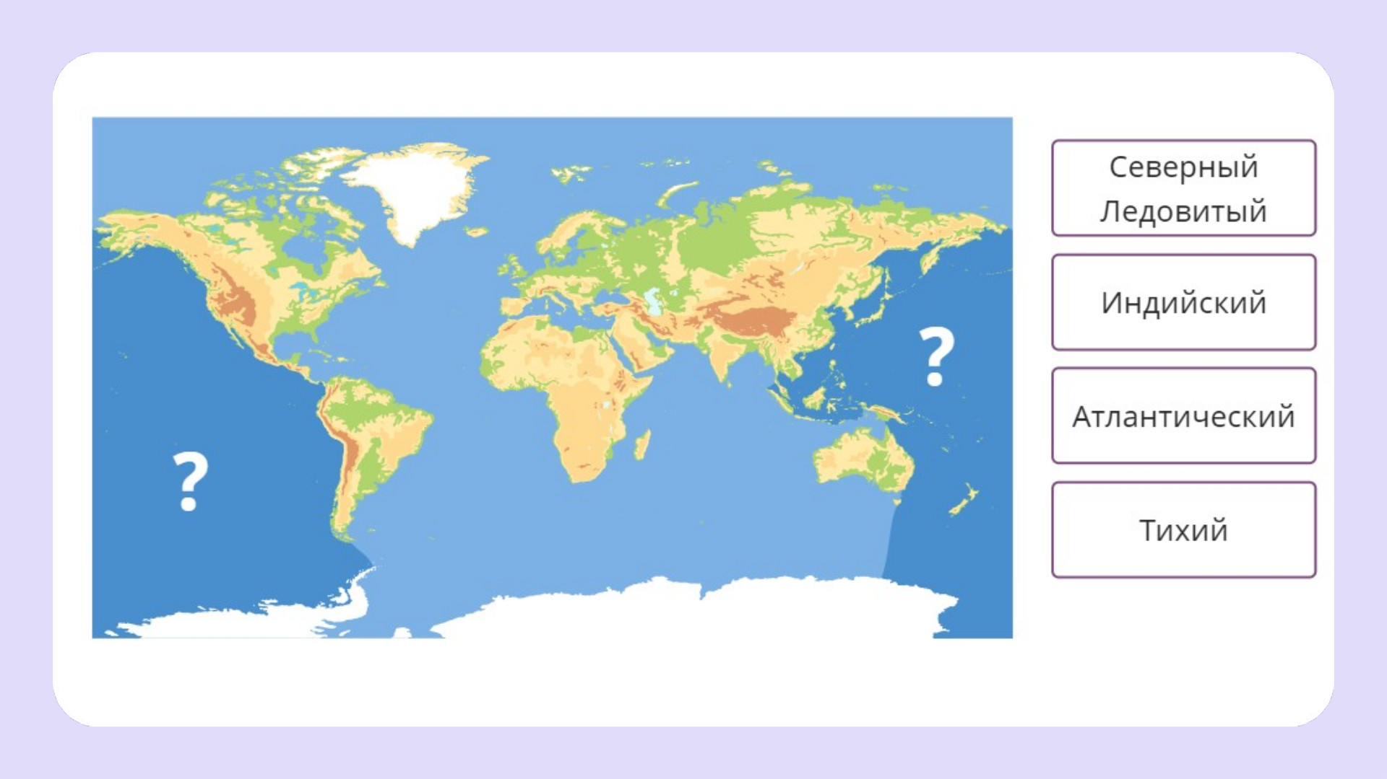  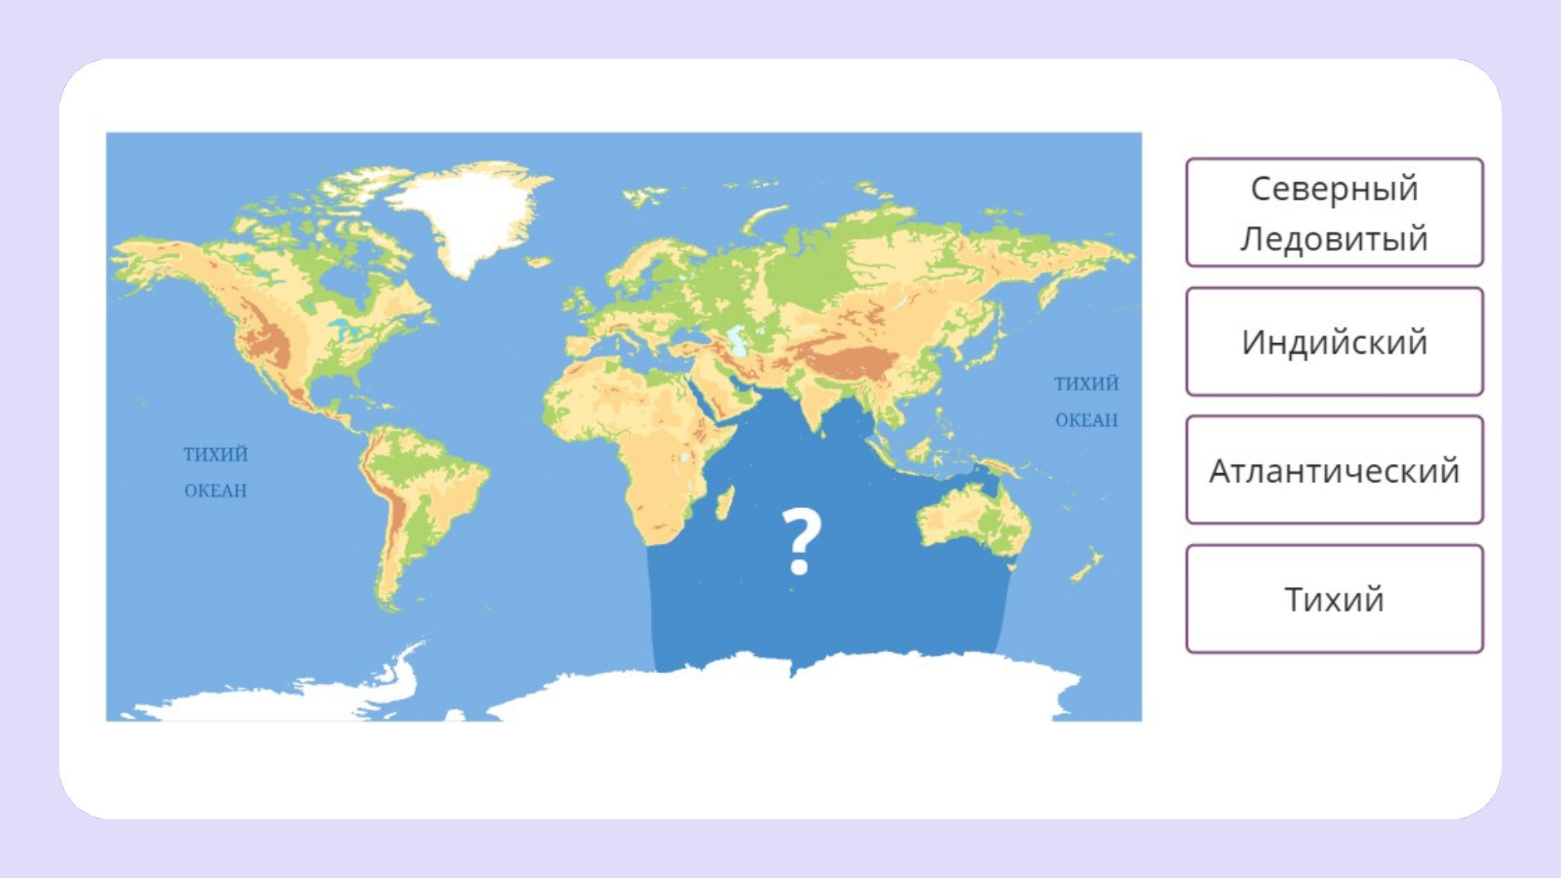  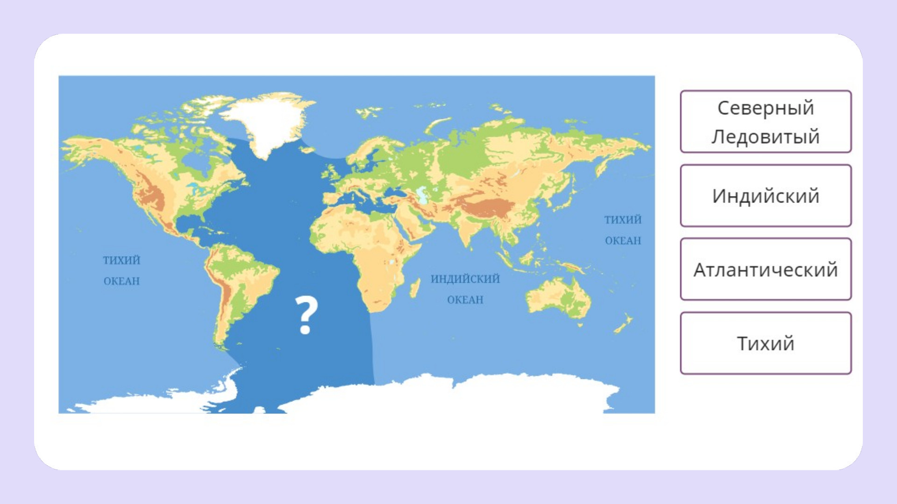  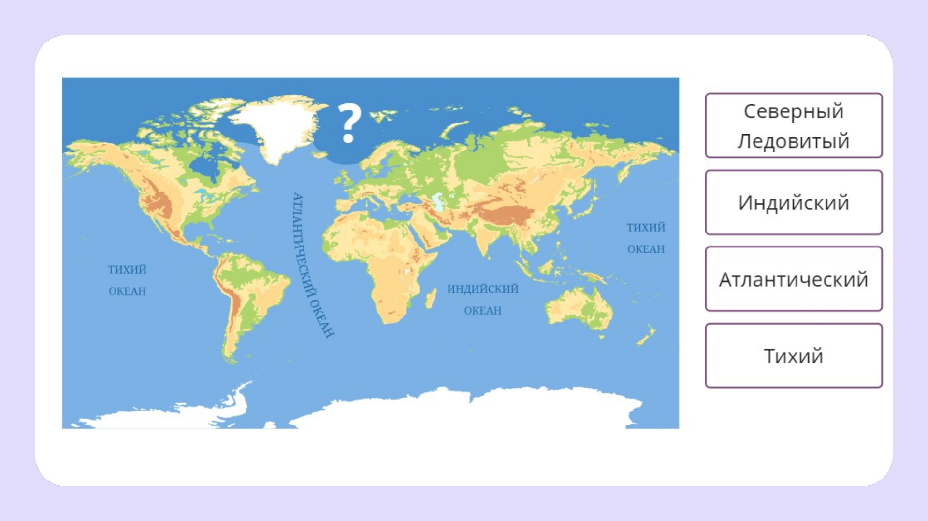  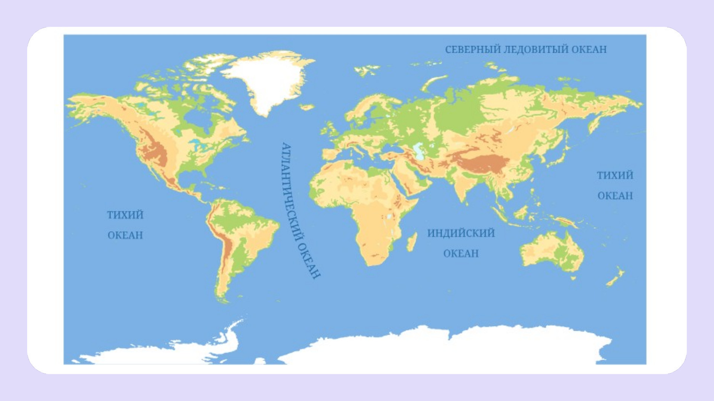  -Молодцы! Я вижу, как хорошо вы знаете про океаны.  -Теперь поработаем с материками. Приступим.  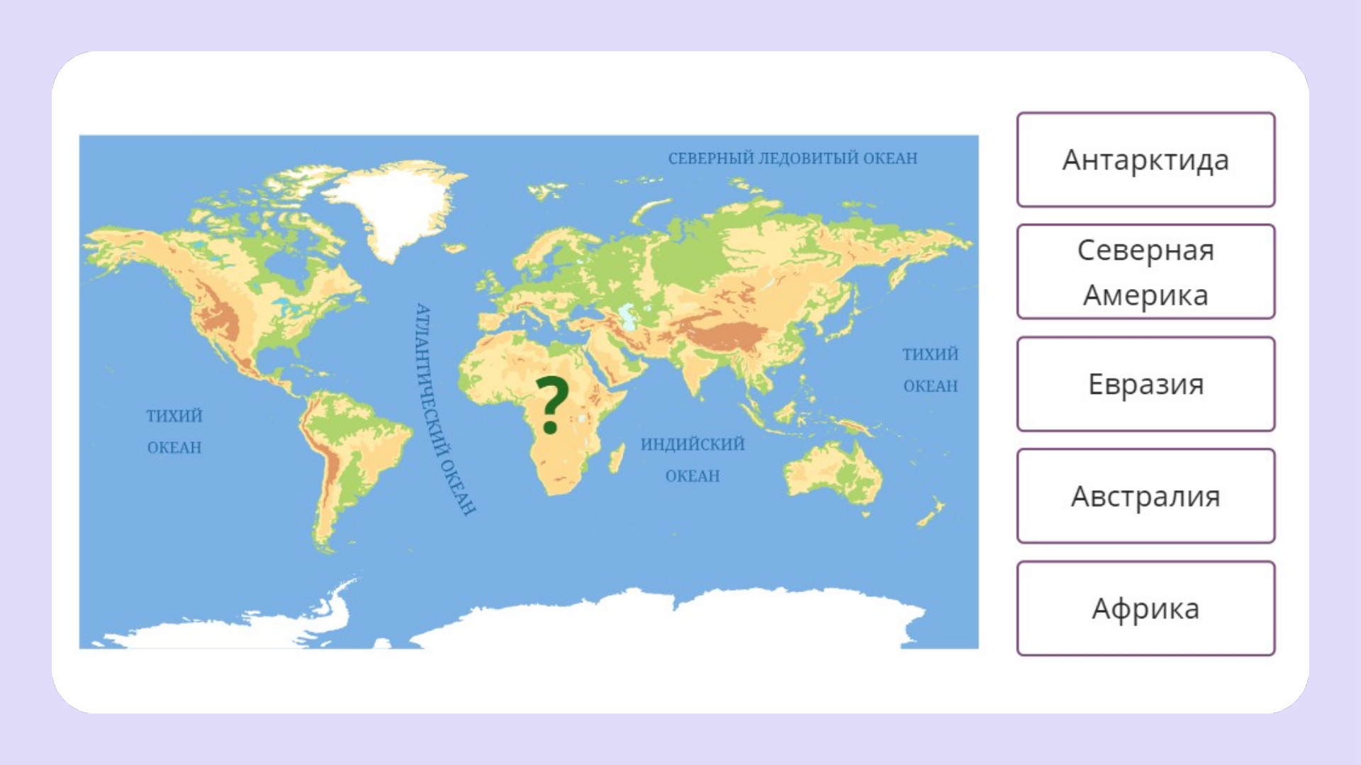  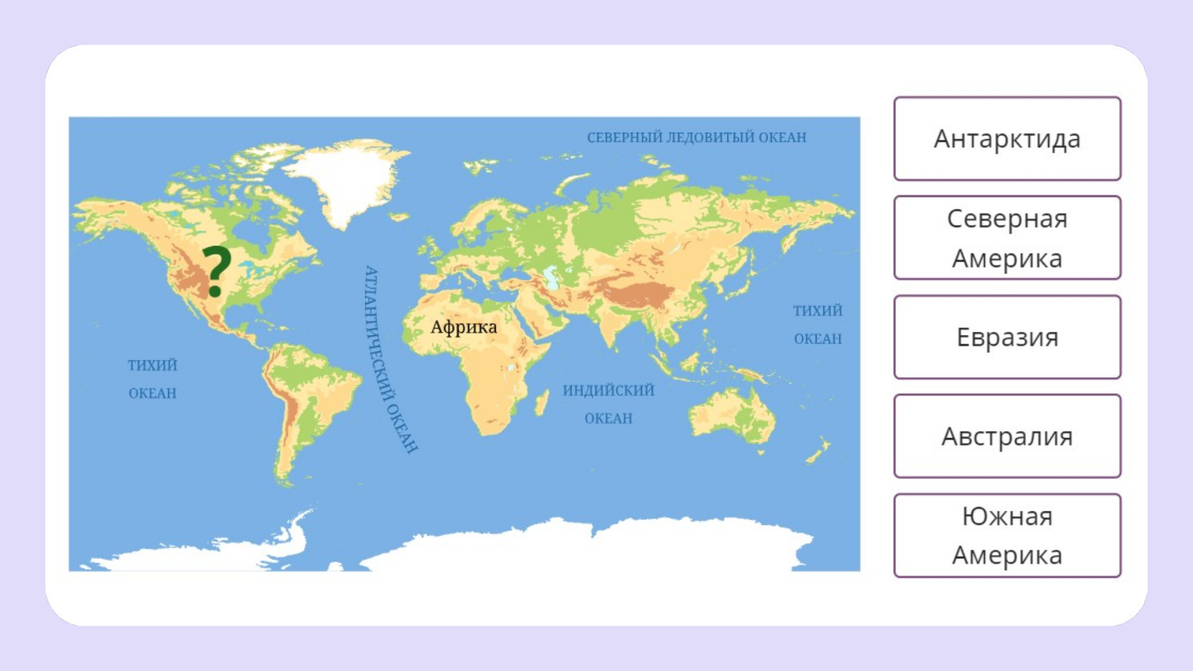  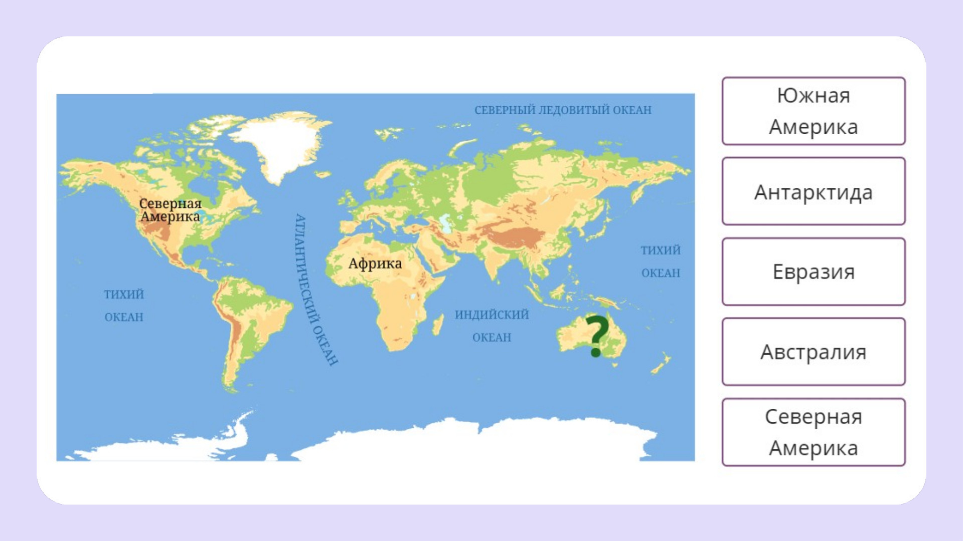  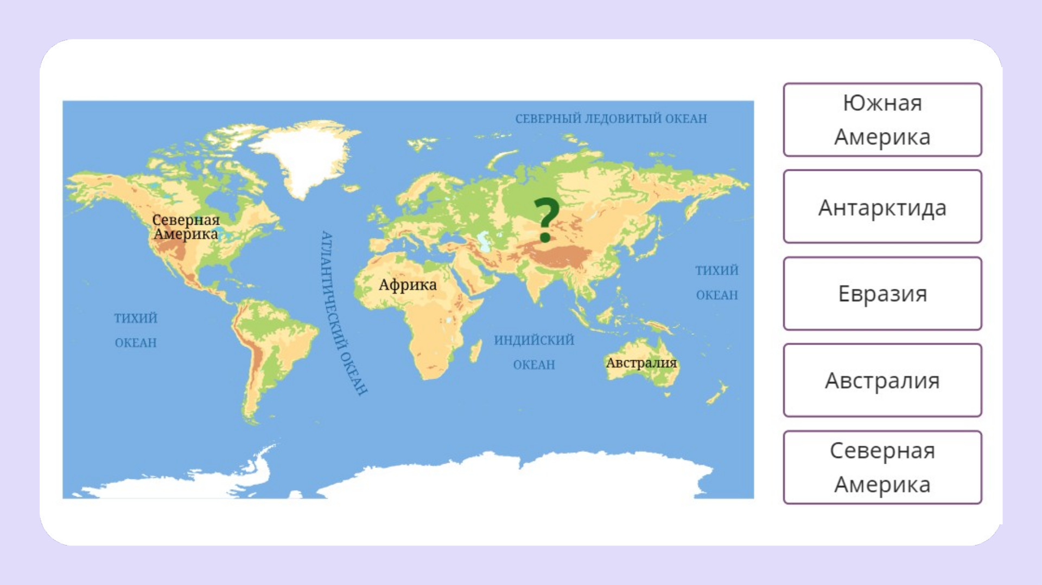  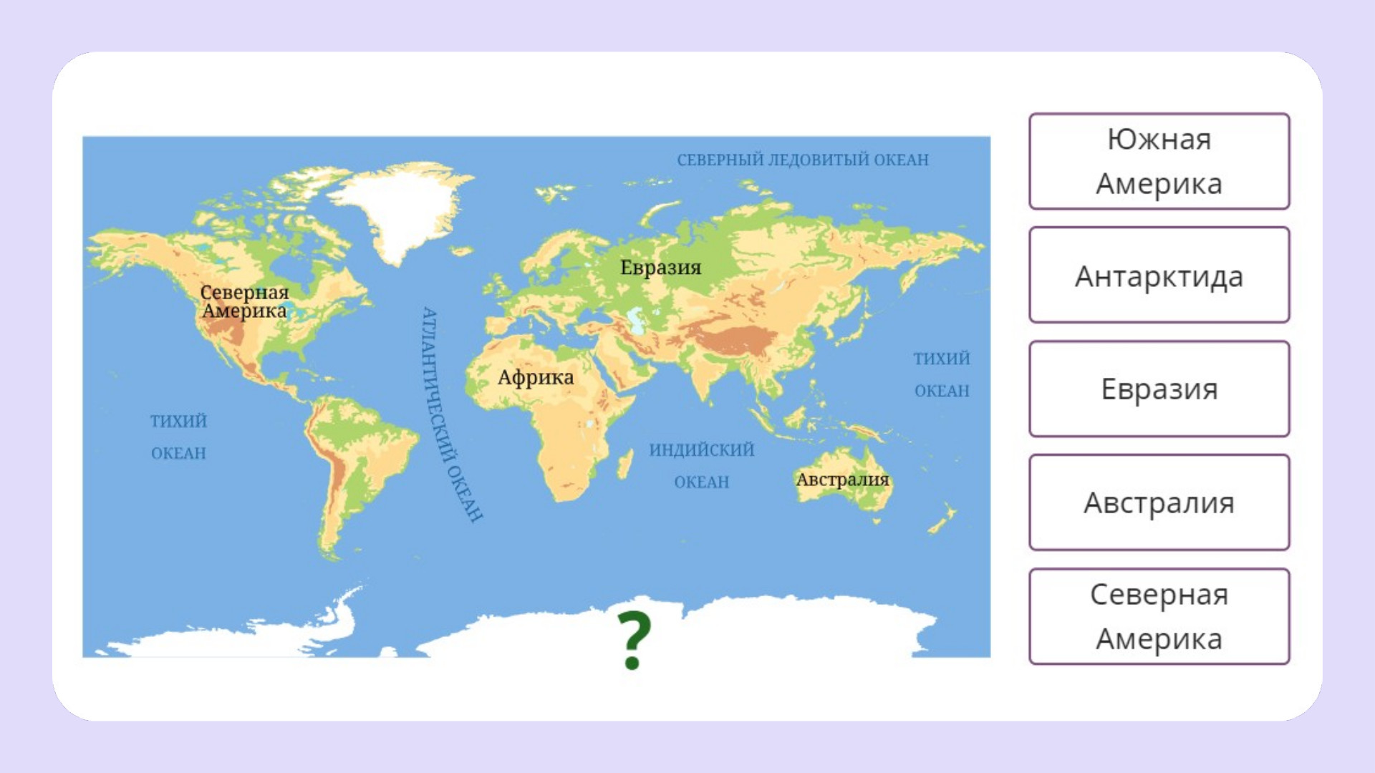  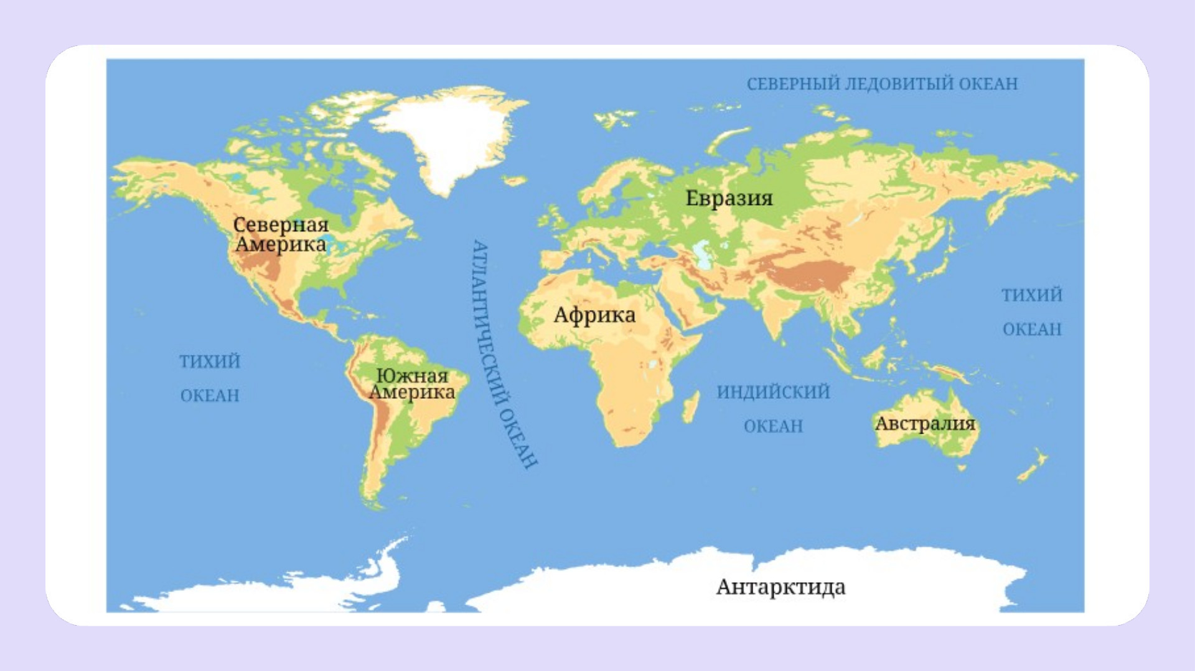  -Ребята, вы молодцы! Как звучал второй пункт нашего плана?  -Правильно. Научиться показывать материки и океаны на карте. Кто считает, что мы смогли выполнить данный пункт плана – покажите класс.  -Вы правы. Мы с вами справились со вторым пунктом нашего плана. А с помощью чего нам удалось этого достичь? (работали с интерактивным упражнением).  -Молодцы. Мы отработали умение находить на карте океаны и материки с помощью интерактивного упражнения. | Знакомятся с РЛ.  Работают у доски с картой и в рабочем листе.  Работают у доски с картой и в рабочем листе.  Работают у доски с картой и в рабочем листе.  Работают у доски с картой и в рабочем листе.  Делают вывод.  Работают с интерактивным упражнением.  Работают с интерактивным упражнением.  Работают с интерактивным упражнением.  Работают с интерактивным упражнением.  Делают вывод. | Ф, И | Демонстрационные: мультимедийная презентация на тему: «Океаны и материки», карта, интерактивное упражнение.  Индивидуальные: письменные принадлежности, рабочий лист. | СК, ОК | Личностные: обучающиеся демонстрируют познавательный интерес, активность, инициативность, любознательность и самостоятельность в познании.  Метапредметные: обучающиеся демонстрируют умение принимать и сохранять учебную задачу; наблюдать; формулировать выводы и подкреплять их доказательствами; проявлять уважительное отношение к собеседнику; корректировать свои действия при необходимости.  Предметные: обучающиеся знают материки и океаны планеты Земля, как они называются и их особенностях. Умеют работать с контурной картой.
7.  Самостоятельная работа с самопроверкой по эталону | Применить полученные знания. | По источнику получения знаний:  Словесные: объяснение  Практические: упражнения  Методы стимулирования учебно-познавательной деятельности:  Создание ситуации успеха  Поощрение и порицание | Диагностическое задание на анализ процесса формирования исследовательского умения: формулировать гипотезы.  -К нам на корабль пришли письма, где ещё больше описаны океаны. Кто хочет их прочитать – покажите класс.  -Ребята, для того, чтобы ещё лучше познакомиться с океанами, сейчас я предлагаю вам поработать с данными письмами. Для это вам понадобятся цветные карандаши. (работа по рядам: 1 ряд – Тихий океан, 2 ряд – Атлантический океан, 3 ряд – Индийский океан)  -У каждого из вас на парте лежит письмо, в котором представлен текст.  1. Тихий океан – самый большой и глубокий. Там живут самые большие киты и плавают самые красивые рыбы. Но почему он такой большой? Может быть, потому что его долго никто не изучал? А может, потому что под ним спрятаны самые огромные горы и долины?  2. Атлантический океан – очень важный для людей. По нему плавают корабли, которые перевозят разные грузы из одной страны в другую. Но почему корабли предпочитают плавать именно по Атлантическому океану? Может быть, там самые спокойные воды? А может, там живут самые дружелюбные морские жители, которые помогают кораблям не заблудиться?  3. Индийский океан – самый теплый. В нем растут разноцветные кораллы и плавают яркие рыбы. Но почему он такой теплый? Может быть, потому что он находится близко к Солнцу? А может, там живут какие-то волшебные существа, которые нагревают воду?  (предполагаемы гипотезы: 1. «Но почему он такой большой? Может быть, потому что его долго никто не изучал? А может, потому что под ним спрятаны самые огромные горы и долины?»  2. «Но почему корабли предпочитают плавать именно по Атлантическому океану? Может быть, там самые спокойные воды? А может, там живут самые дружелюбные морские жители, которые помогают кораблям не заблудиться?»  3 . «Но почему он такой теплый? Может быть, потому что он находится близко к Солнцу? А может, там живут какие-то волшебные существа, которые нагревают воду?»)  -Прочитайте текст.  -Ребята, про какие океаны письма?  -Правильно. Про Тихий, Атлантический, Индийский.  -Теперь ваша задача прочитать вопросы, которые представлены в тексте.  -Отлично. Ребята, а как вы думаете, есть ли ответы на эти вопросы в тексте?  -Если вы нашли ответ на вопрос. Обведите его красным карандашом.  -Отлично. Я вижу, что вы справились.  -А теперь в поле ниже, запишите объяснения (ответ на вопрос) для вопроса.  -Я вижу, что все закончили. Кто готов поделиться тем, что у него получилось?  -Спасибо за ваши ответы! У нас получилось узнать ещё больше о океанах? Если да – покажите класс. | Работают с учителем и текстом, выдвигают гипотезы.  Работают с учителем и текстом, выдвигают гипотезы.  Работают с учителем и текстом, выдвигают гипотезы.  Работают с учителем и текстом, выдвигают гипотезы. | Ф, И | Индивидуальные: письменные принадлежности, рабочий лист с текстом. | СК, ОК | Личностные: обучающиеся демонстрируют познавательный интерес, активность, инициативность, любознательность и самостоятельность в познании.  Метапредметные: обучающиеся демонстрируют умение формулировать выводы и подкреплять их доказательствами; выдвигать гипотезу; использовать различные источники для поиска информации; планировать с помощью учителя действия по решению учебной задачи; корректировать свои действия при необходимости.  Предметные: обучающиеся знают материки и океаны планеты Земля, как они называются и их особенностях.
8. Информация о домашнем задании | Обеспечить понимание обучающимися цели, содержания и способов выполнения домашнего задания. | Методы воспитания  Методы формирования социального опыта детей:  Педагогическое требование  Методы осмысления детьми своего опыта, мотивации деятельности и поведения:  Беседа  Методы обучения  По источнику получения знаний:  Словесные: объяснение | -Ребята, откройте, пожалуйста, ваши дневники и запишите домашнее задание.  -Домашним заданием для вас будет творческим. Ваша задача придумать свой материк и нарисовать его на листе А4. А так же записать (1. Кто будет его главными жителями? 2. Какими океанами он будет омываться? 3. Какой климат там будет? 4. Какие растения там будут расти? 5. Какие интересные места смогут посетить туристы?). Сейчас каждому из вас я выдам список вопросов.  -…, что вам нужно будет сделать дома?  -Отлично. Правильно. | Открывают дневники и записывают дз. | Ф, И | демонстрационные: мультимедийная презентация на тему: «Океаны и материки»  индивидуальные: письменные принадлежности, учебник, дневник. | СК, ОК | Личностные: обучающиеся демонстрируют познавательный интерес, активность, инициативность, любознательность и самостоятельность в познании.
9. Рефлексия | Выявить качество усвоение обучающимися знаний и способов деятельности. | Методы воспитания  Методы формирования социального опыта детей:  Педагогическое требование  Методы обучения  По источнику получения знаний:  Словесные: беседа, объяснение  Наглядные: организация наблюдения  Методы стимулирования учебно-познавательной деятельности:  Поощрение и порицание | -Вот мы и возвращаемся из нашего путешествия на корабле.  -Кто напомнит тему нашего урока?  -Верно, тему нашего урока звучала так: «Океаны и материки»  -А кто напомнит, как звучала цель нашего урока?  -Верно, цель нашего урока была: познакомиться с материками и океанами.  -Кто считает, что мы выполнили цель урока, поставьте руку на локоток. -А с помощью чего мы достигли данной цели? Что мы с вами делали? (Мы работали с картой, видеороликом, интерактивным упражнением. Следовали нашим пунктам плана).  -Кто напомнит мне 1 пункт нашего плана? (Узнать о океанах и материках).  -Кто считает, что мы смогли выполнить данный пункт плана – покажите класс.  -Отлично. Ребята, кто готов перечислить все океаны нашей планеты? (Тихий, Северно-Ледовитый, Южный, Атлантический, Индийский).  -Спасибо. А кто готов назвать, что омывают океаны? (Материки).  -Ребята, а кто напомнит, как звучал второй пункт нашего плана? (Научиться показывать их на карте).  -Кто считает, что мы с вами научились показывать материки и океаны на карте – покажите класс.  -А с помощью чего мы с вами смогли это сделать? (С помощью работы с картой, интерактивным упражнением).  -Ребята, я тоже считаю, что мы с вами смогли достичь поставленной цели с помощью наших пунктов плана и мы хорошо поработали на уроке.  -Правильно.  -Спасибо за ваши ответы.  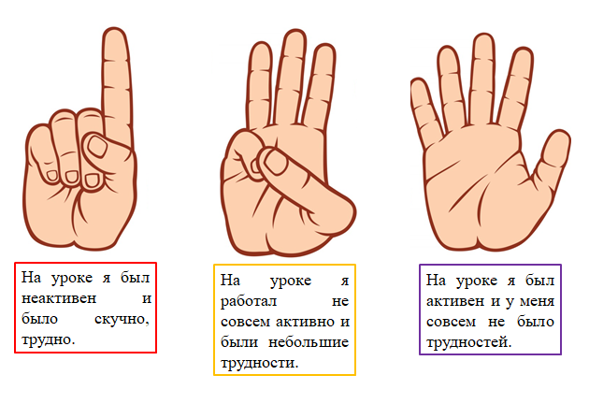  -Покажите мне 1 палец те, кто был неактивен и кому на уроке было скучно, трудно (кто не запомнил ни одного океана, материка) ; 3 пальца – если на уроке вы работали не совсем активно и были небольшие трудности (появились трудности в умении находить океаны и материки на карте, называть их); 5 пальцев – если на уроке вы были активны, у кого совсем не было трудностей (вы смогли запомнить все материки и океаны, а так же научились находить и показывать их на карте).  -Ребята, я благодарю вас за урок и за вашу работу.  -Урок окончен! До свидания! | -Тема урока: Океаны и материки.  -Цель урока: познакомиться с океанами и материками.  Сигнализируют.  -До свидания! | Ф, И | демонстрационные: мультимедийная презентация на тему: «Океаны и материки» | СК, ОК | Личностные: обучающиеся демонстрируют познавательный интерес, активность, инициативность, любознательность и самостоятельность в познании.

Конструкт № 3
Класс: 2
Тема урока: Москва – столица России. Герб Москвы
УМК: Школа России
Цель: развитие исследовательских умений (выдвигать гипотезу; наблюдать; делать выводы и умозаключения) в процессе анализа текста о достопримечательностях Москвы.
Планируемые результаты:
Личностные: обучающиеся демонстрируют становление ценностного отношения к своей Родине – России.
Метапредметные: обучающиеся демонстрируют умение формулировать с помощью учителя цель предстоящей работы; выдвигать гипотезу и наблюдать; делать выводы и умозаключения; осуществлять контроль процесса и результата своей деятельности; сравнивать объекты; фиксировать полученные результаты в текстовой форме; проявлять уважительное отношение к собеседнику; выполнять правила совместной деятельности: справедливо распределять и оценивать работу каждого участника.
Предметные: обучающиеся знают о символах Российской Федерации, историю основания Москвы, достопримечательности Москвы (Большой театр, Третьяковская галерея, Храм Христа Спасителя), что изображено на гербе Москвы (Святой Георгий Победоносец), понимают смысл изображения Святого Георгия Победоносца побеждающего змея на гербе Москвы и гербе Российской Федерации, чем отличается герб Российской Федерации от герба Москвы
Задачи:
Воспитательные: воспитывать у обучающихся становление ценностного отношения к своей Родине – России.
Развивающие: развивать умение формулировать с помощью учителя цель предстоящей работы; выдвигать гипотезу и наблюдать; делать выводы и умозаключения; осуществлять контроль процесса и результата своей деятельности; сравнивать объекты; фиксировать полученные результаты в текстовой форме; проявлять уважительное отношение к собеседнику; выполнять правила совместной деятельности: справедливо распределять и оценивать работу каждого участника.
Образовательные: актуализировать знания о символах Российской Федерации, истории основания Москвы, достопримечательностях Москвы (Большой театр, Третьяковская галерея, Храм Христа Спасителя), что изображено на гербе Москвы (Святой Георгий Победоносец), понимание смысла изображения Святого Георгия Победоносца побеждающего змея на гербе Москвы и гербе Российской Федерации, чем отличается герб Российской Федерации от герба Москвы.

Принципы воспитания:
- Создание положительного эмоционального фона и атмосферы эмоционального подъёма
Принципы обучения
- Принцип доступности
- Принцип наглядности
- Принцип деятельности
- Принцип психологической комфортности

Методы воспитания:
-Методы стимулирования и коррекции действий и отношений детей в воспитательном процессе: создание ситуации успеха, поощрение
Методы обучения:
- Методы получения новых знаний: беседа, демонстрация
- Методы выработки учебных умений и накопления опыта: упражнения, практическая работа
- Методы закрепления и повторения изученного материала: беседа, повторение
- Методы развития познавательного интереса: стимулирование занимательным содержанием
- Методы формирования ответственности и обязательности: предъявление педагогических требований

Форма организации деятельности обучающихся: фронтальная, индивидуальная, парная.

Дидактические средства:
Демонстрационные: мультимедийная презентация на тему «Москва – столица России. Герб Москвы».
Индивидуальные: дневник, тетрадь, учебник, письменные принадлежности, карточки для парной работы, карточка №1, карточка «Москва – столица России», карточка «Достопримечательности Москвы».

Тип урока: открытие новых знаний и способов действий
Структура урока:
1. Мотивация к учебной деятельности (2 мин);
2. Актуализация и фиксирование индивидуального затруднения (4 мин);
3. Выявление места и причины затруднения (4 мин);
4. Реализация построенного проекта (5 мин);
5. Физминутка (2 мин);
6. Первичное закрепление с проговаривание во внешней речи (9 мин);
7. Самостоятельная работа с самопроверкой по эталону (6 мин);
8. Информация о домашнем задании (3 мин)
9. Рефлексия учебной деятельности (5 мин).
Итог: 40 минут.

Использованная литература:
- Федеральный государственный образовательный стандарт начального общего образования. Министерство образования и науки Российской Федерации. Документ с изменениями внесенными: приказом Минобрнауки России от 18 мая 2015 года №507. ПРИКАЗ от 6 декабря 2009г. №373
- Федеральная образовательная программа начального общего образования. Приказ Министерства просвещения Российской Федерации от 18.05.2023 № 372 "Об утверждении федеральной образовательной программы начального общего образования" (Зарегистрирован 12.07.2023 № 74229)
- Об утверждении санитарных правил СП 2.4.3648-20 "Санитарно-эпидемиологические требования к организациям воспитания и обучения, отдыха и оздоровления детей и молодежи» от 28.09.2020
- Учебник Окружающий мир. 2 класс. Учеб. Для общеобразоват. Организаций. В 2 ч. Ч.1/[Плешаков А.А]. – 3-е изд. – М.: Просвещение, 2023. – 223 с. : ил. – (Школа России).
- Рабочая программа начального общего образования МАОУ СОШ №25 https://school25.obrku.ru/images/sveden/obraz/2024-2025/oop_noo.pdf
- Физминутка https://yandex.ru/video/preview/5241515877754153056

Эскиз доски

22 апреля.
Классная работа.

Ход урока
Этап фрагмента урока | Образовательная задача этапа урока | Методы и приемы работы | Деятельность учителя | Деятельность обучающихся | Форма организации учебной деятельности | Дидактические средства, интерактивное оборудование | Форма контроля, взаимоконтроля и самоконтроля | Планируемые результаты
1.Мотивация к учебной деятельности | Создать положительный настрой на предстоящую деятельность. | Методы обучения:  - Методы формирования ответственности и обязательности: предъявление педагогических требований | -Здравствуйте, ребята, меня зовут Анна Алексеевна и сегодня урок окружающего мира проведу у вас я.  -Предлагаю проверить готовность, у вас на партах должен лежать, дневник и пенал, рабочая тетрадь и учебник. У кого все готово – садитесь, пожалуйста.  -Для того, чтобы настроиться на продуктивную работу. Предлагаю вам прослушать мелодию. Но перед этим сядьте удобно и закройте глаза. Я включу мелодию, подумайте о чем-нибудь хорошем.  -Открываем глаза. …, о чем ты думал в момент прослушивания мелодии?  -Спасибо, ребята, у вас получились интересные ответы. Теперь мы готовы начать продуктивную работу. Желаю вам быть на уроке позитивными и активными. | Приветствуют учителя  Проверяют готовность к уроку  Прослушивают мелодию.  - О море и тд. | Ф, И | Демонстрационные:музыкальная композиция. | ОК, СК | Метапредметные: обучающиеся демонстрируют умение осуществлять контроль процесса и результата своей деятельности.
2.Актуализация и фиксирование индивидуального затруднения | Актуализировать имеющиеся знания о символах Российской Федерации. | Методы воспитания:  -Методы стимулирования и коррекции действий и отношений детей в воспитательном процессе: создание ситуации успеха  Методы обучения:  - Методы выработки учебных умений и накопления опыта: упражнения.  - Методы закрепления и повторения изученного материала: беседа, повторение  - Методы формирования ответственности и обязательности: предъявление педагогических требований | -Перед тем как мы узнаем, чему будет посвящен наш урок, посмотрите на слайд. Что вы видите?  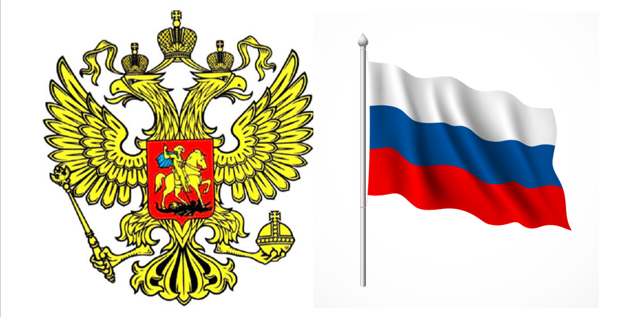  -Вы правы. Это герб и флаг нашей страны – Российской Федерации.  -Ребята, а что изображено на гербе России?  -Вы правы. Двуглавый орёл, три короны, держава и скипетр, всадник.  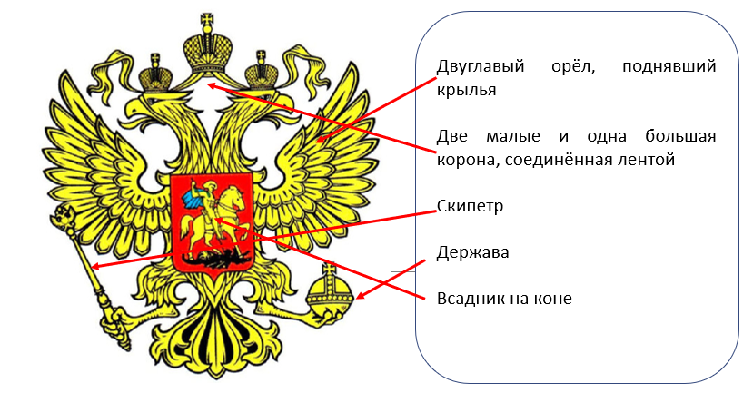  -Ребята, а где мы с вами можем увидеть герб РФ в жизни?  -Правильно. На монетах, зданиях, стендах в школе.  -Отлично. А что вы можете рассказать о нашем флаге? Что обозначают его цвета?  -Белый цвет – чистота, независимость и мир. Синий цвет – вера и преданность. Красный цвет – смелось сила и мужество.  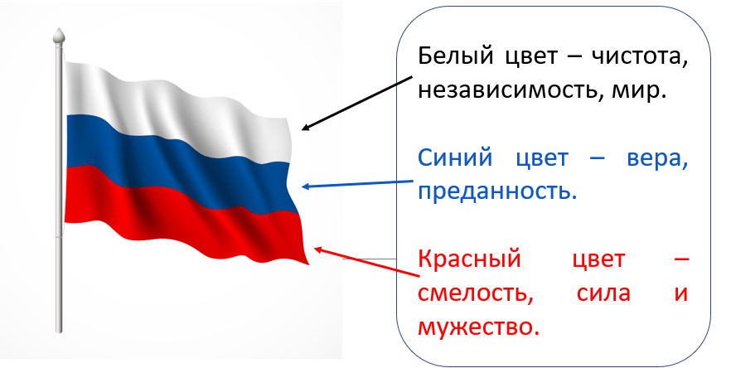  -Ребята, а какого символа РФ ещё здесь не хватает?  -Правильно, гимна РФ. А помните ли вы, кто написал слова для гимна?  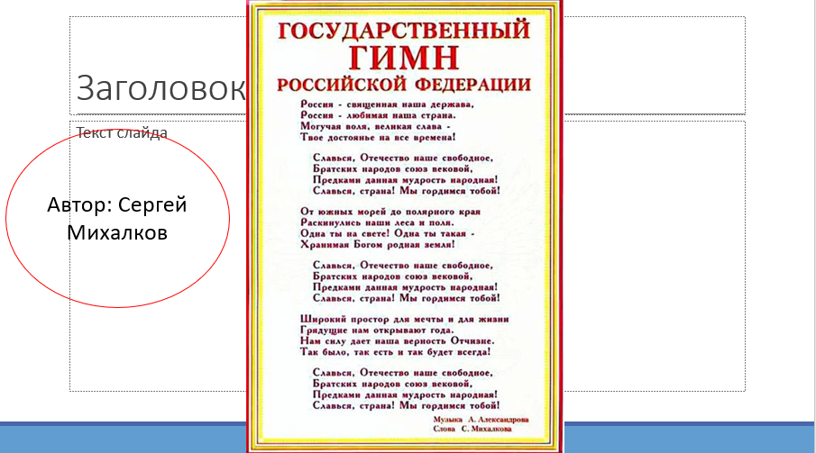  -Правильно, Сергей Михалков.  -Ребята, посмотрите на слайд и найдите нашу страну. Какая она?  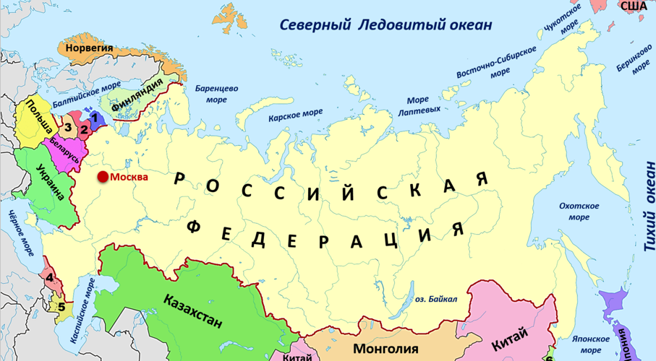  -Правильно, наша страна очень большая. Как вы думаете много ли в нашей стране городов? Кто считает, что в нашей стране много городов – покажите класс.  -В России 1120 городов. Наиболее крупные: Москва, Санкт-Петербург, Новосибирск, Екатеринбург и другие. | Отвечают на вопросы учителя.  Ведут беседу с учителем.  Рассматривают карту.  Отвечают на вопросы. | Ф,И | Демонстрационные:  Мультимедийная презентация: «Москва – столица России» | ОК,СК, | Личностные: обучающиеся демонстрируют становление ценностного отношения к своей Родине – России.  Метапредметные: обучающиеся демонстрируют умение осуществлять контроль процесса и результата своей деятельности; делать выводы и умозаключения; проявлять уважительное отношение к собеседнику. Предметные: обучающиеся знают о символах Российской Федерации.
3. Выявление места и причины затруднения | Сформулировать совместно с обучающимися тему, цель и план урока. | Методы воспитания:  Методы обучения:  - Методы развития познавательного интереса: стимулирование занимательных содержанием  - Методы формирования ответственности и обязательности: предъявление педагогических требований | -Ребята, мы с вами сказали, что городов очень много. А почему тогда на карте отмечен только один город?  -Правильно, потому что Москва – столица России.  -Значит, о чем мы будем говорить на уроке?  -Отлично, тема нашего урока: «Москва - столица России»  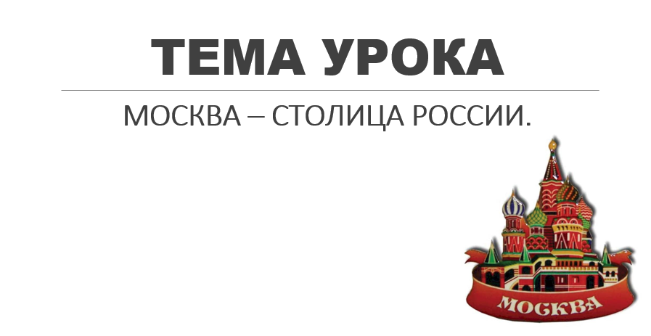  -Что вы уже знаете о Москве?  -Что нового мы можем узнать о Москве?  -А знаете ли вы историю появления города Москва? Как выглядит и что обозначает герб Москвы?  -Ребята, как вы думаете, какую цель на урок мы можем поставить?  -Спасибо за ваши предположения. Для того, чтобы узнать цель урока, предлагаю вам перейти по стрелочкам и прочитать её.  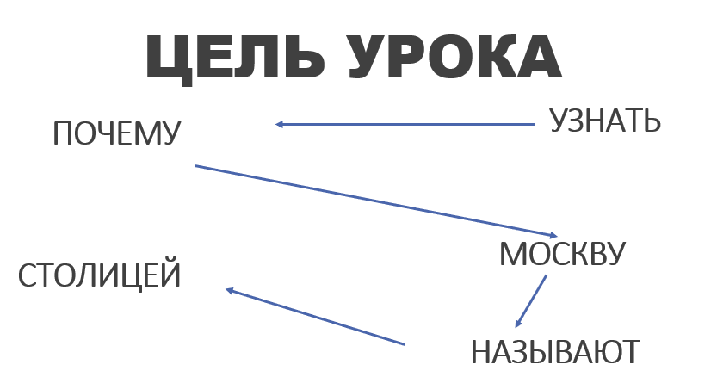  -Верно. Цель урока: Узнать почему Москву называют столицей.  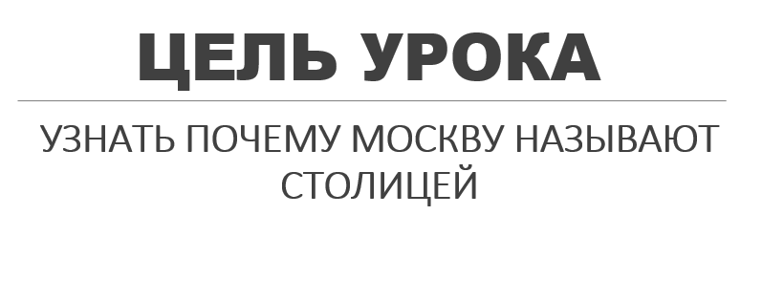  -Ребята, для того, чтобы достичь поставленной цели, я предлагаю вам составить план на наш урок. Посмотрите на слайд, здесь представлен план, но он запачкан. Кто готов прочитать план урока?  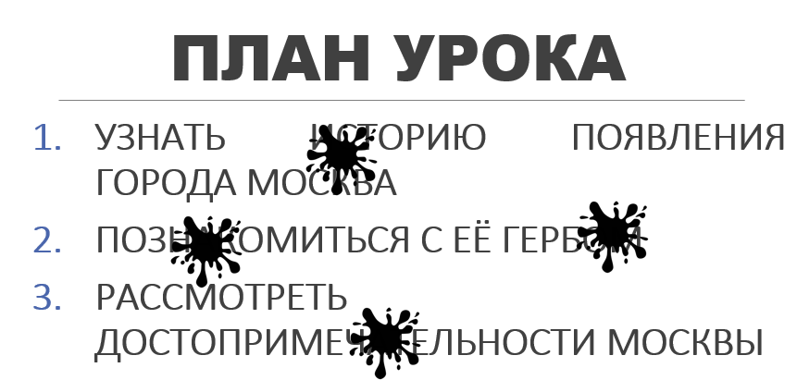  -Всё верно. Сегодня мы с вами узнаем историю появления города Москва, познакомимся с гербом города Москва, а так же мы рассмотрим достопримечательности Москвы.  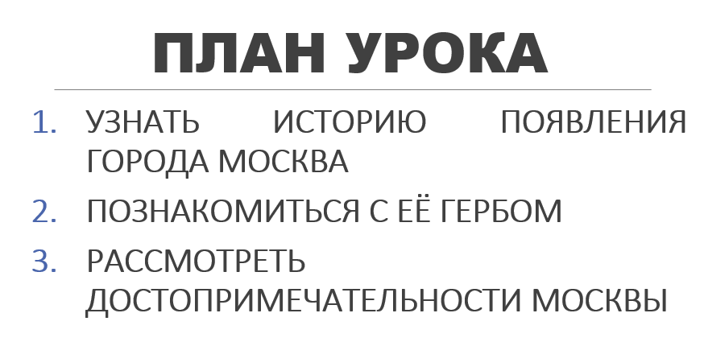  -Мы с вами узнали тему урока и цель, пункты плана.  -Можем приступать к работе! Я желаю нам удачи, и я верю, что у нас с вами все получится. | Выходят на тему и цель урока.  Отвечают на вопросы. | Ф, И | Мультимедийная презентация на тему: «Москва – столица России» | ОК, СК | Личностные: обучающиеся демонстрируют становление ценностного отношения к своей Родине – России.  Метапредметные: обучающиеся демонстрируют умение формулировать с помощью учителя цель предстоящей работы; осуществлять контроль процесса и результата своей деятельности; делать выводы и умозаключения; проявлять уважительное отношение к собеседнику.
4. Реализация построенного проекта | Найти пути решения проблемы и выбор способов их реализации. | Методы обучения:  - Методы получения новых знаний: беседа, демонстрация  - Методы выработки учебных умений и накопления опыта: упражнения.  - Методы развития познавательного интереса: стимулирование занимательных содержанием  - Методы формирования ответственности и обязательности: предъявление педагогических требований | -Ребята, прочитайте 1 пункт нашего плана, что нам необходимо узнать в 1 очередь?  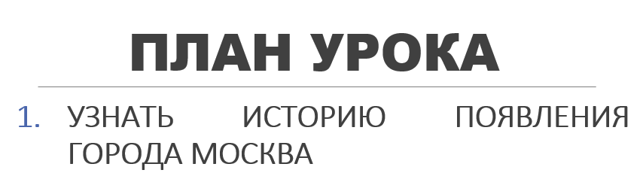  -Правильно. Узнать историю появления города Москва.  -Как вы думаете, когда образовался этот город? Кто основал Москву?  -Ребята, сейчас я вам предлагаю прочитать текст про историю появления города Москва. Читайте внимательно! Ведь после вас ждёт интересное задание.  Москва — это древний город, которому уже больше 870 лет! Москва была основана в XII веке, с тех пор она сильно разрослась.  — Москву основал князь Юрий Долгорукий. Он был очень мудрым и сильным правителем, который решил построить новый город у реки Москвы. Почему у реки? Потому что вода была нужна для жизни города. Река обеспечивала жителей питьевой водой, способствовала торговле и транспорту, а также помогала в сельском хозяйстве.  Москва росла и становилась всё больше и красивее. Сначала она была маленькой, но потом стала большим городом, где построили много домов и церквей. Спустя много лет, в XV веке, Москва стала столицей всей России.  -Отлично, ребята! Сейчас я вам предлагаю использовать вот такой «Волшебный куб».  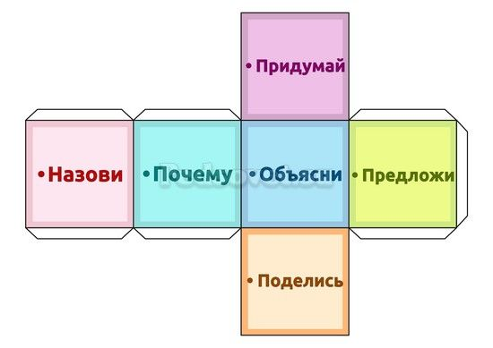  -Сейчас я кому-то из вам выдам куб, на каждой его грани есть начало вопроса. Вам необходимо придумать вопрос по тексту, который мы только что прочитали и задать его одноклассникам!  -Я начну, например, предположи, как Москва стала большим городов?  -…, продолжи, задай вопрос для одноклассников.  -Ребята, вы были когда-нибудь в Москве? Поделитесь.  -Ребята, чем является Москва для нашей страны?  -Правильно, столицей. Что значит столица?  -Вы правы. Столица – это главный город государства.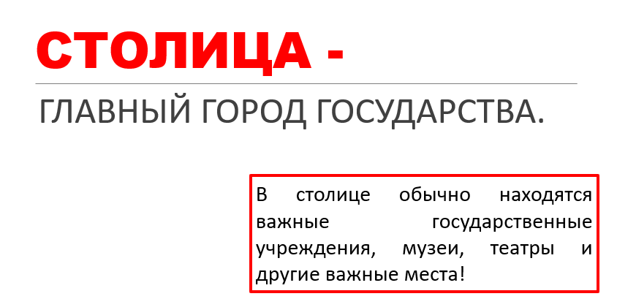  -Как вы думаете, почему именно Москва стала столицей России? Сейчас я предлагаю вам поработать на карточке №1.  Исследовательское умение: выдвигать гипотезу. Приём: «Предположи»  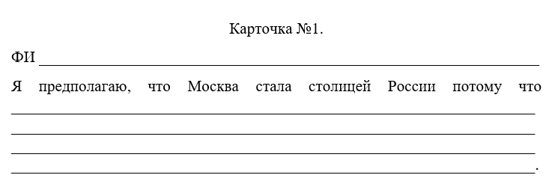  -Покажите мне карточку №1. Ребята, здесь ваша задача продолжить предложение. Ваша задача записать ваше предположение, почему же именно Москва стала столицей России? …, что необходимо сделать?  -Правильно. На эту работу у вас есть 2 минуты, предлагаю начать. Кто закончит – поставьте руку на локоток.  -Ребята, я вижу, что все закончили. Кто готов поделиться тем, что у вас получилось?  (Я предполагаю, что Москва стала столицей России потому что здесь построены памятники нашей страны, в том числе Кремль).  Выслушиваем мнение 2-3 обучающихся.  -Правильно. Потому что здесь расположился Кремль, где принимаются важные решения для нашей страны, удобное расположение и достопримечательности.  -Отлично, ребята, теперь заполним карточку, чтобы запомнить, что мы только что узнали.  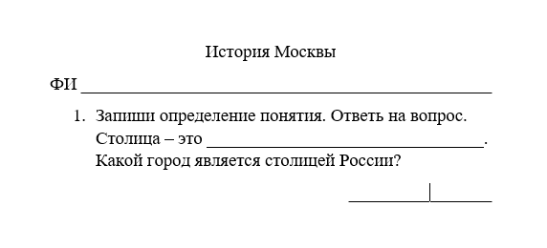  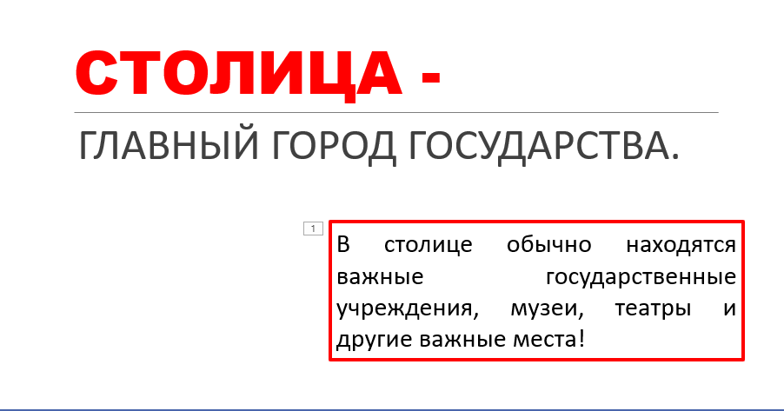  -…, прочитай, как звучит первое задание.  -Необходимо написать определение понятия столица.  -Что же такое столица?  -Правильно, столица – это главный город госудаства.  -Ребята, а какой город является столицей России?  -Москва. Записываем.  -Отложите карточки на край парты.  -Кто напомнит мне, как звали князя, который основал Москву? (Юрий Долгорукий).  -Ребята, кто скажет мне, как звучал 1 пункт нашего плана? (Узнать историю появления города Москва)  -Кто считает, что мы смогли выполнить 1 пункт нашего плана – покажите класс.  -Я с вами согласна, мы с вами выполнили 1 пункт нашего плана и смогли узнать историю основания города Москва.  -А с помощью чего нам удалось это сделать? (Мы работали с текстом и задавали вопросы одноклассникам, работали на карточках).  -Спасибо за ваши ответы! Можем приступать к выполнению 2 пункта нашего плана.  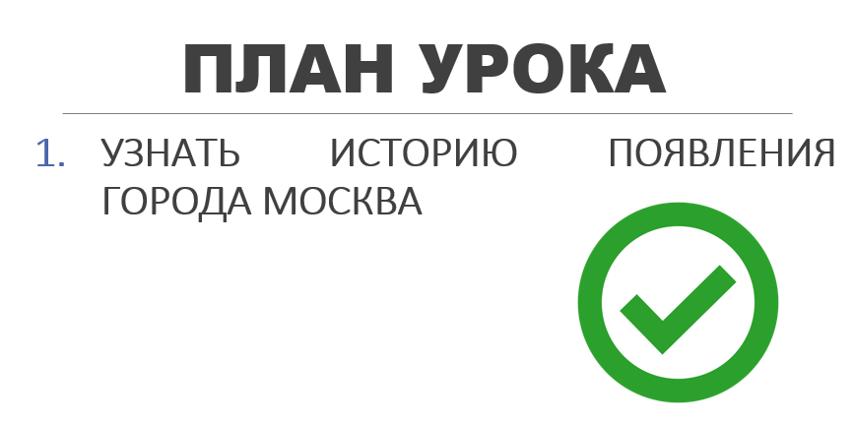  -…, прочитай, как звучит 2 пункт нашего плана.  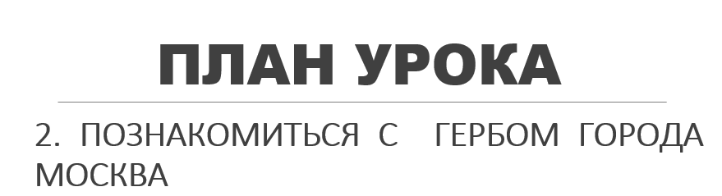  -Ребята, у нашей страны есть герб и вы его очень хорошо знаете. А у чего ещё есть герб?  -Правильно, у городов. И у Москвы тоже есть герб. Ребята, знаете ли вы как выглядит герб Москвы?  -Для того, чтобы познакомиться с гербом Москвы, предлагаю посмотреть на слайд.  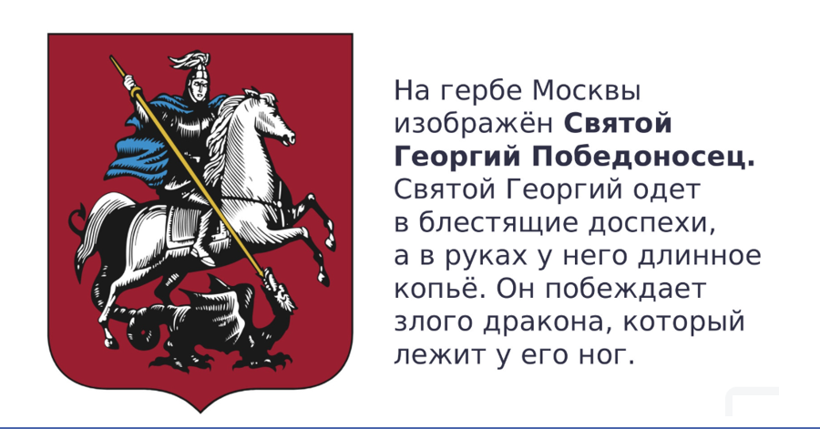  -Кто изображен на гербе Москвы? (Святой Георгий Победоносец).  -Правильно, Святой Георгий Победоносец. Как вы думаете, почему именно Георгий Победоносец изображен на гербе Москвы?  -Святой Георгий считается покровителем Москвы. Много веков назад люди верили, что именно он помогает защищать город от всех бед и неприятностей.  -Как вы думаете, что символизирует герб Москвы? Почему на нём изображён воин, который побеждает дракона?  -Изображение Святого Георгия, побеждающего дракона, символизирует добро, которое побеждает зло.  Исследовательское умение: наблюдать. Приём: «Найди отличия»  -Ребята, теперь сравним герб РФ с гербом Москвы и проверим, кто же самый внимательный. Какие у них есть сходства? А чем они отличаются?    -Начнём со сходств. Ребята, какое значение имеют гербы для нашей страны? (Гербы имеют большое значение, ведь они связаны с историей нашей страны. Они появились очень давно и стали символами силы и защиты).  -Правильно! Гербы имеют большое значение, ведь они связаны с историей нашей страны. Они появились очень давно и стали символами силы и защиты.  -Ребята, а какие цвета используются? (Красный и золотой. Они символизируют смелость, силу и мужество).  -Всё верно. Используются одинаковые цвета: красный и золотой.  -Рассмотрим герб России ближе. Посмотрите, что изображено на груди у орла?  -Мы с вами заметили самое главное сходство! Сходство гербов России и Москвы заключается в том, что в основе государственного герба России лежит герб Москвы, изначально бывший символом не города, а Московского государства. Всадник же символизирует победу добра над злом.  -А кто заметил, чем отличаются гербы? (На гербе России всадник с серебряным копьём, а на гербе Москвы у всадника золотое копьё).  -Правильно. На гербе России всадник с серебряным копьём, а на гербе Москвы у всадника золотое копьё. А что обозначают данные цвета? (Серебряный цвет – единство и чистота; золотой – богатство, вера, справедливость, величие).  -Рассмотрите положение коня. Что вы заметили? (На Московском гербе конь опирается только на две задние ноги, а на гербе России - стоит на трёх ногах).  -Вы правы. Ребята, есть ли ещё отличия?  -Молодцы, ребята, вы были очень внимательны! Мы с вами нашли все сходства и отличия.  -А кто же у нас изображен на гербе Москвы? (Святой Георгий Победоносец).  -…, как звучал 2 пункт нашего плана.  -Кто считает, что мы с вами смогли познакомиться с гербом Москвы – покажите класс.  -Ребята, мы с вами действительно смогли познакомиться с гербом Москвы. А с помощью чего мы выполнили данный пункт плана? (Мы рассматривали герб Москвы и сравнивали его с гербом России).  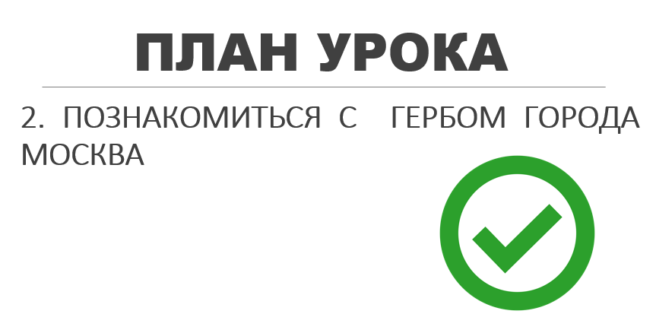  -Молодцы. Вы были очень активны и внимательны! | Отвечают на вопросы.  Работают с учителем.  Задают вопросы одноклассникам.  Отвечают на вопросы.  Слушают инструкцию.  Выполняют.  Обращают внимание на презентацию.  Делают вывод о выполненной работе.  Отвечают на вопросы.  Рассматривают герб Москвы.  Рассматривают гербы Москвы и России.  Ведут беседу с учителем.  Делают вывод о выполненной работе. | Ф, И | Демонстрационные: Мультимедийная презентация на тему: «Москва – столица России», кубик Блума  Индивидуальные: письменные принадлежности, карточка №1, карточка «Москва – столица России». | ОК, СК | Личностные: обучающиеся демонстрируют становление ценностного отношения к своей Родине – России.  Метапредметные: обучающиеся демонстрируют умение осуществлять контроль процесса и результата своей деятельности; сравнивать объекты; делать вводы и умозаключения; выдвигать гипотезу; наблюдать; проявлять уважительное отношение к собеседнику.  Предметные: обучающиеся знают историю основания Москвы, что изображено на гербе Москвы (Святой Георгий Победоносец), понимают смысл изображения Святого Георгия Победоносца побеждающего змея на гербе Москвы и гербе Российской Федерации, чем отличается герб Российской Федерации от герба Москвы.
5.Физминутка | Снять мышечное напряжение, сменить вид деятельности. | Методы обучения:  - Методы формирования ответственности и обязательности: предъявление педагогических требований | -Ребята, я вижу, что вы устали, предлагаю вам немного отдохнуть.  -Встаньте со своих мест так, чтобы никому не мешать. Я включу видеоролик, ваша задача повторять движения за героями видеофрагмента.  https://yandex.ru/video/preview/5241515877754153056  -Ребята, молодцы, вы были очень активными и нам удалось отдохнуть.  -Садитесь на свои места, не забывая о правильной посадке, для того чтобы у нас была здоровая и красивая осанка. | Слушают инструкцию.  Выполняют физминутку.  Проверяют посадку. | Ф, И | Демонстрационные: фрагмент видеоролика | СК, ОК | Личностные: обучающиеся демонстрируют становление ценностного отношения к своей Родине – России.  Метапредметные: обучающиеся демонстрируют умение осуществлять контроль процесса и результата своей деятельности;
6. Первичное закрепление с проговариванием во внешней речи | Закрепить полученные знания. | Методы обучения:  - Методы получения новых знаний: беседа, демонстрация  - Методы выработки учебных умений и накопления опыта: упражнения, практическая работа  - Методы развития познавательного интереса: стимулирование занимательных содержанием  - Методы формирования ответственности и обязательности: предъявление педагогических требований | -Кто помнит, как звучал 3 пункт нашего плана?  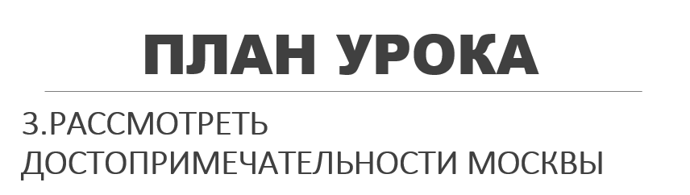  -Правильно. Ребята, для того, чтобы выполнить 3 пункт нашего плана, сейчас я предлагаю вам поработать с учебником. Открываем учебник на странице 96.  -Для того, чтобы закрепить полученные знания, я предлагаю вам прочитать текст. Сейчас будем читать текст по – цепочке.  -Начнём.  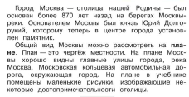  -Ребята, перелистните страницу учебника.  Здесь изображён план местности Москвы. Какие достопримечательности здесь представлены?  -А что такое достопримечательности?  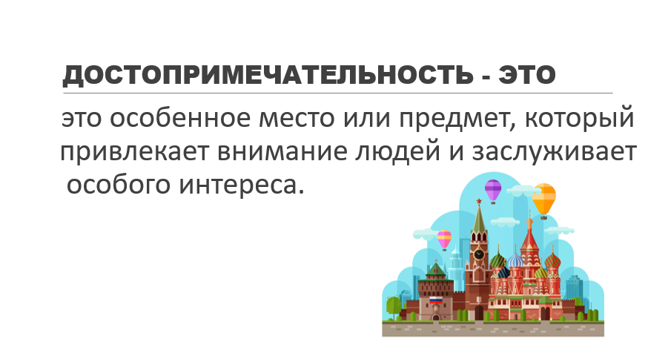  -Ребята, теперь я предлагаю вам познакомиться с достопримечательностями Москвы. Какие достопримечательности вы знаете? Поделитесь.  -Ребята, перед нам план местности Москвы. Какие достопримечательности здесь указаны?  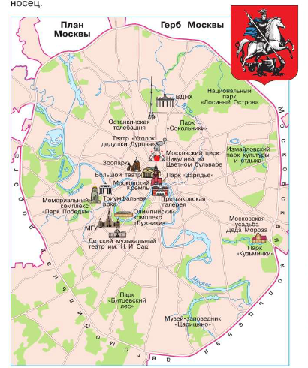  -Теперь откроем учебник на странице 98-99.  И рассмотрим фото основных достопримечательностей.  -…, какая у нас первая достопримечательность.  -Правильно. Московский Кремль. Московский Кремль — крепость в центре Москвы, древнейшая её часть, главный общественно-политический и историко-художественный комплекс города.  -Идём дальше. Большой театр России — один из крупнейших и старейших в России и один из самых значительных в мире театров оперы и балета. 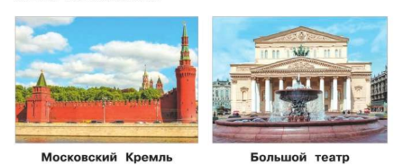  -А что за храм является достопримечательностью в Москве?  -Храм Христа Спасителя. В храме есть музей, рассказывающий об истории его строительства и воссоздания.  -Идём дальше. Третьяковская галерея — российский художественный музей в Москве, одно из крупнейших в мире собраний русского изобразительного искусства.  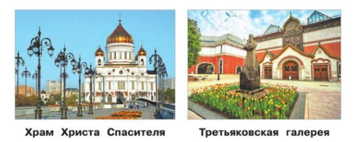  -Отлично, ребята, что мы с вами только что сделали?  -Рассмотрели основные достопримечательности города Москва.  -Ребята, сейчас я предлагаю поработать в парах. Какие правила работы в парах вы знаете?  -Молодцы! Не ссориться, не перебивать друг друга, распределять работу. Ребята, а самое главное работать тихо, чтобы не мешать остальным. А я буду смотреть, какая же пара самая тихая. Слушаем внимательно, что нужно сделать.  Исследовательские умение: делать выводы и умозаключения. Приём: Работа с текстом.  -Каждой паре я выдам карточку, в которой описана определенная достопримечательность. Вы в паре внимательно читаете описание и выделяете цветом или подчеркиваете, самую главную информацию о достопримечательности, а также вам необходимо нарисовать рисунок достопримечательности, о которой вы будете рассказывать, затем вы выйдете и расскажет всем остальным о данной достопримечательности.  -…, что нужно будет сделать?  -Ребята, обратите внимание, что у вас есть план рассказа о достопримечательности. На эту работу у вас есть 7 минут.  1 ряд. Большой театр.  (Раньше этот театр имел название Петровский театр в Москве.  В конце 18 веке году здание театра сгорело. Только в начале 19 века году актеры собрались в новом здании, построенном на месте сгоревшего театра. Оно было намного больше старого. С этих пор за театром закрепилось название Большой театр в Москве.12  В Большой театр входит оперная и балетная труппы, сценно-духовой оркестр, а также оркестр Большого театра. Большой театр украшают росписи на потолке, огромная хрустальная многоярусная люстра. В нем 2153 места. Перед Большим театром раскинулся сквер с фонтаном.)  План ответа:  - Название достопримечательности  - Почему имеет такое название?  - Какие представления проходят в театре?  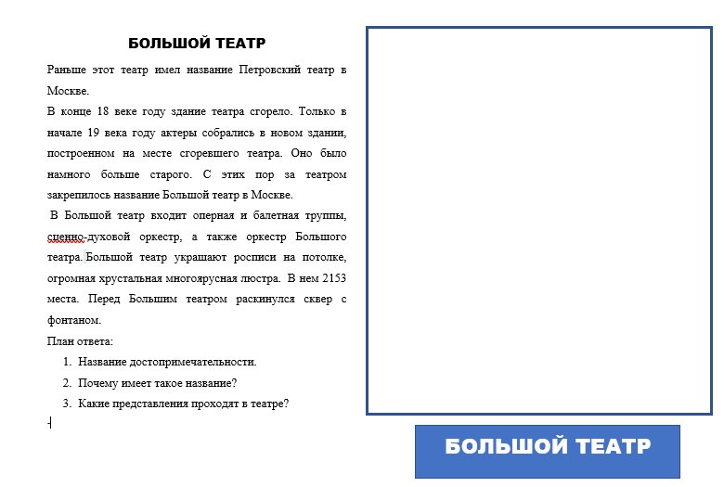  2 ряд. Храм Христа Спасителя.  (Храм был возведен в честь памяти героев Отечественной войны 1812 года. Оригинал храма был воздвигнут по проекту архитектора Константина Тона. Его начали строить спустя год после окончания войны. В 1930 году советская власть решила взорвать храм. Только со второй попытки храм рухнул. В 2000 году Храм Христа Спасителя снова возвели. Сегодня Храм Христа Спасителя состоит из «верхнего» и «нижнего» храмов. Новый храм представляет собой копию старого храма. Только росписи внутри храм как ранее возвести не удалось.)  План ответа:  - Название достопримечательности  - В честь чего возвели храм?  - Кто основатель достопримечательности?  - Какие особенности достопримечательности?  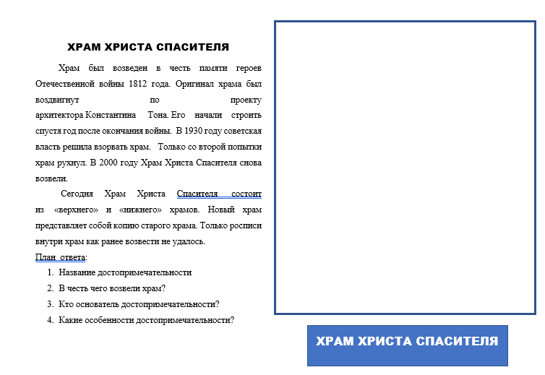  3 ряд. Третьяковская галерея.  (Третьяковская галерея – крупнейший музей, посвящённый изобразительному искусству в России.  Третьяковская галерея получила своё название от имени основателя - Павла Михайловича Третьякова.  Галерея была создана в 1856 году, её создателем считается купец Павел Третьяков. Через 11 лет, галерею открыли для посетителей, а в 1892 году хозяин подарил её городу. Так из личного музея Третьяковка превратилась в собственность страны.  В галерее представлены не только произведения русских и зарубежных художников, но и различные изделия из драгоценных металлов, имеющие историческую ценность.  - Название достопримечательности.  - Чему посвящена галерея?  - В честь чего галерея получила своё название?  - Что представлено в Третьяковской галерее?)  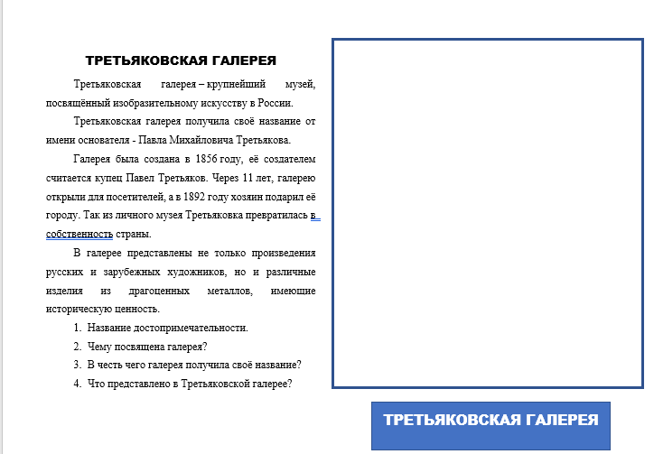  -Ребята, я вижу, что все закончили. Теперь с каждого ряда будет выходить пара и представлять свою работу.  -Кто хочет выйти и представить свою работу?  -Спасибо, ребята, молодцы!  -Ребята, теперь я предлагаю вам оценить работу своего одноклассника по критериям. У каждого из вас лежит карточка. Покажите мне её.  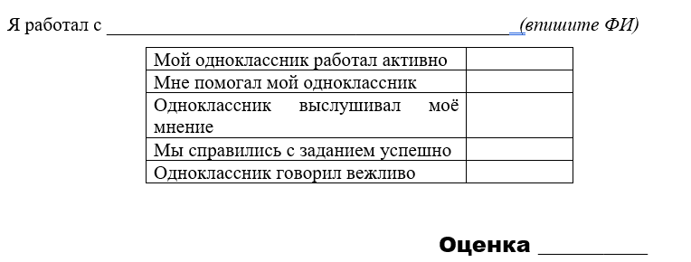  -Сверху вам необходимо вписать ФИ одноклассникам, с которым вы работали. Впишите.  -Вижу, что все вписали. Теперь ваша задача справа прочитать критерий, а слева поставить «+» или «-». «+» - если данный критерий выполнил ваш одноклассник, «-» - если не выполнил. Кому понятно, что нужно сделать – покажите класс.  -Итак, заполните, пожалуйста, карточку взаимооценки.  -Ребята, а теперь я предлагаю вам поставить оценку своему однокласснику. Посмотрите на слайд. Подсчитайте количество «+» и поставьте соответствующую оценку в поле, которое представлено ниже.  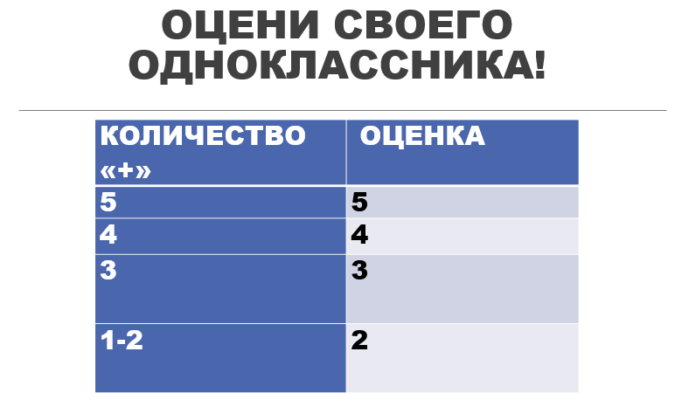  -Итак, я вижу, что все поставили оценки, передайте, пожалуйста, карточки на первую парту. Я обязательно выставлю все ваши оценки в журнал. | Открывают учебник.  Отвечают на вопросы.  Рассматривают фото достопримечательностей.  Работают в парах.  Работают в парах.  Работают в парах.  Работают в парах.  Представляют работу.  Представляют свою работу.  Оценивают своего одноклассника.  Оценивают.  Ставят оценку. | Ф,И, П | Демонстрационные: Мультимедийная презентация на тему: «Москва – столица России»,  Индивидуальные: письменные принадлежности, учебник, рабочий лист на пару. | ОК, СК | Личностные: обучающиеся демонстрируют становление ценностного отношения к своей Родине – России.  Метапредметные: обучающиеся демонстрируют умение осуществлять контроль процесса и результата своей деятельности; фиксировать полученные результаты в текстовой форме; делать выводы и умозаключения; проявлять уважительное отношение к собеседнику; выполнять правила совместной деятельности: справедливо распределять и оценивать работу каждого участника.  Предметные: обучающиеся знают достопримечательности Москвы (Большой театр, Третьяковская галерея, Храм Христа Спасителя).
7.Самостоятельная работа с самопроверкой по эталону | Применить полученные знания. | Методы обучения:  - Методы получения новых знаний: беседа  - Методы выработки учебных умений и накопления опыта: упражнение  - Методы формирования ответственности и обязательности: предъявление педагогических требований | Диагностическое задание на анализ процесса формирования исследовательского умения: наблюдать.  -Ребята, а теперь, для того, чтобы закрепить полученные знания, я предлагаю вам поработать самостоятельно на карточке «Достопримечательности Москвы». Покажите мне её.  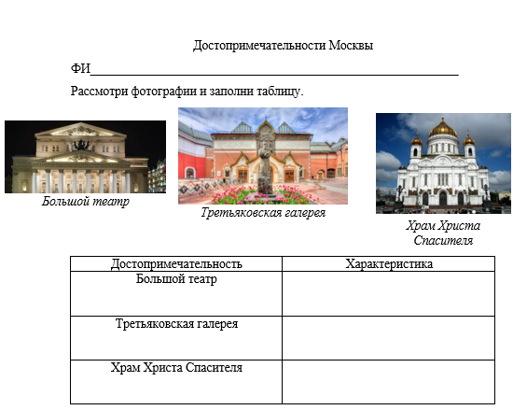  -Ребята, что нам необходимо сделать? (Рассмотреть фотографии и заполнить таблицу).  -Правильно, ваша задача внимательно рассмотреть фотографии и заполнить таблицу. …, что представлено в 1 столбике? (достопримечательность).  -Спасибо. Здесь уже записаны достопримечательности, которые ваша задача описать. …, что необходимо записать во 2 столбик? (Во 2 столбике нам необходимо записать характеристику данных достопримечательностей, их отличительные признаки).  -Ребята, во 2 столбике, вам необходимо вписать то, что вы заметили, отличительные признаки данной достопримечательности, описать её.  -Кому понятно, что нужно сделать – покажите класс.  -Отлично, предлагаю начать, на это у вас есть 5 минут. Кто закончит – поставьте руку на локоток, чтобы я видела.  -Итак, ребята, я вижу, что все закончили, кто готов прочитать, что у вас получилось.  (обучающиеся представляют работу)  -Спасибо, ребята, за вашу активность и работу.  -Кто помнит, как звучал 3 пункт нашего плана? (Рассмотреть достопримечательности Москвы).  -Кто считает, что мы смогли выполнить данный пункт нашего плана – покажите класс.  -Отлично! И я считаю, что нам удалось рассмотреть достопримечательности города Москва.  -А с помощью чего у нас получилось это сделать? (С помощью плана Москвы, работы в парах и заполнения таблицы).  -Спасибо, ребята, вы действительно отлично поработали. | Показывают карточки.  Отвечают на вопросы.  Слушают инструкцию.  Выполняют работу.  Представляют работу.  Делают вывод о выполненной работе. | Ф, И | Индивидуальные: письменные принадлежности, карточка «Достопримечательности Москвы». | СК, ОК | Личностные: обучающиеся демонстрируют становление ценностного отношения к своей Родине – России.  Метапредметные: обучающиеся демонстрируют умение сравнивать объекты; фиксировать полученные результаты в текстовой форме; делать выводы и умозаключения; наблюдать; проявлять уважительное отношение к собеседнику.  Предметные: обучающиеся достопримечательности Москвы (Большой театр, Третьяковская галерея, Храм Христа Спасителя).
6. Инструктаж домашнего задания | Обеспечить понимание обучающимися цели, содержания и способов выполнения домашнего задания. | Методы обучения:  - Методы получения новых знаний: беседа  - Методы формирования ответственности и обязательности: предъявление педагогических требований | -Ребята, откройте, пожалуйста, ваши дневники и запишите домашнее задание.  -Вашим домашним заданием будет прочитать ещё раз текст в учебнике на странице 96 и ответить на вопросы устно на странице 99.  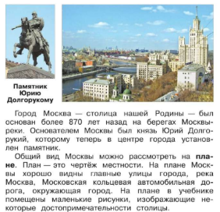  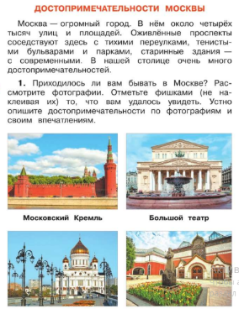  (текст в учебнике)  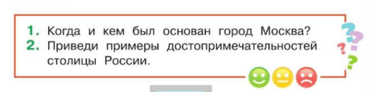  (вопросы для устного ответа)  -…, что вам необходимо будет сделать?  -Правильно, прочитать текст в учебнике, а затем ответить на вопросы. Ребята, на сколько вопросов нужно ответить? (2).  -Все верно, закройте, пожалуйста, ваши дневники и отложите их на край парты | Открывают дневники, записывают ДЗ | Ф, И | Индивидуальные: Дневник, ручка | СК, ОК | Личностные: обучающиеся демонстрируют становление ценностного отношения к своей Родине – России.  Метапредметные: обучающиеся демонстрируют умение осуществлять контроль процесса и результата своей деятельности; проявлять уважительное отношение к собеседнику.
7. Рефлексия учебной деятельности | Выявить качество усвоение обучающимися знаний и способов деятельности. | Методы воспитания:  -Методы стимулирования и коррекции действий и отношений детей в воспитательном процессе: создание ситуации успеха, поощрение  Методы обучения:  - Методы закрепления и повторения изученного материала: беседа.  - Методы формирования ответственности и обязательности: предъявление педагогических требований | -Ребята, наш урок подходит к концу, предлагаю вспомнить тему нашего урока. Как звучала тема нашего урока, …?  -Верно. Тема: Москва – столица России.  -Что у нас получилось сделать на уроке?  - .., что нового ты узнал на уроке?  -…, какова была цель на урок? (Узнать, почему Москву называют столицей).  -Кто согласен с тем, что мы достигли поставленной цели – покажите класс.  -Спасибо, ребята. Так почему же Москву называют столицей нашей страны?  -Всё верно. Москва называется столицей нашей страны потому, что это главный город России. Давным-давно, много веков назад, Москва была небольшим поселением, но со временем она росла и становилась всё сильнее и важнее. Она защищалась крепкими стенами, строила красивые храмы и дворцы. Так Москва превратилась в центр власти и культуры России. Сегодня Москва - это огромный красивый город с множеством памятников архитектуры, театров, музеев, широких улиц и площадей.  -Ребята, а как вы думаете, с помощью чего нам удалось достичь поставленной цели? (Нам удалось достичь поставленной цели с помощью пунктов плана).  -Кто напомнит мне, как звучал 1 пункт нашего плана? (Узнать историю появления города Москва)  -Кто считает, что мы узнали историю появления города Москва – покажите класс.  -А с помощью чего мы это сделали? (С помощью текста, а так же волшебного кубика).  -Ребята, что нам необходимо было сделать потом? (2 пункт нашего плана: познакомиться с гербом Москвы).  -Ребята, так кто же изображен на гербе Москвы? (Георгий Победоносец).  -Правильно. Георгий Победоносец, который побеждает злого дракона. Герб Москвы олицетворяет победу добра над злом.  -Кто считает, что нам удалось выполнить 2 пункт нашего плана – покажите класс.  -Отлично. А с помощью чего нам удалось его выполнить? Что мы с вами выполняли?  -Молодцы! Мы с вами сравнивали герб Российской Федерации и Москвы, затем выдвигали свои предположения, что же обозначает герб Москвы).  -Ребята, а что мы с вами делали потом? (Рассматривали достопримечательности города Москва).  -Кто считает, что нам удалось выполнить 3 пункт нашего плана – покажите класс.  -Ребята, а с помощью чего мы с вами выполнили данный пункт плана? (С помощью работы с текстом в парах, заполнение таблицы).  -Всё верно. Я тоже считаю, что нам удалось достичь поставленной цели и выполнить все пункты плана.  -Ребята, а где вы можете применить знания, которые вы получили на сегодняшнем уроке? (Поделиться знаниями с родителями и друзьями).  -Я очень рада, что вы знаете, как применить знания сегодняшнего урока.  -Ребята, посмотрите на слайд, сейчас я предлагаю вам оценить свою деятельность на уроке. У каждого из вас на парте лежат 3 круга: желтый, красный, синий.  -Поднимите вверх желтый круг, если материал на уроке, а именно: История основания города Москва вам было понятна, вам было интересно знакомиться с гербом и достопримечательностями города Москва и у вас не возникло трудностей.  -Итак, молодцы, я вижу, что таких ребят большинство.  -Теперь красный круг те, кто активно работал на уроке, кому понятна история основания города Москва и её герб, но у вас возникли небольшие трудности.  -Спасибо, ребята, я предлагаю вам повторить материал урока ещё раз дома.  -И наконец, поднимите синий круг те, кому совсем непонятна история основания города Москва, для кого урок показался трудными неинтересным.  -Спасибо, ребята, вам я настоятельно рекомендую прочитать текст в учебнике ещё раз.  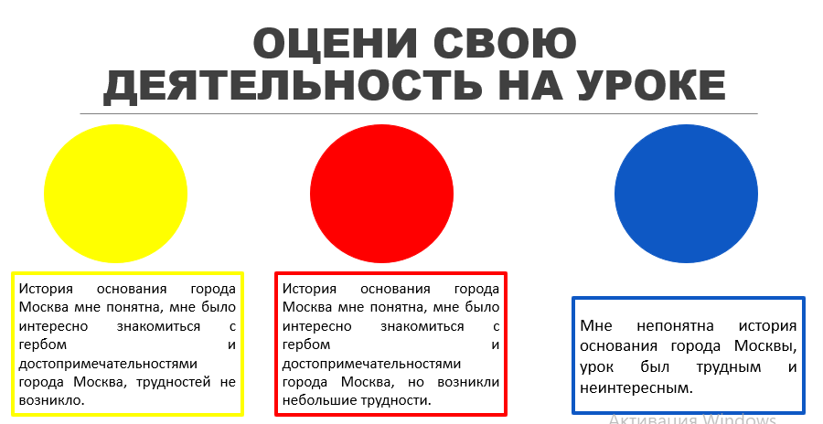  -Спасибо большое.  -Вижу, что все закончили. Хочу похвалить ……, за активность на уроке.  -……, за любознательность.  -……, за внимательность.  -И всех за хорошую работу на уроке.  - Урок окончен, до свидания! | Вспоминают тему и цель.  Работают по инструкции учителя.  Оценивают свою деятельность на уроке. | Ф,И | Демоснтрационные: Мультимедийная презентация на тему «Москва – столица России»  Индивидуальные: круги для рефлексии. | ОК, СК | Личностные: обучающиеся демонстрируют становление ценностного отношения к своей Родине – России.  Метапредметные: обучающиеся демонстрируют умение осуществлять контроль процесса и результата своей деятельности; формулировать выводы и подкреплять их доказательствам; проявлять уважительное отношение к собеседнику.
Конструкт №4
Класс: 2
Тема урока: Достопримечательности Москвы: Большой театр, МГУ, Московский цирк, Театр кукол имени С.В. Образцова. Путешествие по Москве
УМК: Школа России
Цель: развитие исследовательских умений (делать выводы и умозаключения; наблюдать; планировать исследование) в процессе путешествия по городу Москва.
Планируемые результаты:
Личностные: обучающиеся демонстрируют становление ценностного отношения к своей Родине – России, сопричастность к прошлому своей страны и родного края.
Метапредметные: обучающиеся демонстрируют умение делать выводы и умозаключения; наблюдать; планировать исследование; формулировать с помощью учителя цель предстоящей работы; использовать различные источники для поиска информации; фиксировать полученные результаты в текстовой форме; в процессе диалогов задавать вопросы; выстраивать последовательность выбранных действий и операций; корректировать свои действия при необходимости.
Предметные: обучающиеся знают тему прошлого урока: о истории создания города Москвы, гербе Москвы, её достопримечательностях (Большой театр, Храм Христа Спасителя, Третьяковская галерея). Знают о МГУ, Московской цирке и театре кукол имени С.В Образцова; об артисте театра Юрии Никулине, о С.В Образцове. Умеют называть достопримечательности по фотографиям и называть интересные факты.
Задачи:
Воспитательные: воспитывать у обучающихся становление ценностного отношения к своей Родине – России, сопричастность к прошлому своей страны и родного края.
Развивающие: развивать умение делать выводы и умозаключения; наблюдать; планировать исследование; формулировать с помощью учителя цель предстоящей работы; использовать различные источники для поиска информации; фиксировать полученные результаты в текстовой форме; в процессе диалогов задавать вопросы; выстраивать последовательность выбранных действий и операций; корректировать свои действия при необходимости.
Образовательные: актуализировать знания о теме прошлого урока: о истории создания города Москвы, гербе Москвы, её достопримечательностях (Большой театр, Храм Христа Спасителя, Третьяковская галерея). Знания о МГУ, Московской цирке и театре кукол имени С.В Образцова; об артисте театра Юрии Никулине, о С.В Образцове. Умение называть достопримечательности по фотографиям и называть интересные факты.

Принципы воспитания:
- Создание положительного эмоционального фона и атмосферы эмоционального подъёма
Принципы обучения
- Принцип доступности
- Принцип наглядности
- Принцип деятельности
- Принцип психологической комфортности

Методы воспитания:
- Методы формирования социального опыта детей:
- Педагогическое требование
- Упражнение
- Методы стимулирования и коррекции действий и отношений детей в воспитательном процессе
- Создание ситуации успеха
- Поощрение и порицание
Методы обучения
- По источнику получения новых знаний
- Словесные (беседа, объяснение)
- Наглядные (демонстрация)
- Методы стимулирования учебно-познавательной деятельности
- Методы эмоционального стимулирования (поощрение)
- Методы развития познавательного интереса (формирование готовности к восприятию)
- Методы формирования ответственности и обязательности (предъявление педагогических требований, оперативный контроль)

Форма организации деятельности обучающихся: фронтальная, индивидуальная

Дидактические средства:
Демонстрационные: мультимедийная презентация на тему «Достопримечательности Москвы», обучающие видеоролики
Индивидуальные: дневник, тетрадь, учебник, письменные принадлежности, памятка путешественника, карточка №1, билеты, план исследования.

Тип урока: открытие новых знаний и способов действий

Структура урока:
1. Мотивация к учебной деятельности (2 мин);
2. Актуализация и фиксирование индивидуального затруднения (4 мин);
3. Выявление места и причины затруднения (4 мин);
4. Реализация построенного проекта (5 мин);
5. Физминутка (2 мин);
6. Первичное закрепление с проговаривание во внешней речи (9 мин);
7. Самостоятельная работа с самопроверкой по эталону (6 мин);
8. Информация о домашнем задании (3 мин)
9. Рефлексия учебной деятельности (5 мин).
Итог: 40 минут.

Использованная литература:
      - Федеральный государственный образовательный стандарт начального общего образования. Министерство образования и науки Российской Федерации. Документ с изменениями внесенными: приказом Минобрнауки России от 18 мая 2015 года №507. ПРИКАЗ от 6 декабря 2009г. №373
      - Федеральная образовательная программа начального общего образования. Приказ Министерства просвещения Российской Федерации от 18.05.2023 № 372 "Об утверждении федеральной образовательной программы начального общего образования" (Зарегистрирован 12.07.2023 № 74229)
      - Об утверждении санитарных правил СП 2.4.3648-20 "Санитарно-эпидемиологические требования к организациям воспитания и обучения, отдыха и оздоровления детей и молодежи» от 28.09.2020
      - Учебник Окружающий мир. 2 класс. Учеб. Для общеобразоват. Организаций. В 2 ч. Ч.1/[Плешаков А.А]. – 3-е изд. – М.: Просвещение, 2023. – 223 с. : ил. – (Школа России).
      - Рабочая программа начального общего образования МАОУ СОШ №25 https://school25.obrku.ru/images/sveden/obraz/2024-2025/oop_noo.pdf
      - Видеофрагмент представления в Московском цирке https://yandex.ru/video/preview/9980768856601335812
      - Обучающий мультфильм про театр кукол имени С.В Образцова https://yandex.ru/video/preview/6417357740068937111

Эскиз доски
24 апреля.
Классная работа.

Ход урока
Этап фрагмента урока | Образовательная задача этапа урока | Методы и приемы работы | Деятельность учителя | Деятельность обучающихся | Форма организации учебной деятельности | Дидактические средства, интерактивное оборудование | Форма контроля, взаимоконтроля и самоконтроля | Планируемые результаты
1.Мотивация к учебной деятельности | Создать положительный настрой на предстоящую деятельность. | Методы воспитания  Методы формирования социального опыта детей:  Педагогическое требование  Методы стимулирования и коррекции действий и отношений детей в воспитательном процессе  Создание ситуации успеха  Поощрение и порицание  Методы обучения  По источнику получения новых знаний  Словесные (беседа)  Методы стимулирования учебно-познавательной деятельности  Методы развития познавательного интереса (формирование готовности к восприятию) | -Предлагаю проверить готовность, у вас на партах должен лежать, дневник и пенал, рабочая тетрадь и учебник. У кого все готово – садитесь, пожалуйста.  -Для того, чтобы настроиться на продуктивную работу. Предлагаю вам отгадать загадки, но предупреждаю, будьте внимательны.  №1  Чем оканчиваются день и ночь? (Мягким знаком)  №2  Что находится между горой и долиной? (Буква «И»)  № 3  Что у Бориса впереди, а у Глеба сзади? (Буква «Б»)  № 4  Что тяжелее килограмм ваты или килограмм железа? (одинаково)  № 5  По чему, когда идёшь спать, ложишься на кровать? (по полу)  -Отлично, ребята.  -Ребята, сегодня на уроке я предлагаю вам работать под девизом:  Мы умеем думать,  Мы умеем рассуждать,  Всё, что нужно для работы,  То и будем изучать!  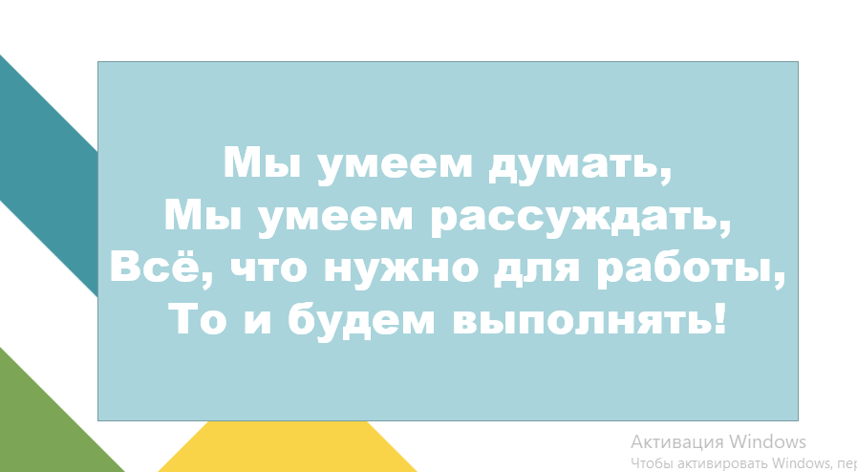  -А теперь повторим девиз, все вместе, на 3-4…  -Молодцы, мы готовы к уроку и можем начинать! | Приветствуют учителя  Проверяют готовность к уроку  Отгадывают загадки.  Повторяют девиз. | Ф, И | Демонстрационные: Мультимедийная презентация на тему: «Достопримечательности Москвы» | ОК, СК | Метапредметные: обучающиеся демонстрируют умение в процессе диалогов задавать вопросы; корректировать свои действия при необходимости.
2.Актуализация и фиксирование индивидуального затруднения | Актуализировать знания по теме прошлого урока: «Москва – столица России. Герб Москвы». | Методы воспитания  Методы формирования социального опыта детей:  Педагогическое требование  Упражнение  Методы стимулирования и коррекции действий и отношений детей в воспитательном процессе  Создание ситуации успеха  Методы обучения  По источнику получения новых знаний  Словесные: беседа  Наглядные (демонстрация)  Методы формирования ответственности и обязательности (предъявление педагогических требований, оперативный контроль) | -Перед тем как мы узнаем, чему будет посвящен наш урок, вспомним тему прошлого урока. Как она звучала?  -Правильно, Москва – столица России.  -Что же такое столица?  -Правильно, столица – это главный город государства.  -Для того, чтобы вспомнить тему прошлого урока, я предлагаю открыть рабочие тетради на странице 50.  -Выполним 1 задание.  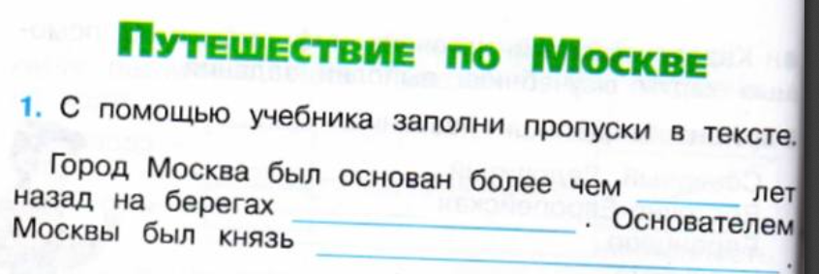  -…, прочитай, что нужно сделать?  -Верно. Нужно вставить пропуски в предложения.  -Итак, возьмите ручки.  -Начнём. Ребята, когда был основан город Москва? Отвечаем по поднятой руке.  -Правильно, более 870 лет назад. Записываем.  -У какой реки был основан город?  -Река Москва. А почему именно на берегах реки Москва, был основан город?  -Потому что вода была нужна для жизни города. Река обеспечивала жителей питьевой водой, способствовала торговле и транспорту, а также помогала в сельском хозяйстве.  -Молодцы! Запишем.  -Кто был основателем города Москва?  -Правильно. Князь Юрий Долгорукий. А что вы ещё знаете об этом князе? Какой он был?  -Он был очень мудрым и сильным правителем. Записываем.  -Теперь выполним задание №2.  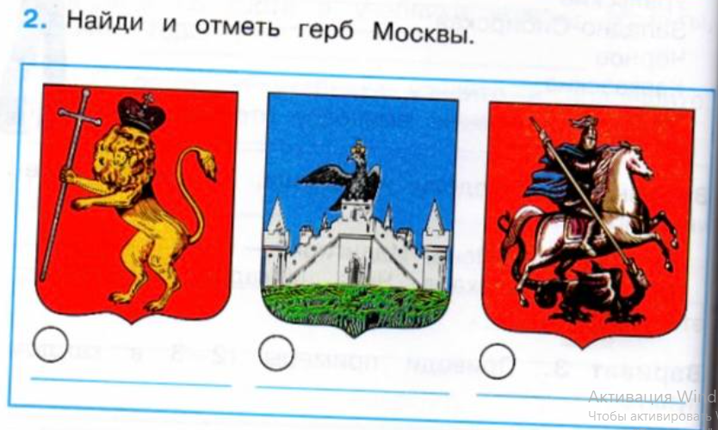  -…, что нужно сделать в этом задании?  -Правильно, отметить герб Москвы.  -Вспомните, как выглядит герб Москвы.  -Что на нём изображено?  -Святой Георгий Победоносец, который побеждает змея.  -А почему именно он изображен на гербе Москвы?  -Вы правы. Много веков назад люди верили, что именно он помогает защищать город от всех бед и неприятностей.  -А что символизирует герб?  -Добро, которое побеждает зло. Подпишите герб, который мы выбрали.  -Ребята, а знаете ли вы какие гербы здесь представлены?  -Посмотрите на слайд и прочитайте, гербы каких городов здесь представлены.  з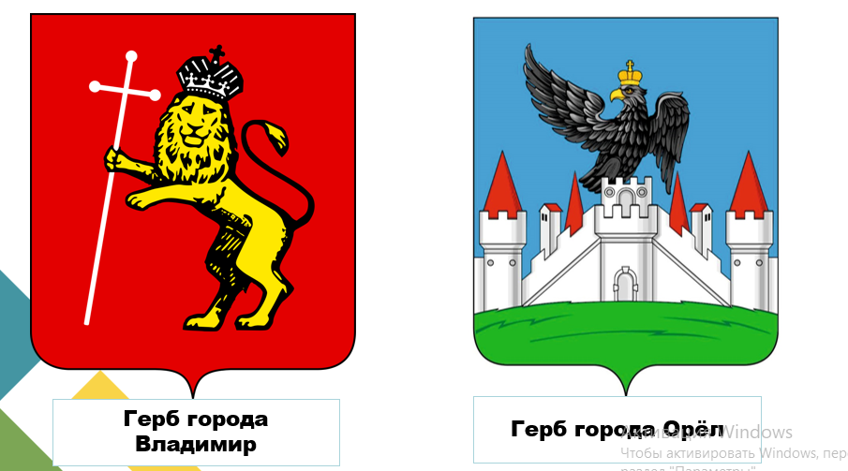  -Запишите к себе в рабочую тетрадь.  -Вижу, что все записали.  -Ребята, а теперь обменяйтесь рабочими тетрадями с соседом по парте. Поставьте «+» - у каждого правильного ответа, а «-» - у неправильного.  -Теперь подсчитайте количество правильных ответов. Кто закончит – поставьте руку на локоток.  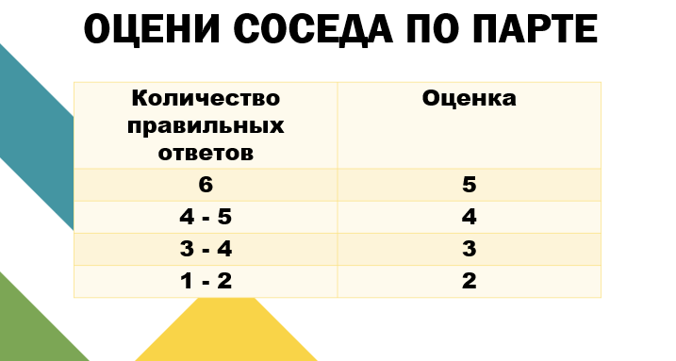  -Теперь я предлагаю вам поставить оценку своему соседу по парте и оценить его работу в рабочей тетради. Ваша задача посчитать количество «+» за два задания и поставить отметку. И поставьте оценку 5 – если у товарища 6 правильных ответа, оценку 4 – если 4 – 5 правильных ответа, оценку 3 – если 3 – 4 правильных ответа, оценку 2 – если 1 – 2 правильных ответа.  -Обменяйтесь тетрадями. Поднимите руку те, кто получил оценку 5.  -Молодцы, я вижу, что вы отлично запомнили историю основания города Москва и его герб.  -Поднимите руку те, кто получил оценку 4.  -Ребята, вы тоже хорошо запомнили информацию про город Москва.  -Поднимите руку те, кто получил оценку 2 или 3.  -Не расстраивайтесь, ваша задача дома ещё раз прочитать учебник, у вас всё получится!  -После урока попрошу вас сдать тетради, для выставления оценок в журнал.  -Ребята, а о чем мы с вами ещё говорили?  -Правильно, о достопримечательностях Москвы. Какие достопримечательности Москвы мы с вами знаем?  -Предлагаю посмотреть на слайд и назвать их.  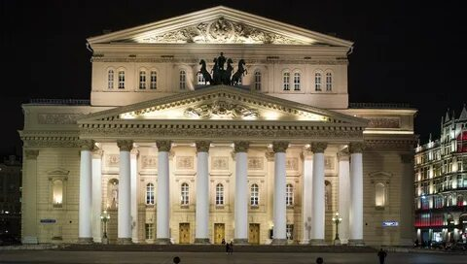  -Правильно, Большой театр. Что вы знаете о большом театре?  -Большой театр России — один из крупнейших и старейших в России и один из самых значительных в мире театров оперы и балета.  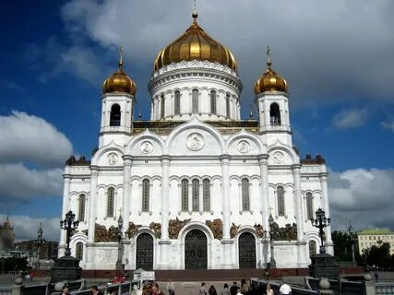  -Храм Христа Спасителя.  -В честь чего был возведён данный храм?  -Спасибо. Храм был возведен в честь памяти героев Отечественной войны 1812 года.  -И последняя достопримечательность.  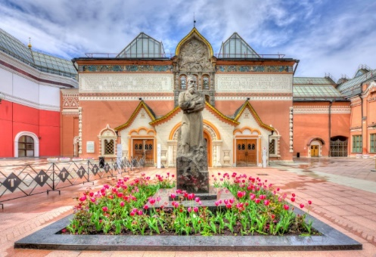  -Что вы знаете о Третьяковской галерее?  -Третьяковская галерея -российский художественный музей в Москве, одно из крупнейших в мире собраний русского изобразительного искусства. | Отвечают на вопросы учителя.  Ведут беседу с учителем.  Выполняют задание.  Отвечают на вопросы.  Записывают.  Оценивают друг друга.  Сигнализируют.  Вспоминают о достопримечательностях. | Ф,И | Демонстрационные:  Мультимедийная презентация: «Достопримечательности Москвы»  Индивидуальные: РТ, письменные принадлежности. | ОК,СК, | Личностные: обучающиеся демонстрируют становление ценностного отношения к своей Родине – России, сопричастность к прошлому своей страны и родного края.  Метапредметные: обучающиеся демонстрируют умение делать выводы и умозаключения; фиксировать полученные результаты в текстовой форме; в процессе диалогов задавать вопросы; выстраивать корректировать свои действия при необходимости.  Предметные: обучающиеся знают тему прошлого урока: о истории создания города Москвы, гербе Москвы, её достопримечательностях (Большой театр, Храм Христа Спасителя, Третьяковская галерея).
3. Выявление места и причины затруднения | Сформулировать совместно с обучающимися тему, цель и план урока. | Методы воспитания  Методы формирования социального опыта детей:  Педагогическое требование  Методы стимулирования и коррекции действий и отношений детей в воспитательном процессе  Создание ситуации успеха  Методы обучения  По источнику получения новых знаний  Словесные (беседа)  Наглядные (демонстрация)  Методы стимулирования учебно-познавательной деятельности  Методы формирования ответственности и обязательности (предъявление педагогических требований, оперативный контроль) | -Ребята, понравилось вы вам изучать достопримечательности Москвы? Кому понравилось – покажите класс.  -Именно поэтому я предлагаю вам сегодня отправится в путешествие по Москве.  -Значит, о чем мы будем говорить на уроке?  -Отлично, тема нашего урока: «Путешествие по Москве»  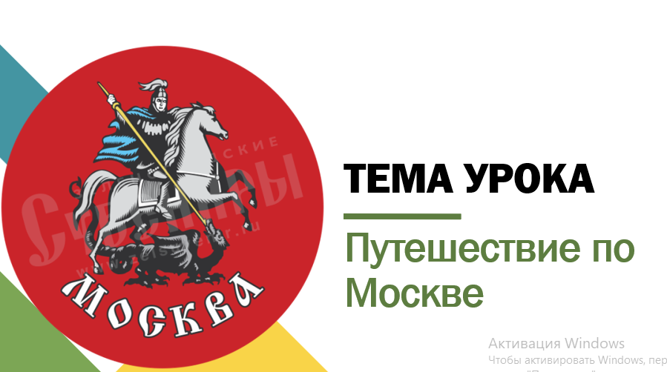  -Что вы уже знаете о Москве?  -Что нового мы можем узнать о Москве?  -А какие ещё достопримечательности вы знаете?  -Ребята, как вы думаете, какую цель на урок мы можем поставить? С чем нам необходимо познакомиться?  -Для того, чтобы работа на уроке состоялась, я предлагаю вам поставить цель на урок. Посмотрите на слайд, ваша задача продолжить предложение. Кто готов ответить?  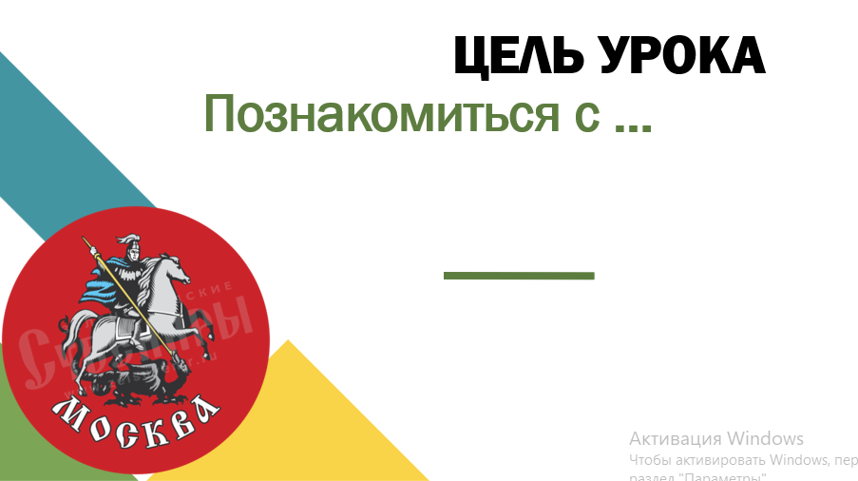  -Всё верно. Цель урока: Познакомиться с достопримечательностями Москвы.  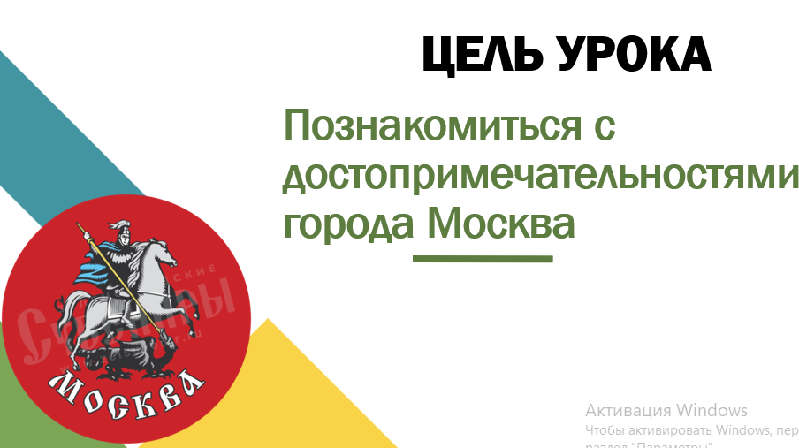  -Ребята, для того, чтобы достичь поставленной цели, я предлагаю вас действовать по плану. План представлен на слайде, но в неё пропущены слова. Кто готов прочитать пункты плана?  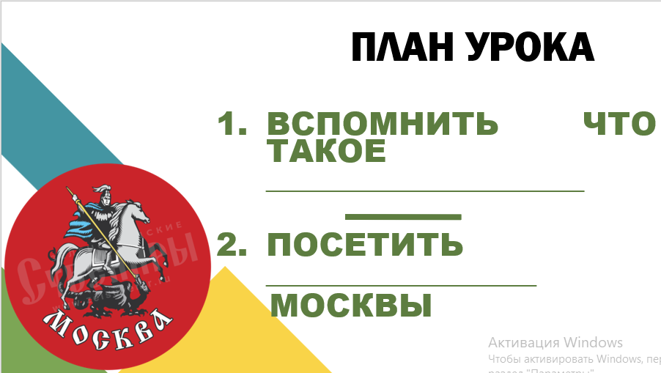  -Верно. Сегодня на уроке мы вспомним что такое достопримечательности и посетим достопримечательности Москвы.  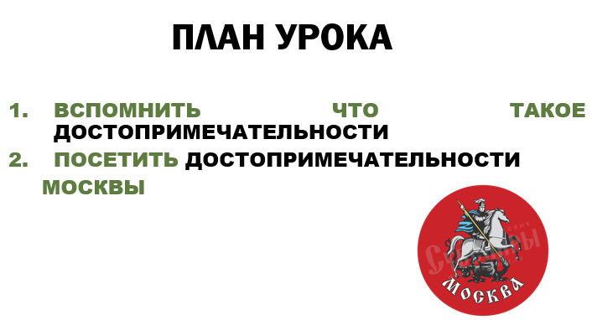  -Мы с вами узнали тему урока и цель, план.  -Можем отправляться в наше путешествие!  -Как вы думаете, на чем мы можем отправиться в путешествие по городу? (Машине, автобусе, самолёте).  -Правильно. На машине, но мы в неё не влезем, на автобусе, троллейбусе или трамвае.  -Сегодня я предлагаю вам путешествовать на автобусе. Повторим наш девиз! 3, 4…  -Я желаю нам удачи, и я верю, что у нас с вами все получится. | Выходят на тему и цель урока.  Отвечают на вопросы.  Формулируют цель урока.  Составляют пункты плана.  Отвеют на вопросы.  Проговаривают девиз. | Ф, И | Мультимедийная презентация на тему: «Достопримечательности Москвы» | ОК, СК | Личностные: обучающиеся демонстрируют становление ценностного отношения к своей Родине – России, сопричастность к прошлому своей страны и родного края.  Метапредметные: обучающиеся демонстрируют умение формулировать с помощью учителя цель предстоящей работы; в процессе диалогов задавать вопросы; выстраивать последовательность выбранных действий и операций.
4. Реализация построенного проекта | Найти пути решения проблемы и выбор способов их реализации. | Методы воспитания  Методы формирования социального опыта детей:  Педагогическое требование  Упражнение  Методы стимулирования и коррекции действий и отношений детей в воспитательном процессе  Создание ситуации успеха  Поощрение и порицание  Методы обучения  По источнику получения новых знаний  Словесные (беседа, объяснение)  Наглядные (демонстрация)  Методы стимулирования учебно-познавательной деятельности  Методы эмоционального стимулирования (поощрение)  Методы развития познавательного интереса (формирование готовности к восприятию)  Методы формирования ответственности и обязательности (предъявление педагогических требований, оперативный контроль) | -…, прочитай, пожалуйста, 1 пункт нашего плана.  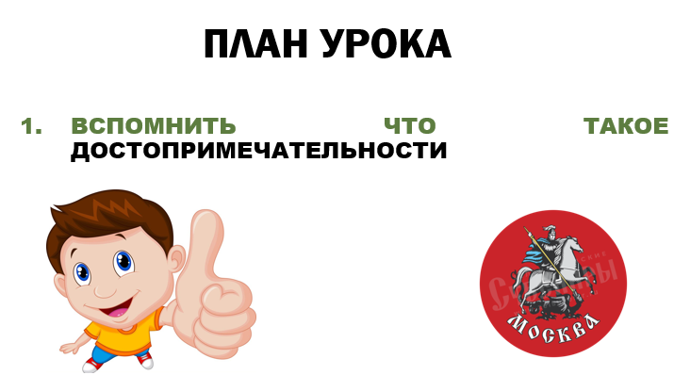  -Правильно, сейчас нам необходимо вспомнить, что же такое достопримечательности.  -Ребята, для того, чтобы поехать на автобусе, что нам нужно?  -Правильно, билеты.  -Сейчас каждому из вас я выдам билеты, но для того, чтобы поехать, нужно выполнить небольшое задание!  -Предлагаю вам вспомнить, что же такое достопримечательности и вставить слова из справок в билет!  -Поднимите руку те, кто понял – что нужно сделать.  -Отлично, предлагаю приступить к выполнению. Кто закончит – поставьте руку на локоток.  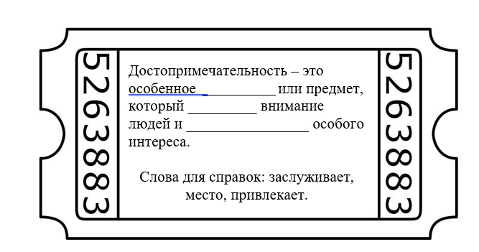  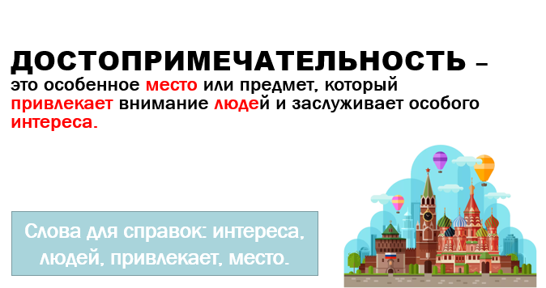-Ребята, теперь обменяйтесь своими работами и проверьте со слайда. Поставьте «+».  -Поднимите руку те, у кого всё верно.  -Молодцы! Теперь поднимите руку те, у кого есть ошибки.  -Не расстраивайтесь, в следующий раз у вас всё обязательно получится!  -Кто помнит, как звучал 1 пункт нашего плана. (Вспомнить что такое достопримечательности).  -Кто считает, что мы смогли выполнить данный пункт плана – покажите класс.  -И я считаю, что мы вспомнили, что такое достопримечательности. А с помощью чего нам удалось это сделать? (С помощью билетов, мы заполняли пропуски).  -А кто помнит, как звучал 2 пункт нашего плана?  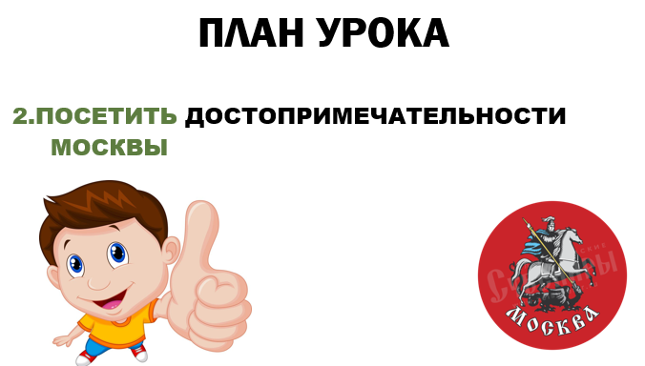  -Ребята, теперь мы готовы отправиться в наше путешествие. Повторим наш девиз!  -Пристегните ремни, мы с вами выезжаем на 1 остановку. Закройте глаза.  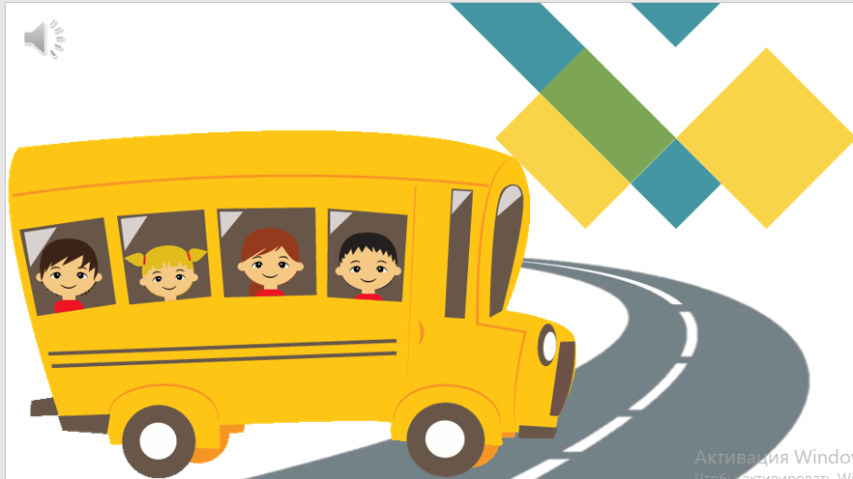  (звучит звук автобуса)  -Открываем глаза, мы с вами прибыли на первую остановку. Кто может прочитать?  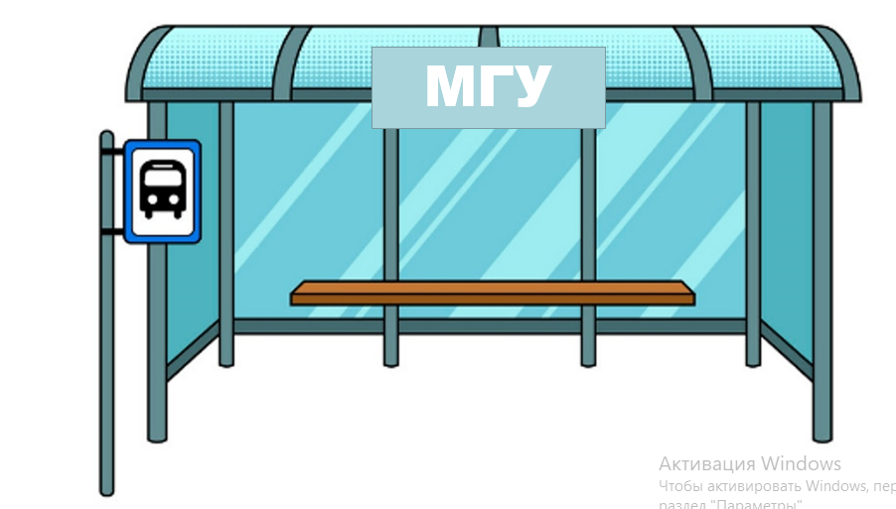  -Правильно. МГУ. А кто-нибудь знает, что такое МГУ?  -Спасибо, ребята, я предлагаю вам проверить наши предположения.  -Каждый из нас сегодня на уроке заполнит памятку путешественника Москвы.  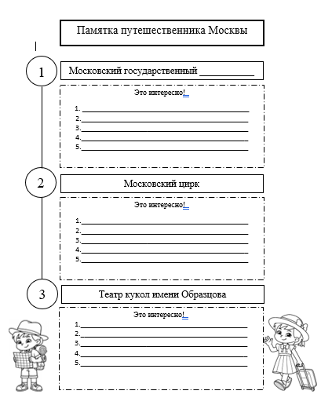  -Ребята, знаете ли вы, где люди учатся, когда заканчивают школу?  -Правильно. Университет. Сейчас мы с вами посетим Московский государственный университет.  -Обратите внимание на слайд.  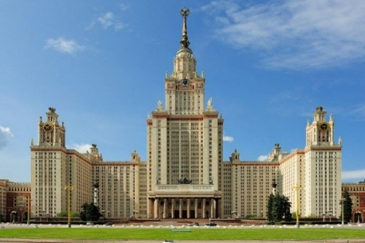  -Какие впечатления у вас от этого здания? (Из-за того, что здание большого размера – выглядит очень впечатляюще).  -Я с вами согласна, выглядит впечатляюще!  Исследовательское умение: делать выводы и умозаключения. Приём: «Работа с текстом».  -Ребята, я сейчас я вам на пару выдам текст. Мы его все вместе прочитаем и запишем 5 интересных фактов в нашу памятку!  МГУ – главный университет России  Московский государственный университет – это самое большое и важное учебное заведение нашей страны. Его назвали в честь великого учёного Михаила Васильевича Ломоносова.  Главное здание МГУ очень высокое и красивое. Оно стоит на Воробьёвых горах, и оттуда открывается чудесный вид на всю Москву. В университете учатся будущие учёные, врачи, учителя и другие специалисты.  Интересные места в МГУ:  Большой музей на 7 этажей  Смотровая площадка на высоте  Ботанический сад с редкими растениями  Учёба в МГУ – это очень интересно! Здесь есть специальные школы для талантливых детей, где можно изучать математику, физику, химию и другие науки. А ещё в университете есть курсы для школьников, где можно узнать много нового и интересного.  -Ребята, какие факты вас удивили?  -В честь кого назвали университет? (В честь учёного Михаила Васильевича Ломоносова).  -Кто учится в этом университете? (В университете учатся будущие учёные, врачи, учителя и другие специалисты)  -Какие факты вы запишите?  (спрашиваю 2-3 человека)  -Ребята, каждый у себя в листе путешественника запишите факты, которые удивило вас больше всего. На это у вас есть 3 минуты. Кто будет готов – поставьте руку на локоток.  -Итак, я вижу, что все закончили. Кто готов прочитать факты, которые вы записали.  -Ребята, молодцы! Я вижу, что вам нравится путешествовать.  -Отлично! А мы отправляемся дальше. Повторим наш девиз!  -Пристегните ремни, мы выезжаем на следующую остановку. Закройте глаза.  (звучит звук автобуса)  -Открывайте глаза. Мы прибыли!  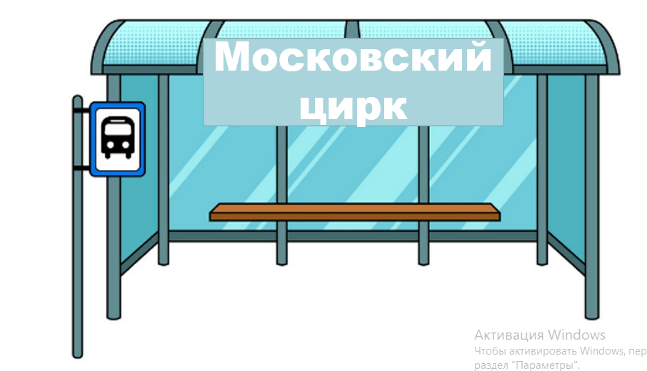  -Ребята, прочитайте, на какую остановку мы приехали (Московский цирк).  -Правильно. Московский цирк. Ребята, а что такое цирк?  -Правильно. Цирк - это место, где интересно и взрослым, и детям. В нём выступают разные артисты: волшебники-фокусники, бесстрашные гимнасты, грациозные наездники и невиданные силачи.  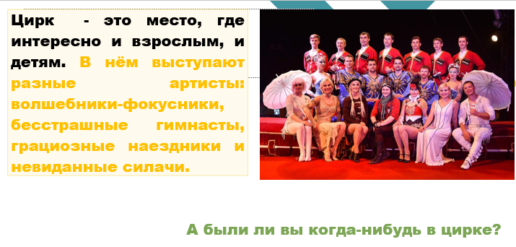  -А были ли вы когда-нибудь в цирке? Расскажите.  -Посмотрите на слайд, как выглядит цирк в Москве.  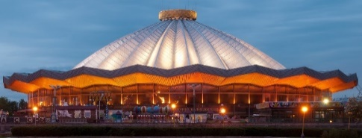  -Правильно, это большой шатёр, в котором удобно выполнять трюки даже на высоте.  -Сейчас я вам буду рассказывать, а вы внимательно меня слушайте.  В цирке можно увидеть жонглёров, клоунов, акробатов и дрессированных животных.  Здание Московского цирка похоже на большой шатёр. Он очень яркий и красочный, а внутри есть много мест для зрителей. По форме здание внутри напоминает огромную чашу, в центре которой находится арена, где проходят все представления.  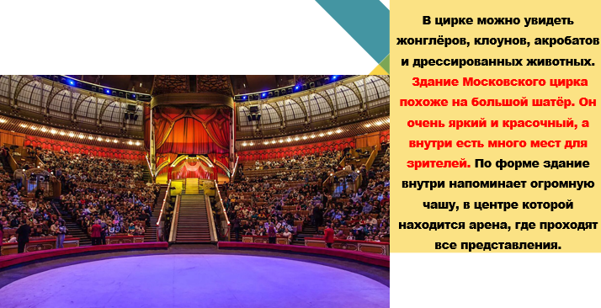  Исследовательское умение: наблюдать. Приём: «Что изменилось?»  -Ребята, а каких артистов мы можем увидеть в цирке? (клоунов, жонглёров, акробатов, дрессированных животных).  -Посмотрите на слайд. Кого вы видите?  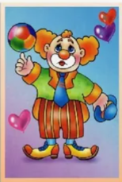  -Правильно. Это клоун. Ребята, сейчас я предлагаю вам немного поиграть и проверить, кто же у нас самый наблюдательный и внимательный.  -Ваша задача внимательно рассмотреть клоуна и запомнить его. Ведь после я немного изменю его и вам необходимо будет сказать, что же поменялось в клоуне.  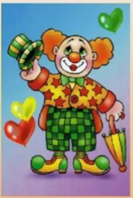  -Итак, ребята, кто заметил, что же поменялось в клоуне?  Обучающиеся называют 10 отличий  -Молодцы, ребята, вы были очень внимательны и смогли назвать 10 отличий.  -Ребята, а знаете ли вы знаменитых клоунов?  -Одним из таких является Юрий Никулин.  Юрий Владимирович Никулин — это один из самых любимых и известных актёров и клоунов в России. Юрий с детства любил шутить и веселить людей, поэтому неудивительно, что он стал артистом.  После окончания училища Никулин начал работать в Московском цирке. Его выступления всегда вызывали бурю аплодисментов и смех. Ведь он умел делать смешные и добрые номера, которые нравились и детям, и взрослым.  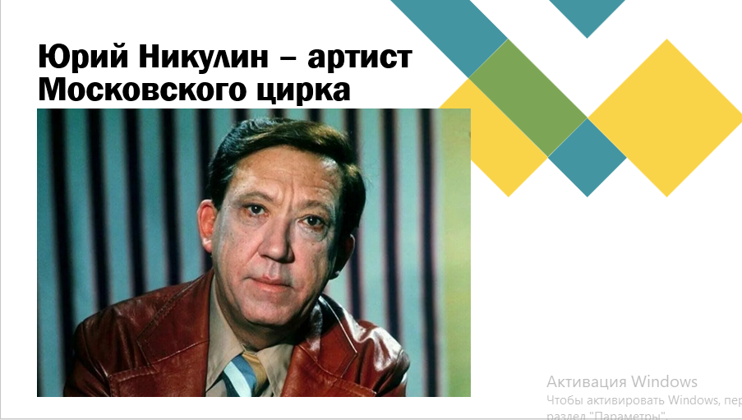  -Теперь предлагаю вам посмотреть отрывок одного из выступлений в Московском цирке.  https://yandex.ru/video/preview/9980768856601335812  -Ребята, что вас удивило? Понравилось ли вам?  -Какие интересные факты мы можем записать в памятку?  -…, что ты запишешь?  (спрашиваю 2-3 человек)  -Отлично. Ребята, записываем. | Отвечают на вопросы.  Заполняют пропуски.  Работают с учителем.  Повторяют девиз.  Обращают внимание на памятку путешественника.  Отвечают на вопросы.  Делятся впечатлениями.  Читают.  Записывают.  Работают с учителем.  Делятся впечатлениями.  Читают.  Записывают.  Смотрят выступление.  Отвечают на вопросы.  Слушают инструкцию.  Выполняют.  Обращают внимание на презентацию.  Смотрят отрывок.  Делятся впечатлениями. Записывают интересные факты. | Ф, И | Демонстрационные: Мультимедийная презентация на тему: «Достопримечательности Москвы», обучающие видео  Индивидуальные: билеты, памятка, письменные принадлежности. | ОК, СК | Личностные: обучающиеся демонстрируют становление ценностного отношения к своей Родине – России, сопричастность к прошлому своей страны и родного края.  Метапредметные: обучающиеся демонстрируют умение делать выводы и умозаключения; наблюдать; использовать различные источники для поиска информации; фиксировать полученные результаты в текстовой форме; в процессе диалогов задавать вопросы; корректировать свои действия при необходимости.  Предметные: обучающиеся знают о МГУ, Московской цирке и театре кукол имени С.В Образцова; об артисте театра Юрии Никулине, о С.В Образцове. Умеют заполнять памятку путешественника Москвы.
5.Физминутка | Снять мышечное напряжение, сменить вид деятельности. | Методы воспитания  Методы формирования социального опыта детей:  Педагогическое требование Методы формирования ответственности и обязательности (предъявление педагогических требований, оперативный контроль) | -Ребята, я вижу, что вы устали, предлагаю вам немного отдохнуть.  -Встаньте со своих мест так, чтобы никому не мешать. Я буду проговаривать текст, ваша задача повторять движения за мной.  В нашем городе здания – высокие  Есть проспекты, аллеи – широкие  Есть мосты над реками – радугой  И фонтаны бьют в небо – радостно  В нашем городе реки – глубокие  Фонари красотою – строгие  В скверах – парках, деревья – зелёные.  -Ребята, молодцы, вы были очень активными и нам удалось отдохнуть.  -Садитесь на свои места, не забывая о правильной посадке, для того чтобы у нас была здоровая и красивая осанка.  -Отлично! Двигаемся дальше.  -Пристегните ремни, мы выезжаем на следующую остановку. Закройте глаза.  (звучит звук автобуса)  -Открывайте глаза. Мы прибыли! | Слушают инструкцию.  Выполняют физминутку.  Проверяют посадку. | Ф, И | Демонстрационные: видеофрагмент физминутка | СК, ОК | Метапредметные: обучающиеся демонстрируют умение корректировать свои действия при необходимости.
6. Первичное закрепление с проговариванием во внешней речи | Закрепить полученные знания. | Методы воспитания  Методы формирования социального опыта детей:  Педагогическое требование  Методы стимулирования и коррекции действий и отношений детей в воспитательном процессе  Создание ситуации успеха  Поощрение и порицание  Методы обучения  По источнику получения новых знаний  Словесные (беседа, объяснение)  Наглядные (демонстрация)  Методы стимулирования учебно-познавательной деятельности  Методы эмоционального стимулирования (поощрение)  Методы формирования ответственности и обязательности (предъявление педагогических требований, оперативный контроль) | 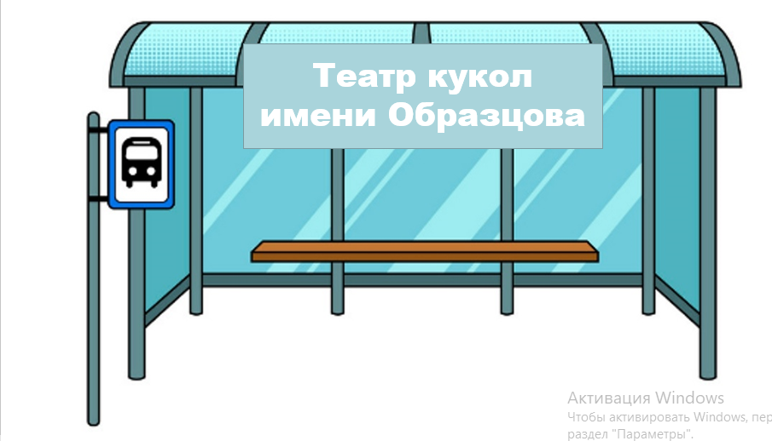  -Какая у нас следующая остановка? (Театр кукол имени Образцова).  -Правильно. Театр кукол имени Образцова.  -А что такое театр? (Театр – это место, где показывают представления перед публикой).  -Театр — это здание, предназначенное для представления драматических произведений перед публикой.  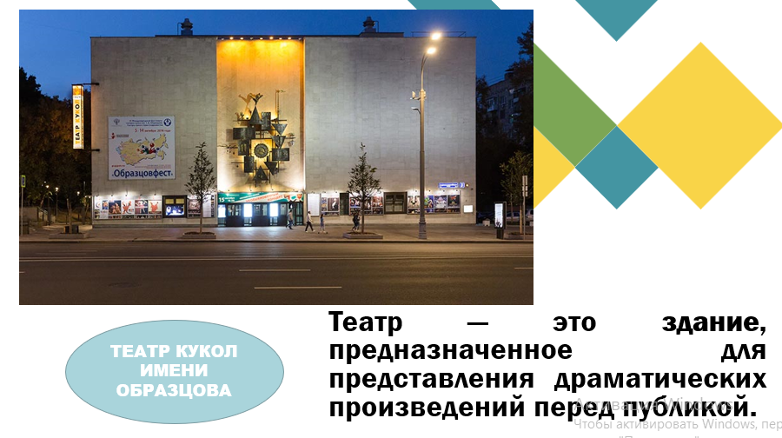  -Для того, чтобы узнать о театре кукол, я предлагаю посмотреть обучающий мультфильм. Смотрите внимательно!  https://yandex.ru/video/preview/6417357740068937111  -Ребята, хотели бы вы побывать в этом театре?  -В честь кого назван театр? (Театр назван в честь Сергея Владимировича Образцова).  -Сергей Владимирович Образцов — это человек, который сделал очень много для театра кукол в России.  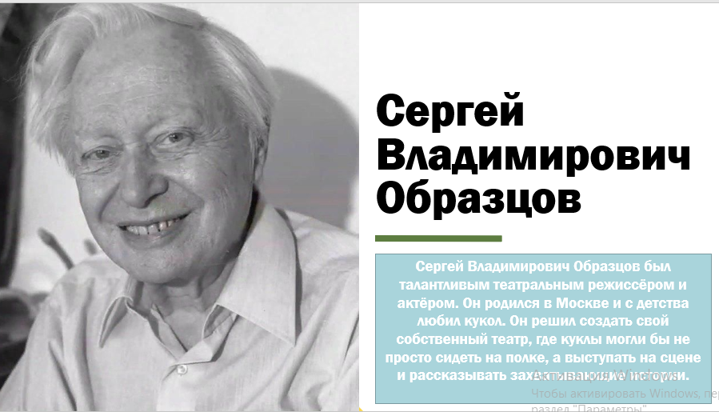  -Ребята, что вас больше всего удивило?  -Запишите интересные факты, которые вас удивили в памятку путешественника.  -Отлично, ребята, я вижу, что все закончили!  -Садимся в автобусы и выдвигаемся к нам в класс! Закрываем глаза.  (звучит звук автобуса)  -Открывайте глаза.  -Вот мы и прибыли в наш класс. Ребята, кому понравилось путешествие – покажите класс. Повторим наш девиз!  -А в какой город мы с вами путешествовали? (Мы путешествовали по Москве).  -Правильно, мы путешествовали по Москве.  -Какие достопримечательности мы с вами посетили? (Мы посетили МГУ, Московский цирк, театр кукол имени Образцова).  -Молодцы!  -Ребята, а что вас больше всего удивило?  -Спасибо за ваши ответы!  -Для того, чтобы закрепить полученные знания я предлагаю вам посмотреть на слайд. Здесь представлены фотографии, ваша задача назвать, что за достопримечательность здесь представлена.  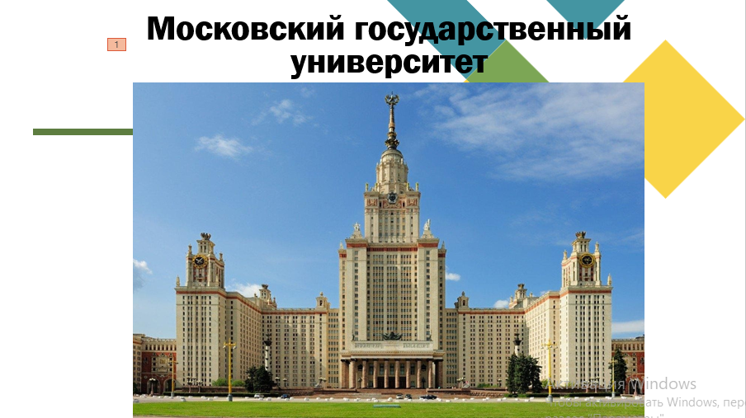  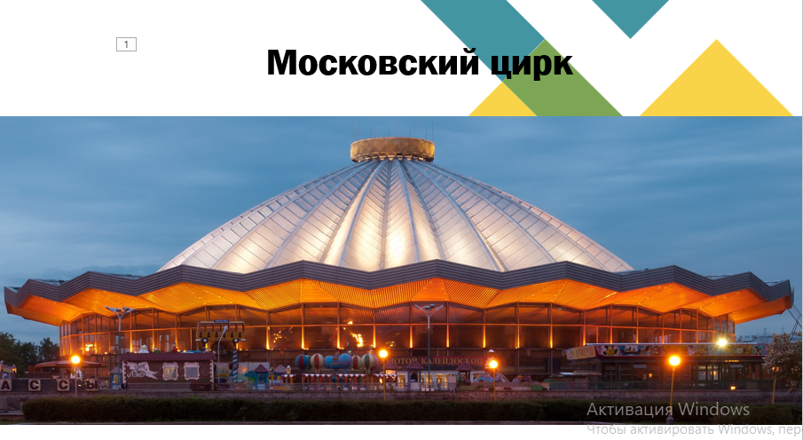  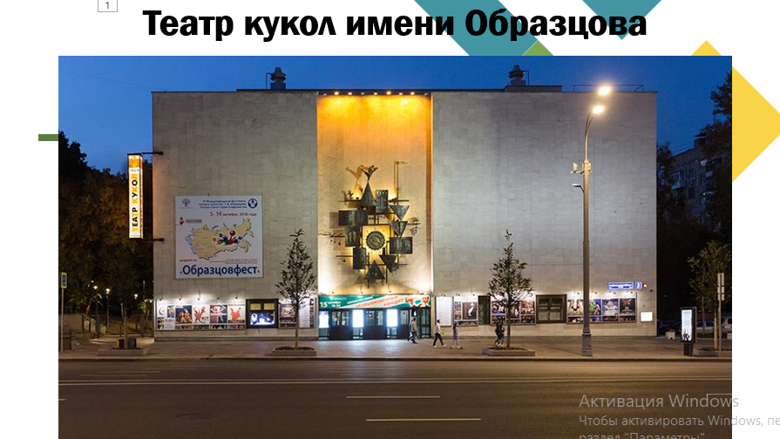  -Молодцы, ребята! Ребята, кто напомнит мне, как звучал 2 пункт нашего плана (Посетить достопримечательности Москвы).  -Кто считает, что нам удалось посетить достопримечательности Москвы и узнать много нового – покажите класс.  -И я считаю, что мы справились с данным пунктом плана. А с помощью чего нам удалось его выполнить? (Мы отправились в путешествие по Москве, заполняли памятку путешественника).  -А как вы думаете, о какой самой главной достопримечательности Москвы мы с вами не поговорили?  -Правильно. Это Московский кремль. Это будет темой нашего следующего урока! | Открывают учебник.  Отвечают на вопросы.  Смотрят видеоролик.  Записывают.  Сигнализируют.  Делают вывод.  Работают по инструкции учителя.  Делают вывод о выполненной работе.  -О Московском Кремле! | Ф,И, П | Демонстрационные: Мультимедийная презентация на тему:  «Достопримечательности Москвы», видеоролики  Индивидуальные: памятка, письменные принадлежности. | ОК, СК | Личностные: обучающиеся демонстрируют становление ценностного отношения к своей Родине – России, сопричастность к прошлому своей страны и родного края.  Метапредметные: обучающиеся демонстрируют умение делать выводы и умозаключения; формулировать с помощью учителя цель предстоящей работы; использовать различные источники для поиска информации; фиксировать полученные результаты в текстовой форме; в процессе диалогов задавать вопросы; выстраивать последовательность выбранных действий и операций; корректировать свои действия при необходимости.  Предметные: обучающиеся знают о МГУ, Московской цирке и театре кукол имени С.В Образцова; об артисте театра Юрии Никулине, о С.В Образцове. Умеют называть достопримечательности по фотографиям и называть интересные факты, заполнять памятку путешественника Москвы.
7.Самостоятельная работа с самопроверкой по эталону | Применить полученные знания. | Методы стимулирования и коррекции действий и отношений детей в воспитательном процессе  Создание ситуации успеха  Методы обучения  По источнику получения новых знаний  Словесные (беседа)  Методы стимулирования учебно-познавательной деятельности  Методы формирования ответственности и обязательности (предъявление педагогических требований, оперативный контроль) | Диагностическое задание на анализ процесса формирования исследовательского умения: планировать исследование.  -Ребята, для того, чтобы подготовиться к выполнению домашнего задания, я предлагаю вам поработать самостоятельно. Придвиньте к себе карточку №1. Подпишите её.  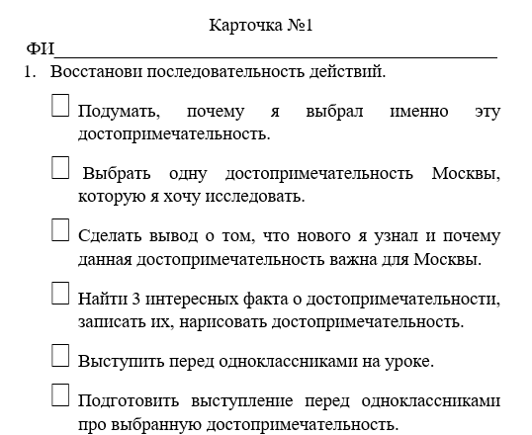  -…, прочитай, пожалуйста, что необходимо сделать? (Восстановить последовательность действий).  -Правильно. Ребята, вашим домашним заданием будет исследовать самостоятельно любую достопримечательность города Москва. Именно поэтому я вам предлагаю сейчас подумать и составить план действий. Ваша задача внимательно прочитать все пункты. А затем расставить цифры от 1 до 6, чтобы план был в верной последовательности.  -Кому понятно, что нужно сделать – покажите класс.  -Отлично, ребята. На эту работу у вас есть 5 минут. Кто закончит – поставьте руку на локоток, чтобы я видела.  -Итак, ребята, я вижу, что все закончили. Передайте ваши работы с последней парты на первую.  -Теперь предлагаю проверить, что у вас получилось. Посмотрите на слайд. Что нам необходимо выполнить в первую очередь?  Обучающиеся называют последовательность дейсвий, учитель корректирует их действия.  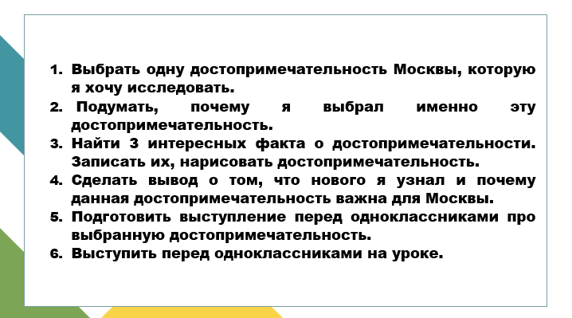  -Молодцы, ребята, сейчас я каждому из вас выдам памятку, чтобы вам было проще выполнять домашнее задание.  -Желаю вам успеха в выполнении домашнего задания! | Слушают инструкцию.  Отвечают на вопросы.  Выполняют задание.  Называют последовательность. | Ф, И | Демонстрационные: Мультимедийная презентация на тему:  «Достопримечательности Москвы».  Индивидуальные: карточка №1, письменные принадлежности. | СК, ОК | Личностные: обучающиеся демонстрируют становление ценностного отношения к своей Родине – России, сопричастность к прошлому своей страны и родного края.  Метапредметные: обучающиеся демонстрируют умение делать выводы и умозаключения; планировать исследование; в процессе диалогов задавать вопросы; выстраивать последовательность выбранных действий и операций; корректировать свои действия при необходимости.
8. Инструктаж домашнего задания | Обеспечить понимание обучающимися цели, содержания и способов выполнения домашнего задания. | Методы воспитания  Методы формирования социального опыта детей:  Педагогическое требование Методы формирования ответственности и обязательности (предъявление педагогических требований, оперативный контроль) | -Ребята, откройте, пожалуйста, ваши дневники и запишите домашнее задание.  -Кто уже понял, какое домашнее задание у вас будет? (Нам необходимо провести исследование самостоятельно по плану, который мы составили).  -Верно. Ребята, вам необходимо будет выбрать одну из достопримечательностей Москвы и следовать чётко по плану.  -Я предлагаю вам выполнять домашнее задание на рабочем листе.  Памятка - последовательность действий  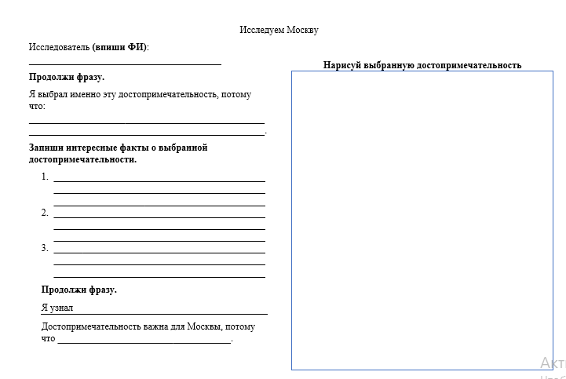  Рабочий лист «Исследуем Москву»  -…, что необходимо будет записать на рабочем листе? (ФИ, продолжить фразы, записать 3 факта о достопримечательности и нарисовать её).  -Правильно, ребята, ваша задача обязательно подписать работу, продолжить фразу и записать 3 факта о достопримечательности и нарисовать её. Не забывайте о том, что у нас есть план, по которому нужно проводить исследование.  -Молодцы! Закрывайте дневники. | Открывают дневники, записывают ДЗ | Ф, И | Индивидуальные: Дневник, ручка | СК, ОК | Метапредметные: обучающиеся демонстрируют умение в процессе диалогов задавать вопросы; корректировать свои действия при необходимости.
9 Рефлексия учебной деятельности | Выявить качество усвоение обучающимися знаний и способов деятельности. | Методы воспитания  Методы формирования социального опыта детей:  Педагогическое требование  Методы стимулирования и коррекции действий и отношений детей в воспитательном процессе  Создание ситуации успеха  Поощрение и порицание  Методы обучения  По источнику получения новых знаний  Словесные (беседа)  Наглядные (демонстрация)  Методы стимулирования учебно-познавательной деятельности  Методы эмоционального стимулирования (поощрение)  Методы формирования ответственности и обязательности (предъявление педагогических требований, оперативный контроль) | -Ребята, наш урок подходит к концу, предлагаю вспомнить тему нашего урока. Как звучала тема нашего урока, …?  -Верно. Тема: Путешествие по Москве.  -Что у нас получилось сделать на уроке?  - .., что нового ты узнал на уроке?  -…, какова была цель на урок? (Познакомиться с достопримечательностями Москвы).  -Кто согласен с тем, что мы достигли поставленной цели – покажите класс.  -Спасибо, ребята. С какими достопримечательностями мы с вами познакомились? (МГУ, Московский цирк, театр кукол имени Образцова).  -Кто хотел бы посетить данные достопримечательности – покажите класс.  -Ребята, а как вы думаете, с помощью чего нам удалось достичь поставленной цели? (Нам удалось достичь поставленной цели с помощью пунктов плана).  -Кто напомнит мне, как звучал 1 пункт нашего плана? (Вспомнить что такое достопримечательности)  -Кто считает, что мы вспомнили что такое достопримечательности – покажите класс.  -А с помощью чего мы это сделали? (С помощью билетов, мы заполняли пропуски в определении).  -Ребята, что нам необходимо было сделать потом? (2 пункт нашего плана: посетить достопримечательности Москвы).  -Кто считает, что нам удалось выполнить 2 пункт нашего плана – покажите класс.  -Отлично. А с помощью чего нам удалось его выполнить?  -Молодцы! Мы с вами отправились в путешествие по Москве, заполняли памятку путешественника.  -Ребята, а что мы с вами делали потом? (выполняли задание самостоятельно, составили план исследования для домашнего задания).  -Нам удалось достичь поставленной цели и выполнить все пункты плана.  -Ребята, а где вы можете применить знания, которые вы получили на сегодняшнем уроке? (Поделиться знаниями с родителями и друзьями).  -Я очень рада, что вы знаете, как применить знания сегодняшнего урока.  -А сейчас я предлагаю подвести итоги урока необычным способом. Обратите внимание на слайд. Что вы видите?  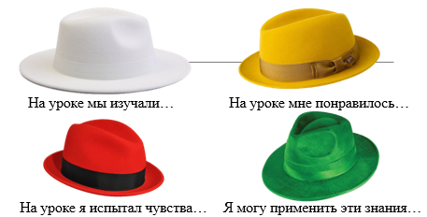  -Верно, выбирая белую шляпу, вы должны назвать, что изучили, только факты и понятия.  -Выбрав желтую шляпу, что в теме урока вам понравилось больше всего и заинтересовало вас.  -Красную - испытанные чувства при изучении.  -Зеленую - где можно применить эти знания.  -Предлагаю попробовать. (помогаю начать формулировать предложение).  -Отлично, ребята, я рада, что сегодня у всех все получилось и все понравилось. Я хвалю вас за вашу активность. Урок окончен. Можете готовиться к следующему уроку. | Вспоминают тему и цель.  Работают по инструкции учителя.  Оценивают свою деятельность на уроке. | Ф,И | Демоснтрационные: Мультимедийная презентация на тему «Достопримечательности Москвы» | ОК, СК | Личностные: обучающиеся демонстрируют становление ценностного отношения к своей Родине – России, сопричастность к прошлому своей страны и родного края.  Метапредметные: обучающиеся демонстрируют умение делать выводы и умозаключения; в процессе диалогов задавать вопросы; выстраивать последовательность выбранных действий и операций.

Конструкт №5
Класс: 2
Тема урока: Строительство Московского Кремля. Московский Кремль и Красная площадь
УМК: Школа России
Цель: развитие исследовательских умений (планировать исследование; выдвигать гипотезу; делать выводы и умозаключения) в процессе восстановления последовательности событий строительства Московского Кремля.
Планируемые результаты:
Личностные: обучающиеся демонстрируют проявление интереса к изучению истории своей страны, уважения к своему народу.
Метапредметные: обучающиеся демонстрируют умение объединять части объекта (объекты) по определенному признаку; формулировать с помощью учителя цель предстоящей работы, прогнозировать возможное развитие процессов; планировать исследование; выдвигать гипотезу; делать выводы и умозаключения; находить в предложенном источнике информацию, представленную в явном виде, согласно заданному алгоритму; проявлять уважительное отношение к собеседнику; справедливо распределять и оценивать работу каждого участника; планировать самостоятельно или с помощью учителя действия по решению учебной задачи.
Предметные: обучающиеся знают тему прошлого урока: достопримечательности Москвы (обучающиеся представляют свои работы), о истории основания города Москва. Знают о том, когда был построен Кремль, почему площадь называется «Красной», какие достопримечательности находятся на Красной площади (Резиденция Президента России, Спасская башня, Колокольня «Иван Великий», Успенский собор, Архангельский собор, Большой Кремлёвский дворец, Троицкая башня, Кутафья башня), этапы строительства Московского Кремля. Умеют работать с планом местности, определять достопримечательности на плане местности и определять их по фотографиям.
Задачи:
Воспитательные: воспитывать у обучающихся интереса к изучению истории своей страны, уважения к своему народу
Развивающие: развивать умение объединять части объекта (объекты) по определенному признаку; формулировать с помощью учителя цель предстоящей работы, прогнозировать возможное развитие процессов; планировать исследование; выдвигать гипотезу; делать выводы и умозаключения; находить в предложенном источнике информацию, представленную в явном виде, согласно заданному алгоритму; проявлять уважительное отношение к собеседнику; справедливо распределять и оценивать работу каждого участника; планировать самостоятельно или с помощью учителя действия по решению учебной задачи.
Образовательные: актуализировать знания по теме прошлого урока: достопримечательности Москвы (обучающиеся представляют свои работы), о истории основания города Москва. Знания о том, когда был построен Кремль, почему площадь называется «Красной», какие достопримечательности находятся на Красной площади (Резиденция Президента России, Спасская башня, Колокольня «Иван Великий», Успенский собор, Архангельский собор, Большой Кремлёвский дворец, Троицкая башня, Кутафья башня), этапы строительства Московского Кремля. Умение работать с планом местности, определять достопримечательности на плане местности и определять их по фотографиям.

Принципы воспитания:
- Создание положительного эмоционального фона и атмосферы эмоционального подъёма
Принципы обучения
- Принцип доступности
- Принцип наглядности
- Принцип деятельности
- Принцип психологической комфортности

Принципы воспитания
- Создание положительного эмоционального подъема
- Воспитание через взаимодействие
Принципы обучения
- Принцип наглядности
- Принцип доступности
- Принцип научности
- Принцип систематичности и последовательности
Методы воспитания
- Методы формирования социального опыта детей:
- Педагогическое требование
- Упражнение
- Методы стимулирования и коррекции действий и отношений детей в воспитательном процессе
- Создание ситуации успеха
- Поощрение и порицание
Методы обучения
- По источнику получения новых знаний
- Словесные (беседа, объяснение)
- Наглядные (демонстрация)
- Методы стимулирования учебно-познавательной деятельности
- Методы эмоционального стимулирования (поощрение)
- Методы развития познавательного интереса (формирование готовности к восприятию)
- Методы формирования ответственности и обязательности (предъявление педагогических требований, оперативный контроль)

Форма организации деятельности обучающихся: фронтальная, индивидуальная, парная

Дидактические средства:
Демонстрационные: мультимедийная презентация на тему «Московский Кремль», видеоролик
Индивидуальные: дневник, тетрадь, учебник, письменные принадлежности, карточки для парной работы, конверты с этапами строительства Московского Кремля, карточка взаимооценивания, карточки № 1 и «Московский Кремль и Красная площадь», мишени для рефлексии.

Тип урока: открытие новых знаний и способов действий
Структура урока:
1. Мотивация к учебной деятельности (2 мин);
2. Актуализация и фиксирование индивидуального затруднения (4 мин);
3. Выявление места и причины затруднения (4 мин);
4. Реализация построенного проекта (5 мин);
5. Физминутка (2 мин);
6. Первичное закрепление с проговаривание во внешней речи (9 мин);
7. Самостоятельная работа с самопроверкой по эталону (6 мин);
8. Информация о домашнем задании (3 мин)
9. Рефлексия учебной деятельности (5 мин).
Итог: 40 минут.

Использованная литература:
            - Федеральный государственный образовательный стандарт начального общего образования. Министерство образования и науки Российской Федерации. Документ с изменениями внесенными: приказом Минобрнауки России от 18 мая 2015 года №507. ПРИКАЗ от 6 декабря 2009г. №373
            - Федеральная образовательная программа начального общего образования. Приказ Министерства просвещения Российской Федерации от 18.05.2023 № 372 "Об утверждении федеральной образовательной программы начального общего образования" (Зарегистрирован 12.07.2023 № 74229)
            - Об утверждении санитарных правил СП 2.4.3648-20 "Санитарно-эпидемиологические требования к организациям воспитания и обучения, отдыха и оздоровления детей и молодежи» от 28.09.2020
            - Учебник Окружающий мир. 2 класс. Учеб. Для общеобразоват. Организаций. В 2 ч. Ч.1/[Плешаков А.А]. – 3-е изд. – М.: Просвещение, 2023. – 223 с. : ил. – (Школа России).
            - Рабочая программа начального общего образования МАОУ СОШ №25 https://school25.obrku.ru/images/sveden/obraz/2024-2025/oop_noo.pdf
            - Видеоролик «Красная площадь» https://yandex.ru/video/preview/1422059056001383210

Эскиз доски

29 апреля.
Классная работа.

Ход урока
Этап фрагмента урока | Образовательная задача этапа урока | Методы и приемы работы | Деятельность учителя | Деятельность обучающихся | Форма организации учебной деятельности | Дидактические средства, интерактивное оборудование | Форма контроля, взаимоконтроля и самоконтроля | Планируемые результаты
1. Мотивация к учебной деятельности | Создать положительный настрой на предстоящую деятельность. | Методы стимулирования и коррекции действий и отношений детей в воспитательном процессе  Создание ситуации успеха  Поощрение и порицание  Методы обучения  По источнику новых знаний  Словесные (беседа, объяснение  Методы стимулирования учебно-познавательной деятельности  Методы развития познавательного интереса (формирование готовности к восприятию) | -Предлагаю проверить готовность, у вас на партах должен лежать, дневник и пенал, рабочая тетрадь и учебник. У кого все готово – садитесь, пожалуйста.  - Не забываем про правильную посадку. Спина у нас прямая, ноги стоят ровно на полу, руки лежат на парте.  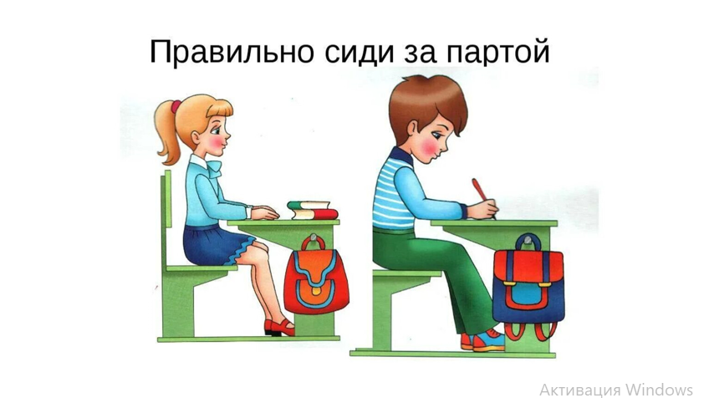  -Для того, чтобы настроиться на продуктивную работу, я предлагаю вам выполнить интересное упражнение.  -Кто готов выполнять упражнение – покажите класс.  -Итак, ребята, покажите мне правую руку, на ней мы покажем зайчика, покажите мне левую руку, на ней мы покажем указательный палец. Сейчас наша с вами задача, по хлопку поменять положение рук, что бы на правой руке мы показывали указательный палец, а на левой зайчика (повторяем 4-5 раз).  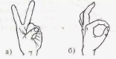  -Отлично. Мы с вами настроились на продуктивную работу.  -Ребята, желаю вам на уроке хорошо поработать и узнать много нового! | Приветствуют учителя  Проверяют готовность к уроку.  Сигнализируют.  Выполняют упражнение. | Ф, И | Демонстрационные: Мультимедийная презентация: «Московский Кремль» | ОК, СК | Метапредметные: обучающиеся демонстрируют умение проявлять уважительное отношение к собеседнику.
2.Актуализация и фиксирование индивидуального затруднения | Актуализировать знания по теме прошлого урока: «Достопримечательности Москвы». | Методы воспитания  Методы формирования социального опыта детей:  Педагогическое требование  Упражнение  Методы стимулирования и коррекции действий и отношений детей в воспитательном процессе  Создание ситуации успеха  Методы обучения  По источнику получения новых знаний  Словесные (беседа, объяснение)  Наглядные (демонстрация)  Методы формирования ответственности и обязательности (предъявление педагогических требований, оперативный контроль) | -Перед тем как мы узнаем, чему будет посвящен наш урок, вспомним тему прошлого урока.  -О чем мы с вами говорили?  -Верно, о Москве и её достопримечательностях.  -Ребята, каким было ваше домашнее задание? (исследовать одну из достопримечательностей Москвы и заполнить рабочий лист).  Рабочий лист «Исследуем Москву»  -Ребята, кто готов выйти и рассказать о выбранной достопримечательности? (обучающиеся поднимают руку).  -Все остальные внимательно слушают и в случае вопросов, задают их выступающему!  -Итак,…, выходи, пожалуйста, и представь свою работу.  -Ребята, кому понравилось выступление (имя) и оно было познавательным – покажите класс.  (выступают 3 обучающихся с каждого ряда)  -Итак, ребята, спасибо большое за подготовленные выступления! Они были очень интересными и познавательными, вы получаете отметку 5. Всех остальных ребят я попрошу сдать свои работы после урока.  -А сейчас для того, чтобы закрепить уже имеющиеся знания, я предлагаю вам выполнить тест, который лежит у вас на партах. Придвиньте его к себе.  -Отлично. Ребята, ваша задача ответить на каждый вопрос и отметить правильный ответ в круг. Кто понял, что нужно сделать – покажите класс.  -Молодцы. На эту работу у вас есть 3 минуты. Начинайте. Кто закончит – поставьте руку на локоток.  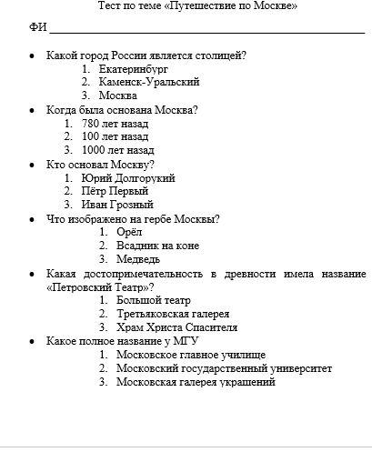  -Отлично, ребята, я вижу, что все закончили. Теперь я предлагаю вам проверить самого себя. Сейчас на слайде вы увидите правильные ответы.  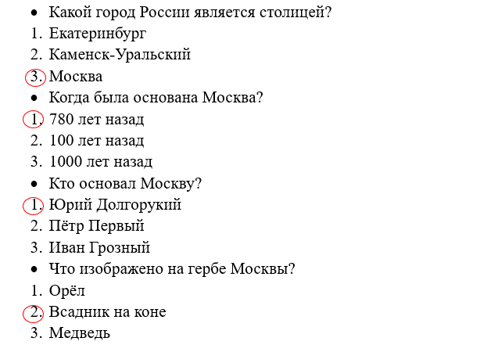  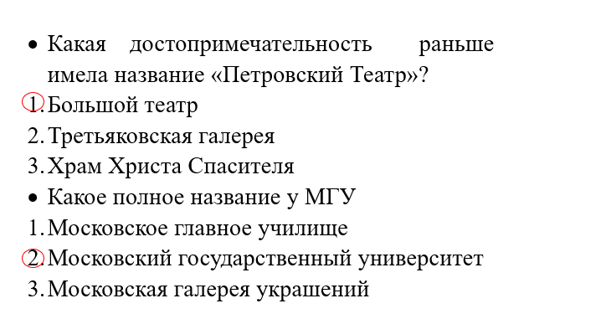  -Поставьте «+» - у каждого правильного ответа. А «-» - у каждого неправильного ответа.  -Я вижу, что все закончили. Теперь предлагаю подсчитать количество правильных ответов («+»). Кто закончит – поставьте руку на локоток.  -Итак, ребята, теперь обратите внимание на слайд. Ваша задача соотнести количество правильных ответов и поставить себе оценку.  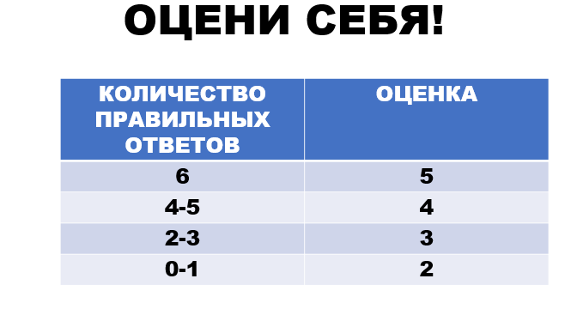  -Поднимите руку те, у кого нет ошибок и вы получили оценку 5.  -Отлично, вы хорошо усвоили материал прошлого урока. Молодцы.  -Поднимите руку у кого две или три ошибки и вы получили оценку 4.  -Ребята, ничего страшного, прочитав материал ещё раз, у вас получится ответить на вопросы без ошибок.  -А все те, кто получил оценку 2 или 3, вам я предлагаю, повторить материал дома ещё раз и исправить оценку.  -Ребята, что мы с вами только что сделали? (Узнали новые достопримечательности, вспомнили о истории основания города Москва и уже изученных достопримечательностях).  -Молодцы! Именно поэтому предлагаю приступить к изучения новой темы! | Отвечают на вопрос учителя.  Поднимают руку.  Слушают, задают вопросы выступающему.  Выступают с домашним заданием.  Сигнализируют.  Проверяют работы.  Ставят себе оценку.  Сигнализируют. | Ф,И | Демонстрационные:  Мультимедийная презентация: «Московский Кремль» | ОК,СК, | Личностные: обучающиеся демонстрируют проявление интереса к изучению истории своей страны, уважения к своему народу.  Метапредметные: обучающиеся демонстрируют умение формулировать выводы и подкреплять их доказательствами; находить в предложенном источнике информацию, представленную в явном виде, согласно заданному алгоритму; проявлять уважительное отношение к собеседнику.  Предметные: обучающиеся знают тему прошлого урока: достопримечательности Москвы (обучающиеся представляют свои работы), о истории основания города Москва.
3. Выявление места и причины затруднения | Сформулировать совместно с обучающимися тему, цель и план урока. | Методы воспитания  Методы формирования социального опыта детей:  Педагогическое требование  Методы стимулирования и коррекции действий и отношений детей в воспитательном процессе  Создание ситуации успеха  Методы обучения  По источнику получения новых знаний  Словесные (беседа)  Наглядные (демонстрация)  Методы стимулирования учебно-познавательной деятельности  Методы формирования ответственности и обязательности (предъявление педагогических требований, оперативный контроль) | Исследовательское умение: планировать исследование. Приём: «Сундук проблем»  -Ребята, мы с вами сказали, что Москва наполнена историческими памятниками, достопримечательностями. А о какой самой главной достопримечательности мы с вами не говорили? Посмотрите на слайд, что вы здесь видите?  (на слайде представлены данные изображения)  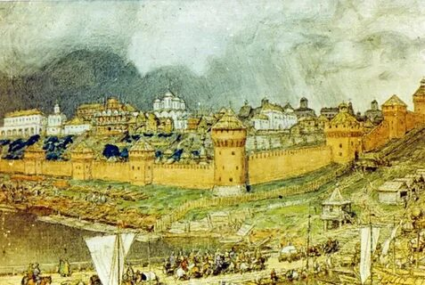  Деревянный Кремль  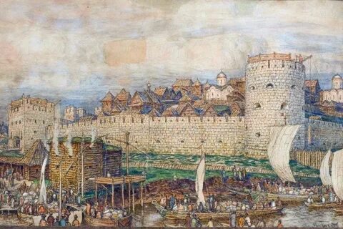  Белокаменный Кремль при Дмитрии Донском  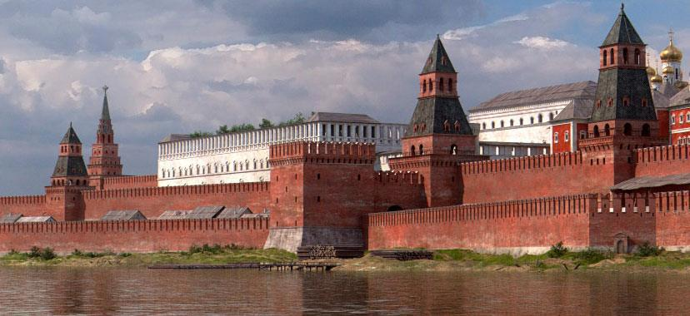  Кремль в 1700 году  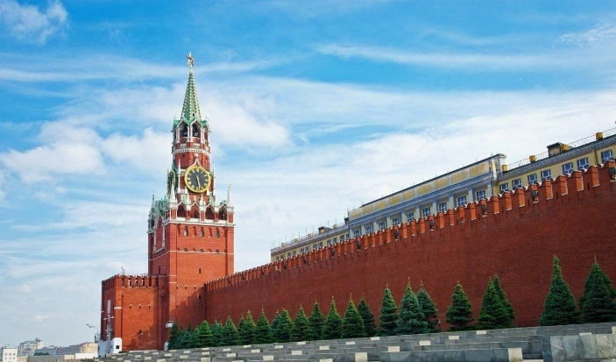  Кремль сейчас  -Правильно, здесь представлен Московский Кремль. Ребята, а что вы заметили? (Здесь представлены этапы создания современного Кремля).  -Молодцы. Здесь мы видим, как строился Московский Кремль на Красной площади.  -Значит, о чем мы будем говорить на уроке?  -Отлично, тема нашего урока: «Московский Кремль».  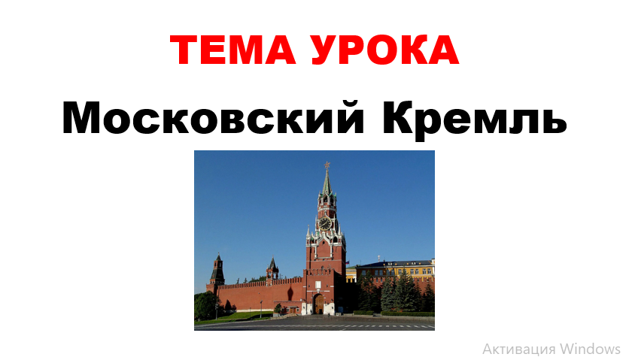  -Что вы уже знаете о Москве?  -Что нового мы можем узнать о Москве?  -Ребята, сегодня на уроке я предлагаю вам ответить на данный вопрос: Что значит Московский Кремль и Красная площадь для каждого жителя России?  -Ребята, как вы думаете, какую цель на урок мы можем поставить?  -Верно. Цель урока: Узнать что значит Московский Кремль и Красная площадь для каждого жителя России.  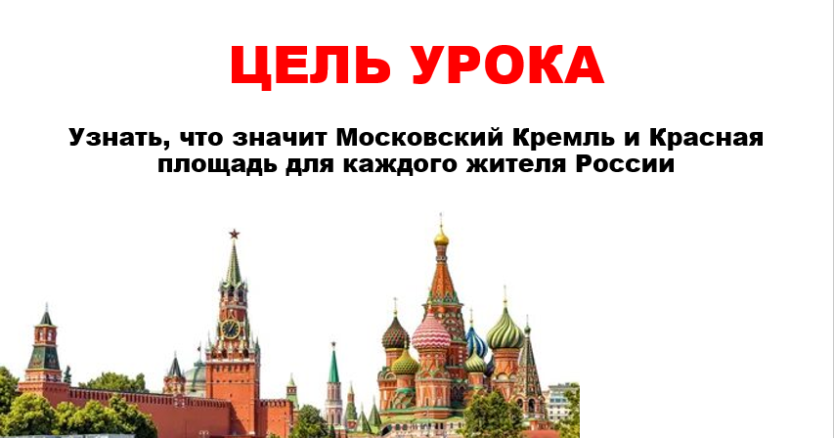  -Сейчас я предлагаю вам подумать, на какие вопросы по теме урока вы бы хотели узнать ответ. На это у вас есть 1 минута.  -У каждого из вас на парте лежит небольшой лист, сейчас я предлагаю вам записать вопрос, на который бы вы хотели найти ответ.  -Записывайте, пожалуйста.  -Итак, ребята, посмотрите, у меня в руках есть небольшой сундук. Туда я поместила вопрос, на который мы будем отвечать в течении урока. А сейчас и вы закинете свои вопросы в коробку, а мы в течении урока постараемся ответить на них.  -Отлично!  -Ребята, а что нам поможет в достижении цели урока? (план урока, по которому мы будем действовать).  -Всё верно. Нам необходимо составить план, в этом нам помогут наш сундук (вытягиваю вопросы из сундука).  -А знаем ли мы, какие достопримечательности находятся на территории Красной площади? (Нет).  -Тогда как будет звучать 1 пункт нашего плана? (Узнать какие достопримечательности находятся на территории Красной площади)  -А знаете ли вы историю появления Московского Кремля? (Нет).  -Тогда как будет звучать 2 пункт нашего плана? (Познакомиться с историей появления Московского Кремля)  -Правильно. 2 пункт нашего плана: познакомиться с историей появления Московского Кремля.  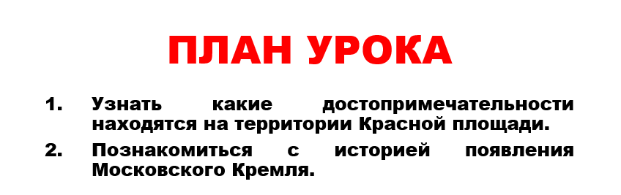  -Ребята, для того, чтобы мы с вами отлично поработали, я предлагаю вам заполнить таблицу.  -…, что представлено в 1 колонке.  -Правильно, вопросы, на которые мы ищем ответ. А что представлено во 2 колонке?  -Правильно. Наша с вами сейчас задача подумать, где мы можем найти ответ на вопрос.  -Итак, где мы найдём ответ на 1 вопрос?  -Правильно. Мы с вами сделаем вывод, перед этим обязательно обратимся к учебнику.  -А с помощью чего на удастся рассмотреть достопримечательности?  -С помощью плана местности нам удастся рассмотреть достопримечательности, которые находятся на Красной площади.  -А как мы с вами сможем рассмотреть этапы строительства Московского Кремля?  -Всё верно. Мы с вами заглянем в учебник и найдем так ответ. Ведь книги – наши лучшие друзья!  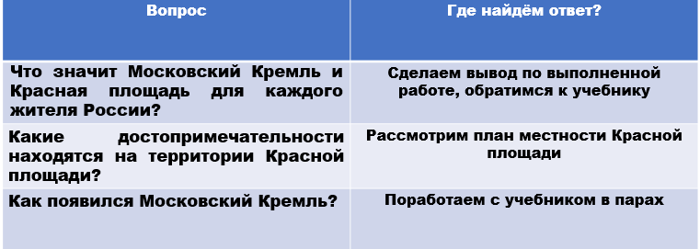  -Мы с вами узнали тему урока и цель, пункты плана и даже смогли узнать, где найдём ответы на наши вопросы!  -Можем приступать к работе! Я желаю нам удачи, и я верю, что у нас с вами все получится. | Отвечают на вопросы.  Отвечают на вопросы.  Отвечают на вопросы.  Формулируют цель.  Записывают вопросы.  Формулируют пункты плана урока.  Работают с учителем. | Ф, И | Мультимедийная презентация на тему: «Московский Кремль» | ОК, СК | Личностные: обучающиеся демонстрируют проявление интереса к изучению истории своей страны, уважения к своему народу.  Метапредметные: обучающиеся демонстрируют умение формулировать с помощью учителя цель предстоящей работы, прогнозировать возможное развитие процессов; делать выводы и умозаключения; планировать исследование; проявлять уважительное отношение к собеседнику; планировать самостоятельно или с помощью учителя действия по решению учебной задачи.
4. Реализация построенного проекта | Найти пути решения проблемы и выбор способов их реализации. | Методы воспитания  Методы формирования социального опыта детей:  Педагогическое требование  Упражнение  Методы стимулирования и коррекции действий и отношений детей в воспитательном процессе  Создание ситуации успеха  Поощрение и порицание  Методы обучения  По источнику получения новых знаний  Словесные (беседа, объяснение)  Наглядные (демонстрация)  Методы стимулирования учебно-познавательной деятельности  Методы эмоционального стимулирования (поощрение)  Методы развития познавательного интереса (формирование готовности к восприятию)  Методы формирования ответственности и обязательности (предъявление педагогических требований, оперативный контроль) | -…, прочитай, пожалуйста, 1 пункт нашего плана.  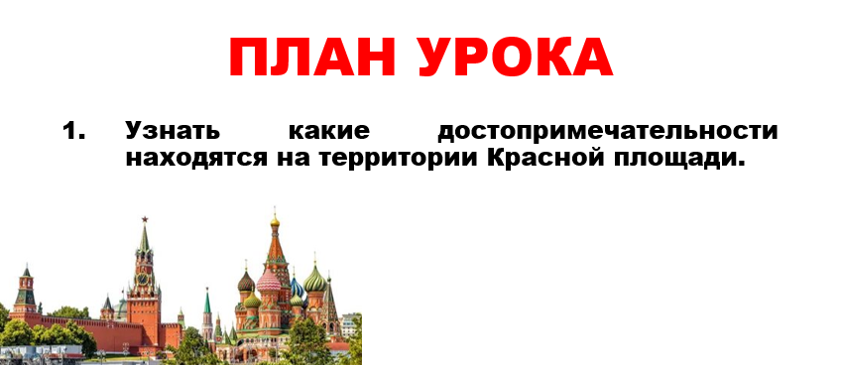  -Всё правильно, первым делом нам необходимо узнать, какие достопримечательности находятся на территории Красной площади.  -Обратимся к нашей таблице, где мы сможем найти ответ на данный вопрос?  -Правильно. В учебнике. Но прежде, чем мы поработаем в учебнике, поднимите, пожалуйста, руку те, кто когда-нибудь был на Красной площади в Москве и видел Московский Кремль?  -Ребята, поделитесь, какой Кремль? Какие впечатления у вас остались?  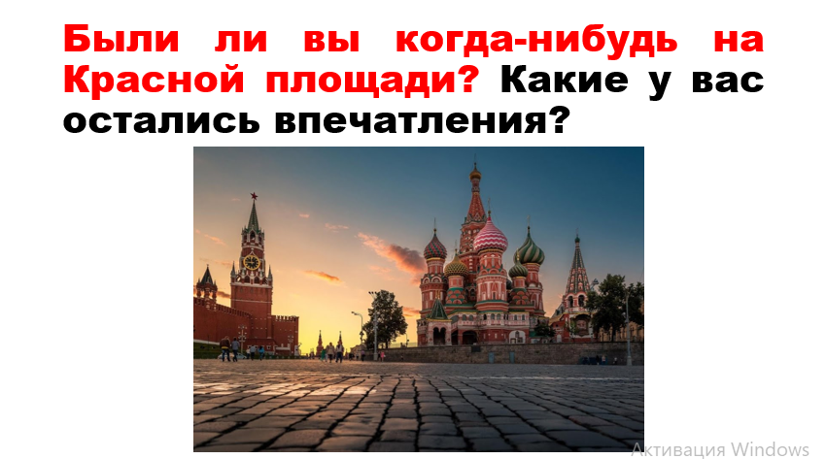  -Ребята, для того, чтобы познакомиться с главной площадью нашей страны, я предлагаю нам посмотреть видеоролик. Смотрите внимательно, ведь после я задам вопросы!  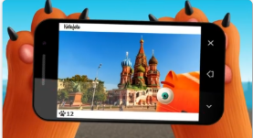  https://yandex.ru/video/preview/1422059056001383210 (0.00-1.40)  -Ребята, кому понравился видеоролик – покажите класс.  -Итак, спасибо. Кто мне скажет, где работает Президент РФ? (Президент РФ работает в Московском Кремле).  -Кто согласен – покажите класс.  -Действительно, Президент РФ работает в Московском Кремле.  -А когда был построен Кремль? (Кремль был построен более 500 лет назад).  -Кто согласен – покажите класс.  -Вы правы. Кремль был построен более 500 лет назад.  -А на какой площади находится Московский Кремль? (Московский Кремль находится на Красной площади).  -Кто согласен – покажите класс.  -Отлично. А почему площадь получила название «Красная»? (Площадь получила название Красная, потому что в древности слово красный обозначало красивый).  -Кто согласен – покажите класс.  -Правильно! Площадь получила название Красная, потому что в древности слово красный обозначало красивый.  -А кто мне скажет, как называется главный собор, который находится на Красной площади? (Собор Василия Блаженного).  -Молодцы! Я вижу, что вы были очень внимательны.  -Ребята, что самое интересное вы услышали в видеоролике?  -Спасибо за ваши ответы. Действительно, Московский Кремль – это сердце нашей страны.  Исследовательское умение: выдвигать гипотезы. Приём: «Предположи»  -Ребята, а как вы думаете, почему Московский Кремль – это сердце нашей страны. Запишите ваши предположения к себе на карточку №1.  -Я вижу, что все нашли карточку №1, теперь продолжите предложение. На это у вас есть 2 минуты.  -Кто понял, что нужно сделать – покажите класс.  Я предполагаю, что Московский Кремль – это сердце нашей страны, потому что… ….Ответ обучающегося Например, Кремль очень красивый. В Кремле много соборов, музеев. Кремль находится в столице, а столица – самый главный город России. Москва начала строиться с Кремля. В Кремле работает наше правительство.  -Итак, ребята, я вижу, что все закончили, теперь предлагаю проверить, что у вас получилось. Кто хочет прочитать то, что у вас получилось?  -Отлично, спасибо, ребята, для того, чтобы проверить наши предположения, я предлагаю нам обратиться к учебнику. Откройте учебник на странице 100.  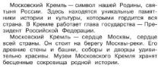  -Вижу, что все открыли. Начнём читать, читать мы будем по цепочке, ваша задача следить пальчиком по тексту. …, начинай, пожалуйста, читать!  -Ребята, так почему же Московский Кремль – это сердце нашей страны?  -Молодцы! Московский Кремль – это сердце нашей страны. Здесь находятся уникальные памятники нашей истории и культуры, которыми гордиться Россия.  -Кто считает, что наши предположения подтвердились – покажите класс.  -Итак, ребята, а сейчас представьте, что мы пролетаем над Московским Кремлем и Красной площадью на вертолёте. Предлагаю рассмотреть фотографию и найти на ней достопримечательности Красной площади.  -Сейчас я буду вас вызывать по одному к доске и находить, а затем показывать достопримечательность.  -А всем остальным, я предлагаю поработать в рабочей тетради. Откройте рабочие тетради на странице 55 и найдите №3.  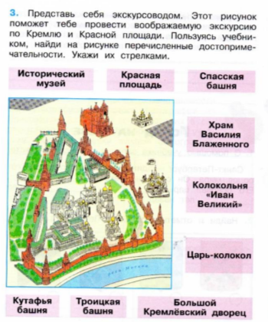  -…, прочитай, что необходимо сделать?  -Правильно. Необходимо найти на рисунке достопримечательности и соотнести с названием стрелками.  -Кому понятно, что нужно сделать – покажите класс.  -Отлично. Предлагаю начать. …, выходи к доске. Все остальные работают в РТ.  Обучающиеся совместно с учителем рассматривают план Красной площади и фотографии достопримечательностей.  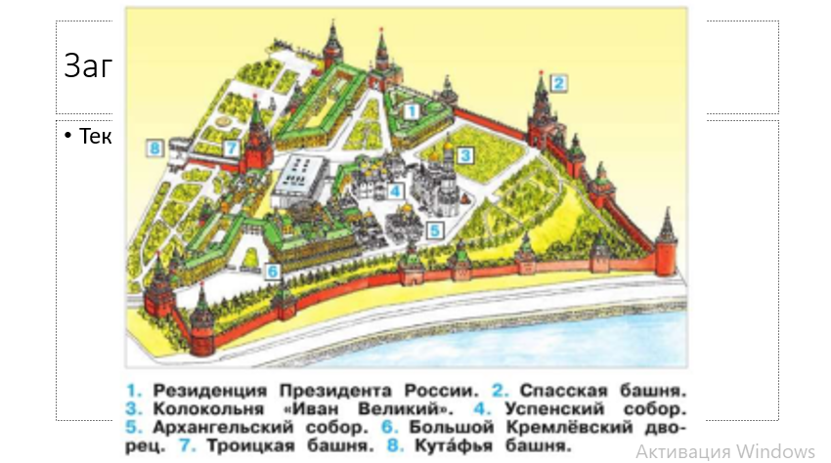  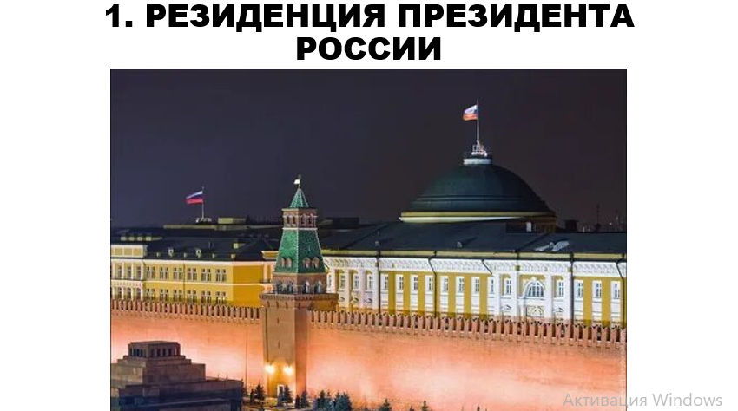  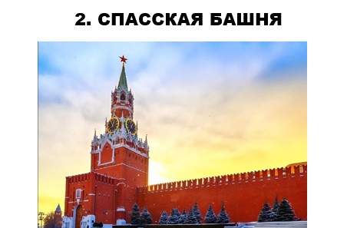  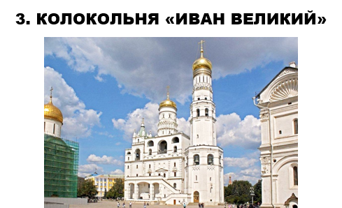  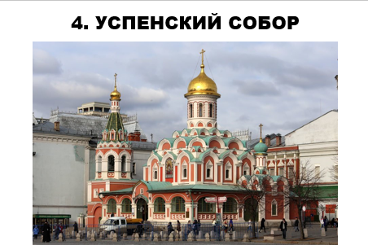  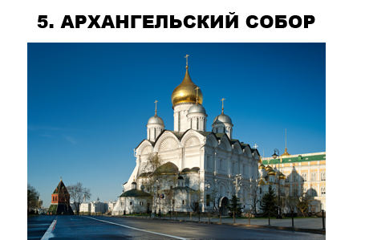  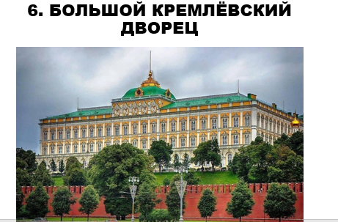  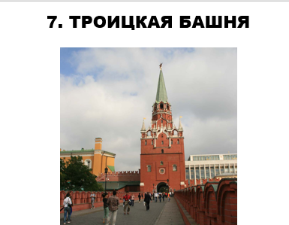  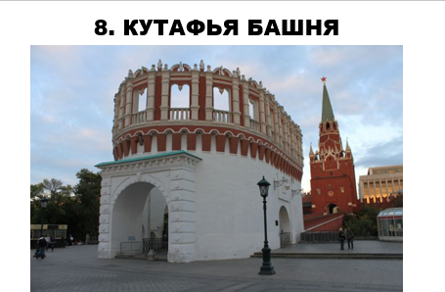  -Вот, ребята мы и рассмотрели все достопримечательности на фотографии.  -Какая достопримечательность вам понравилась больше всего? Что вас удивило?  -Спасибо за ваши ответы. Как вы думаете, почему достопримечательности, которые находятся на Красной площади очень важны для нас и сейчас?  -Кто согласен – покажите класс.  -Ребята, вы правы. Достопримечательности на Красной площади очень важны для нас, потому что они напоминают о нашей истории и культуре. Эти места помогают нам помнить, как жили наши предки, какие у них были традиции и как они защищали свою страну. Когда мы ходим туда, мы чувствуем себя частью большой и интересной истории.  -Ребята, кто напомнит мне, как звучал 1 пункт нашего плана? (Узнать какие достопримечательности находятся на Красной площади).  -Правильно. Узнать какие достопримечательности находятся на Красной площади.  -Кто считает, что мы выполнили данный пункт плана – покажите класс.  -Отлично, я тоже считаю, что у нас получилось выполнить первый пункт плана и ответить на один из наших вопросов. А с помощью чего нам удалось это сделать? (Мы смотрели видеоролик, работали с планом в учебнике, с РТ).  -Молодцы! Мы с вами можем двигаться дальше!  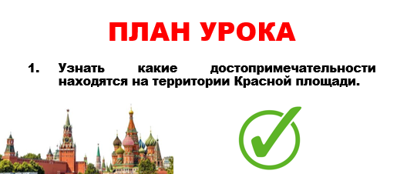 | Читают 1 пункт плана.  Сигнализируют.  Смотрят видеоролик.  Отвечают на вопросы. Сигнализируют.  Отвечают на вопросы.  Работают по инструкции учителя.  Представляют свои работы.  Читают текст в учебнике.  Сигнализируют.  Слушают инструкцию учителя.  Работают у доски и в РТ.  Отвечают на вопросы.  Сигнализируют.  Делают вывод по выполненной работе. | Ф, И | Демонстрационные: Мультимедийная презентация на тему: «Московский Кремль», видеоролик.  Индивидуальные: учебник, РТ, письменные принадлежности, карточка №1. | ОК, СК | Личностные: обучающиеся демонстрируют проявление интереса к изучению истории своей страны, уважения к своему народу.  Метапредметные: обучающиеся демонстрируют умение делать выводы и умозаключения; выдвигать гипотезу; находить в предложенном источнике информацию, представленную в явном виде, согласно заданному алгоритму; проявлять уважительное отношение к собеседнику; планировать самостоятельно или с помощью учителя действия по решению учебной задачи.  Предметные: обучающиеся знают о том, когда был построен Кремль, почему площадь называется «Красной», какие достопримечательности находятся на Красной площади (Резиденция Президента России, Спасская башня, Колокольня «Иван Великий», Успенский собор, Архангельский собор, Большой Кремлёвский дворец, Троицкая башня, Кутафья башня). Умеют работать с планом местности, определять достопримечательности на плане местности и определять их по фотографиям.
5.Физминутка | Снять мышечное напряжение, сменить вид деятельности. | Методы воспитания  Методы формирования социального опыта детей:  Педагогическое требование Методы формирования ответственности и обязательности (предъявление педагогических требований, оперативный контроль) | -Ребята, я вижу, что вы устали, предлагаю вам немного отдохнуть.  -Встаньте со своих мест так, чтобы никому не мешать. Я буду проговаривать текст, ваша задача повторять движения за мной.  Раз, два, три, четыре, пять.  По Москве идем гулять.  Пришли на площадь Красную  Широкую, прекрасную.  А на площади на той –  Кремль высокий и большой.  Ах, какая высота!  Ах, какая красота!  Раз, два, три, четыре, пять.  Дальше мы идем гулять.  Собор Покровский, мавзолей, Исторический музей,  На катке чудесном были,  В ГУМ зайти мы не забыли  Стало солнышко садиться,  Домой пора нам возвратиться.  -Ребята, молодцы, вы были очень активными и нам удалось отдохнуть.  -Садитесь на свои места, не забывая о правильной посадке, для того чтобы у нас была здоровая и красивая осанка. | Слушают инструкцию.  Выполняют физминутку.  Проверяют посадку. | Ф, И | - | СК, ОК | Личностные: обучающиеся демонстрируют проявление интереса к изучению истории своей страны, уважения к своему народу.  Метапредметные: обучающиеся демонстрируют умение планировать самостоятельно или с помощью учителя действия по решению учебной задачи.
6. Первичное закрепление с проговариванием во внешней речи | Закрепить полученные знания. | Методы воспитания  Методы формирования социального опыта детей:  Педагогическое требование  Методы стимулирования и коррекции действий и отношений детей в воспитательном процессе  Создание ситуации успеха  Поощрение и порицание  Методы обучения  По источнику получения новых знаний  Словесные (беседа, объяснение)  Наглядные (демонстрация)  Методы стимулирования учебно-познавательной деятельности  Методы эмоционального стимулирования (поощрение)  Методы формирования ответственности и обязательности (предъявление педагогических требований, оперативный контроль) | -Ребята, что нам необходимо сделать дальше? (Познакомиться с историей появления Московского Кремля).  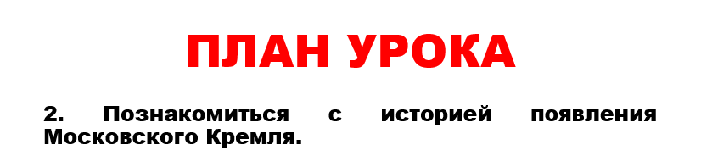  -Вы правы.  -Для того, чтобы узнать историю Московского Кремля, я предлагаю вам поработать в парах. Какие правила работы в парах вы знаете?  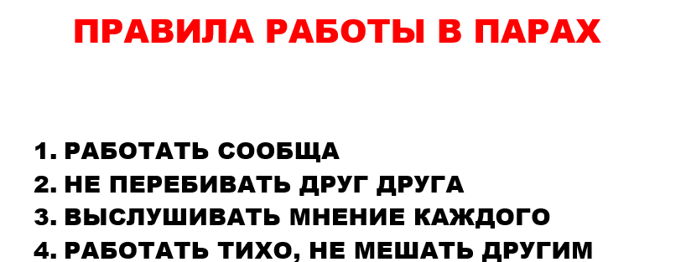  -Правильно. Работать сообща, дружно, не ругаться, прислушиваться к мнению одноклассника. И главное правило тишина!  -А работать мы сейчас будем с учебником, откройте учебник на странице 102.  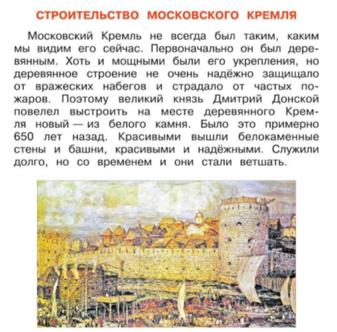  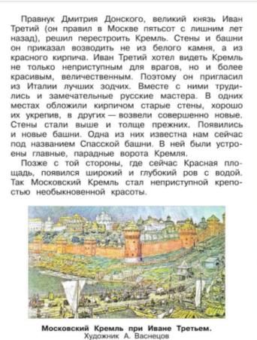  -Вижу, что все открыли.  Исследовательское умение: делать выводы и умозаключения. Приём: «Что было сначала, что потом?».  -Итак, ребята, перед вами лежит рабочий лист и конверт с событиями, ваша задача достать содержимое конверта и разложить на парте. Ознакомьтесь с тем, что написано на карточках.  -Что вы видите? (Здесь представлены события, которые перепутались).  -Это события, которые перепутались, наша задача восстановить последовательность с помощью учебника.  -Сейчас наша задача читать текст учебника, затем выбрать что происходило сначала и вклеить в первую рамочку.  -…, что необходимо будет сделать?  -Предлагаю начать читать текст.  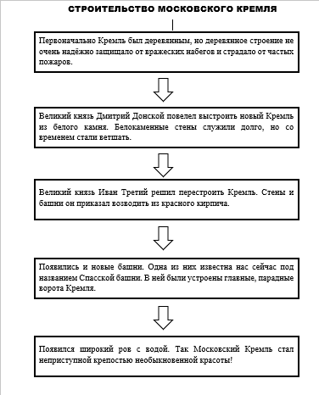  -Ребята, начнём читать текст и выполнять задание.  -…, читай, пожалуйста.  (останавливаю после прочтения про 1 событие)  -Итак, ребята, про какое событие мы только что прочитали?  -Верно. Изначально Кремль был деревянным. А почему его решили сделать каменным?  -Правильно. Потому что строение не надежно защищало от вражеских набегов и пожаров. Приклейте карточку к себе на рабочий лист.  -Читаем дальше.  -Что же произошло дальше?  -Молодцы! Дмитрий Донской решил сделать Кремль кирпичным. А что стало со стенами после этого?  -Правильно. Стены стали ветшать, т.е разрушаться. Приклейте карточку на рабочий лист.  -Читаем дальше.  -Что приказал сделать Иван Третий и из какого кирпича?  -Молодцы! Иван Третий приказал перестроить Кремль и сделать это из красного кирпича. Вклейте событие к себе в рабочий лист.  -Читаем дальше.  -Ребята, самостоятельно расставьте остальные события, после мы проверим! На это у вас есть 1 минута.  -… и …, прочитай, что у вас получилось.  -Поднимите руку те, у кого получилось так же!  -Молодцы, ребята!  -Ребята, теперь я предлагаю вам оценить работу своего одноклассника по критериям. У каждого из вас лежит карточка. Покажите мне её.  -Сверху вам необходимо вписать ФИ одноклассникам, с которым вы работали. Впишите.  -Вижу, что все вписали. Теперь ваша задача справа прочитать критерий, а слева поставить «+» или «-». «+» - если данный критерий выполнил ваш одноклассник, «-» - если не выполнил. Кому понятно, что нужно сделать – покажите класс.  -Итак, заполните, пожалуйста, карточку взаимооценки.  -Ребята, а теперь я предлагаю вам поставить оценку своему однокласснику. Посмотрите на слайд. Подсчитайте количество «+» и поставьте соответствующую оценку в поле, которое представлено ниже.  -Итак, я вижу, что все поставили оценки, передайте, пожалуйста, карточки на первую парту. Я обязательно выставлю все ваши оценки в журнал.  -Что мы с вами только что узнали? (Мы узнали о событиях, которые происходили при строительстве Московского Кремля)  -Какое событие в строительстве Кремля вам запомнилось больше всего?  -Ребята, хотели бы вы посетить Красную площадь? Если да – покажите класс. | Читают 2 пункт плана.  Вспоминают правила работы в парах.  Открывают учебник.  Слушают инструкцию.  Читают текст и выполняют задание.  Оценивают своего одноклассника.  Делают вывод о выполненной работе.  Сигнализируют | Ф,И, П | Демонстрационные: Мультимедийная презентация на тему: «Московский Кремль»,  Индивидуальные: учебник, рабочий лист на пару, конверт с этапами строительства Московского Кремля, | ОК, СК | Личностные: обучающиеся демонстрируют проявление интереса к изучению истории своей страны, уважения к своему народу.  Метапредметные: обучающиеся демонстрируют умение объединять части объекта (объекты) по определенному признаку; делать выводы и умозаключения; находить в предложенном источнике информацию, представленную в явном виде, согласно заданному алгоритму; проявлять уважительное отношение к собеседнику; справедливо распределять и оценивать работу каждого участника; планировать самостоятельно или с помощью учителя действия по решению учебной задачи.  Предметные: обучающиеся знают этапы строительства Московского Кремля.
7.Самостоятельная работа с самопроверкой по эталону | Применить полученные знания. | Методы стимулирования и коррекции действий и отношений детей в воспитательном процессе  Создание ситуации успеха  Методы обучения  По источнику получения новых знаний  Словесные (беседа)  Методы стимулирования учебно-познавательной деятельности  Методы формирования ответственности и обязательности (предъявление педагогических требований, оперативный контроль) | Диагностическое задание на анализ процесса формирования исследовательского умения: делать выводы и умозаключения.  -Ребята, для того, чтобы закрепить уже имеющиеся знания, я предлагаю вам поработать самостоятельно. У каждого из вас на парте лежит карточка «Московский Кремль и Красная площадь». Придвиньте её к себе.  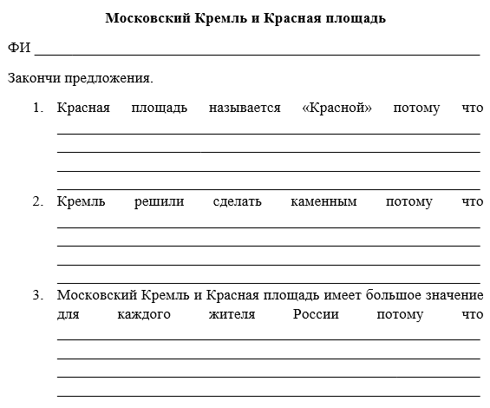  -Подпишите, пожалуйста, фамилию и имя.  -…, что необходимо сделать?  -Правильно. Необходимо прочитать предложение, а затем закончить его.  -Кто понял, что нужно сделать – покажите класс.  -Отлично. Ребята, я предлагаю начать выполнение задание. На это у вас есть 5 минут. Кто закончит – поставьте руку на локоток, чтобы я видела.  -Итак, ребята, я вижу, что все закончили, кто готов прочитать, что у вас получилось.  (обучающиеся представляют работу)  -Спасибо, ребята, за вашу активность и работу.  -Кто помнит, как звучал 2 пункт нашего плана? (Познакомиться с историей появления Московского Кремля).  -Кто считает, что мы смогли выполнить данный пункт нашего плана – покажите класс.  -Отлично! И я считаю, что нам удалось познакомиться с этапами строительства Московского Кремля.  -А с помощью чего у нас получилось это сделать? (С помощью работы с учебником, в парах).  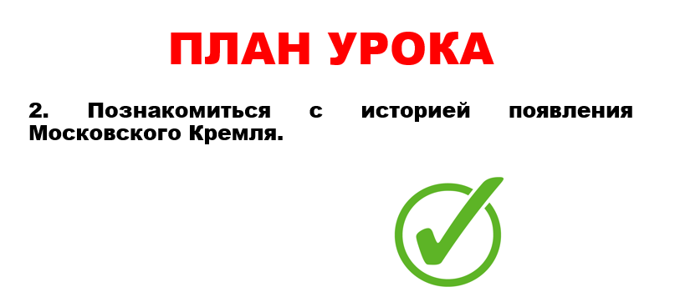  -Спасибо, ребята, вы действительно отлично поработали. | Слушают инструкцию.  Подписывают ФИ.  Выполняют задание.  Представляют свою работу.  Делают вывод о выполненной работе. | Ф, И | Индивидуальные: письменные принадлежности, карточка «Московский Кремль и Красная площадь» | СК, ОК | Личностные: обучающиеся демонстрируют проявление интереса к изучению истории своей страны, уважения к своему народу.  Метапредметные: обучающиеся демонстрируют умение делать выводы и умозаключения; находить в предложенном источнике информацию, представленную в явном виде, согласно заданному алгоритму; проявлять уважительное отношение к собеседнику;  Предметные: обучающиеся знают. Знают о том, почему Красная площадь называется «Красной», этапы строительства Московского Кремля.
8. Инструктаж домашнего задания | Обеспечить понимание обучающимися цели, содержания и способов выполнения домашнего задания. | Методы воспитания  Методы формирования социального опыта детей:  Педагогическое требование Методы формирования ответственности и обязательности (предъявление педагогических требований, оперативный контроль) | -Ребята, откройте, пожалуйста, ваши дневники и запишите домашнее задание.  -Вашим домашним заданием будет прочитать ещё раз текст в учебнике на странице 100 и выполнить задание в рабочей тетради на странице 53 № 1.  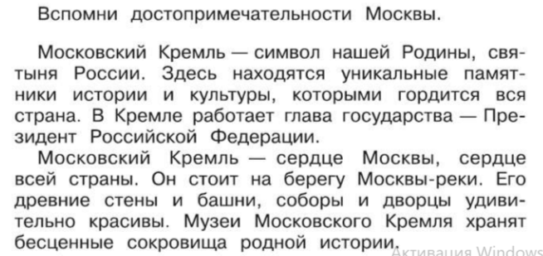  (текст в учебнике)  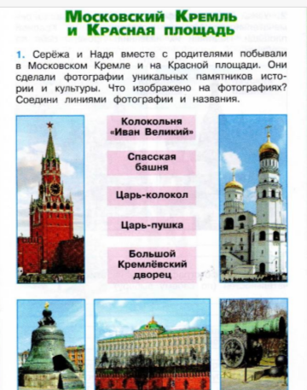  (задание №1)  -Откройте ваши рабочие тетради и прочитайте, что необходимо сделать в задании №1.  -…, что необходимо сделать?  -Правильно. Необходимо соединить линиями фотографию и название достопримечательности.  -Кому понятно, что нужно сделать – покажите класс.  -Все верно, закройте, пожалуйста, ваши дневники и отложите их на край парты. | Открывают дневники, записывают ДЗ | Ф, И | Индивидуальные: Дневник, ручка | СК, ОК | Личностные: обучающиеся демонстрируют проявление интереса к изучению истории своей страны, уважения к своему народу.  Метапредметные: обучающиеся демонстрируют умение проявлять уважительное отношение к собеседнику.
9. Рефлексия учебной деятельности | Выявить качество усвоение обучающимися знаний и способов деятельности. | Методы воспитания  Методы формирования социального опыта детей:  Педагогическое требование  Методы стимулирования и коррекции действий и отношений детей в воспитательном процессе  Создание ситуации успеха  Поощрение и порицание  Методы обучения  По источнику получения новых знаний  Словесные (беседа)  Наглядные (демонстрация)  Методы стимулирования учебно-познавательной деятельности  Методы эмоционального стимулирования (поощрение)  Методы формирования ответственности и обязательности (предъявление педагогических требований, оперативный контроль) | - Ребята, наш урок подходит к концу, предлагаю вспомнить тему нашего урока. Как звучала тема нашего урока, …?  -Верно. Тема: Московский Кремль.  -Кто напомнит, как звучала цель урока? (Узнать что значит Московский Кремль и Красная площадь для каждого жителя России).  -Ребята, так что же значит Московский Кремль и Красная площадь для каждого жителя России? И почему?  -Вы правы! Здесь живёт история, принимаются важные решения, и отсюда начинаются главные дороги России. Каждая башня Кремля, каждый камень Красной площади помнят великие события: победы, праздники, встречи с героями. Это как гигантская книга, которую можно «читать», гуляя по площади. Толстые стены Кремля много веков защищали Москву от врагов. Сегодня они напоминают: наша страна сильна, когда мы вместе.  -Смогли ли мы достичь цели урока и ответить на вопрос? Кто считает, что смогли – покажите класс.  -Что у нас получилось сделать на уроке? С помощью чего мы достигли цели?  -Ребята, как звучал первый пункт плана?  -Правильно. Узнать какие достопримечательности находятся на территории Красной площади.  -Кто считает – что мы выполнили данный пункт нашего плана - покажите класс.  -Отлично. А что мы с вами сделали, чтобы выполнить пункт плана?  -Мы работали с планом местности, у доски и в рабочей тетради. А какие достопримечательности вы запомнили?  -Отлично.  -А как звучал второй пункт нашего плана?  -Познакомиться с историей появления Московского Кремля. Кто считает, что нам удалось выполнить данный пункт плана – покажите класс.  -А с помощью чего нам удалось выполнить данный пункт плана?  -Правильно. Мы с вами работали в парах, затем самостоятельно на карточках.  -Ребята, а где вы можете применить знания, которые вы получили на сегодняшнем уроке?  -Кому вы можете это рассказать?  -Я очень рада, что вы знаете, как применить знания сегодняшнего урока.  -Ребята, обратимся к нашей табличке. Скажите, удалось ли нам ответить на все поставленные вопросы?  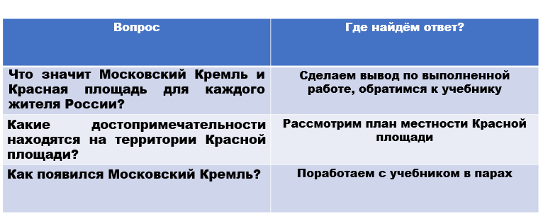  -И я тоже считаю, что мы с вами плодотворно поработали и смогли ответить на все поставленные вопросы.  -Ребята, посмотрите на слайд, сейчас я предлагаю вам оценить свою деятельность на уроке.  -У каждого из вас на парте лежит карточка, на ней представлена мишень. Ваша задача поставить в каждом секторе знак от 2 до 5, в зависимости от вашей активности на уроке, понимания тему урока.  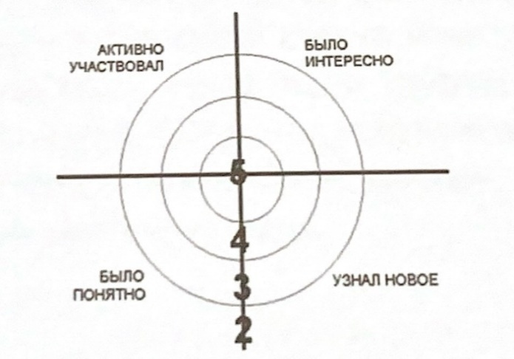  -Кто будет готов, поставьте руку на локоток.  -Ребята, а теперь оцените своё настроение. Если у вас настроение за урок улучшилось – покажите палец вверх, если же стало хуже – покажите палец вниз.  -Спасибо большое.  - Хочу похвалить ……, за активность на уроке.  -……, за любознательность.  -……, за внимательность.  -И всех за хорошую работу на уроке. | Вспоминают тему и цель.  Делают вывод о выполненной работе.  Отвечают на вопросы. Сигнализируют.  Работают по инструкции учителя.  Оценивают работу на уроке.  Оценивают своё настроение. | Ф,И | Демоснтрационные: Мультимедийная презентация на тему «Московский Кремль»  Индивидуальные: мишень для рефлексии | ОК, СК | Личностные: обучающиеся демонстрируют проявление интереса к изучению истории своей страны, уважения к своему народу.  Метапредметные: обучающиеся демонстрируют умение делать выводы и умозаключения; проявлять уважительное отношение к собеседнику.

Конструкт №6
Класс: 2
Тема урока: Санкт-Петербург ‒ город на Неве. Достопримечательности города
Цель: развитие исследовательских умений (выдвигать гипотезу; наблюдать; делать выводы и умозаключения) в процессе путешествия по городу Санкт-Петербург.
Планируемые результаты:
Личностные: обучающиеся демонстрируют проявление интереса к изучению истории своей страны, уважения к своему народу.
Метапредметные: обучающиеся демонстрируют овладение способностью принимать и сохранять цели и задачи учебной деятельности, поиска средств ее осуществления; осуществлять контроль процесса и результата своей деятельности; проводить наблюдения; умение выдвигать гипотезу; делать выводы и умозаключения; проявлять уважительное отношение к собеседнику.
Предметные: обучающиеся знают тему прошлого урока: когда был построен Московский Кремль, этапы строительства Московского Кремля. Знают историю основания города Санкт-Петербург, достопримечательности города Санкт-Петербург (Петропавловская крепость, Зимний дворец, Медный всадник, Дворцовый мост). Умеют определять их по фотографиям.
Задачи:
Воспитательные: воспитывать у обучающихся проявление интереса к изучению истории своей страны, уважения к своему народу.
Развивающие: развивать умение принимать и сохранять цели и задачи учебной деятельности, поиска средств ее осуществления; осуществлять контроль процесса и результата своей деятельности; проводить наблюдения; умение выдвигать гипотезу; делать выводы и умозаключения; проявлять уважительное отношение к собеседнику.
Образовательные: актуализировать знания по теме прошлого урока: когда был построен Московский Кремль, этапы строительства Московского Кремля. Знания истории основания города Санкт-Петербург, о достопримечательностях города Санкт-Петербург (Петропавловская крепость, Зимний дворец, Медный всадник, Дворцовый мост). Умение определять их по фотографиям.

Принципы воспитания
- Создание положительного эмоционального подъема
- Воспитание через взаимодействие
Принципы обучения
- Принцип наглядности
- Принцип доступности
- Принцип научности
- Принцип систематичности и последовательности
Методы воспитания
- Методы формирования социального опыта детей:
- Педагогическое требование
- Упражнение
- Методы стимулирования и коррекции действий и отношений детей в воспитательном процессе
- Создание ситуации успеха
- Поощрение и порицание
Методы обучения
- По источнику получения новых знаний
- Словесные (беседа, объяснение)
- Наглядные (демонстрация)
- Методы стимулирования учебно-познавательной деятельности
- Методы эмоционального стимулирования (поощрение)
- Методы развития познавательного интереса (формирование готовности к восприятию)
- Методы формирования ответственности и обязательности (предъявление педагогических требований, оперативный контроль)

Форма организации деятельности обучающихся: фронтальная, индивидуальная, парная.

Дидактические средства:
Демонстрационные: мультимедийная презентация на тему «Санкт-Петербург – город на Неве», физминутка,
Индивидуальные: дневник, тетрадь, учебник, письменные принадлежности, карточки для парной работы, билеты, тест по теме урока.

Тип урока: открытие новых знаний и способов действий
Структура урока:
1. Мотивация к учебной деятельности (2 мин);
2. Актуализация и фиксирование индивидуального затруднения (4 мин);
3. Выявление места и причины затруднения (4 мин);
4. Реализация построенного проекта (5 мин);
5. Физминутка (2 мин);
6. Первичное закрепление с проговаривание во внешней речи (9 мин);
7. Самостоятельная работа с самопроверкой по эталону (6 мин);
8. Информация о домашнем задании (3 мин)
9. Рефлексия учебной деятельности (5 мин).
Итог: 40 минут.

Использованная литература:
- Федеральный государственный образовательный стандарт начального общего образования. Министерство образования и науки Российской Федерации. Документ с изменениями внесенными: приказом Минобрнауки России от 18 мая 2015 года №507. ПРИКАЗ от 6 декабря 2009г. №373
- Федеральная образовательная программа начального общего образования. Приказ Министерства просвещения Российской Федерации от 18.05.2023 № 372 "Об утверждении федеральной образовательной программы начального общего образования" (Зарегистрирован 12.07.2023 № 74229)
- Об утверждении санитарных правил СП 2.4.3648-20 "Санитарно-эпидемиологические требования к организациям воспитания и обучения, отдыха и оздоровления детей и молодежи» от 28.09.2020
- Учебник Окружающий мир. 2 класс. Учеб. Для общеобразоват. Организаций. В 2 ч. Ч.1/[Плешаков А.А]. – 3-е изд. – М.: Просвещение, 2023. – 223 с. : ил. – (Школа России).
- Рабочая программа начального общего образования МАОУ СОШ №25 https://school25.obrku.ru/images/sveden/obraz/2024-2025/oop_noo.pdf
- Викторина https://lk.superkid.online/task/f03cb7ff-9c78-4fde-839d-e4d535c23aee/watch
- Физминутка https://yandex.ru/video/preview/2939058547484944950
- Рефлексия https://wordwall.net/ru/resource/53085507/рефлексия

Эскиз доски

6 мая.
Классная работа.

Ход урока
Этап фрагмента урока | Образовательная задача этапа урока | Методы и приемы работы | Деятельность учителя | Деятельность обучающихся | Форма организации учебной деятельности | Дидактические средства, интерактивное оборудование | Форма контроля, взаимоконтроля и самоконтроля | Планируемые результаты
1.Мотивация к учебной деятельности | Создать положительный настрой на предстоящую деятельность. | Методы стимулирования и коррекции действий и отношений детей в воспитательном процессе  Поощрение и порицание  Методы обучения  По источнику получения новых знаний  Словесные: беседа  Методы стимулирования учебно-познавательной деятельности  Методы развития познавательного интереса (формирование готовности к восприятию) | -Предлагаю проверить готовность, у вас на партах должен лежать, дневник и пенал, рабочая тетрадь и учебник.  -Ребята, сядьте те, у кого сегодня хорошее настроение. Теперь сядут те, у кого в одежде присутствует красный цвет, а теперь сядут все ученики 2 класса, которые готовы сегодня узнать много нового!  -Не забываем про правильную посадку. Спина у нас прямая, ноги стоят ровно на полу, руки лежат на парте.  -Ребята, для того, чтобы настроиться на продуктивную работу, я предлагаю вам удобно сесть и закрыть глаза, сейчас я включу музыку, ваша задача подумать о чём-нибудь хорошем.  (звучит музыка)  -Итак, ребята, о чем вы думали? Кто хочет поделиться?  -Отлично. Спасибо, ребята. Я вижу у вас отличное настроение!  -Ребята, желаю вам на уроке хорошо поработать и узнать много нового! | Приветствуют учителя  Проверяют готовность к уроку  Прослушивают мелодию. | Ф, И | Демонстрационные: Мультимедийная презентация на тему «Санкт-Петербург – город на Неве», музыкальная композиция. | ОК, СК | Метапредметные: обучающиеся демонстрируют умение осуществлять контроль процесса и результата своей деятельности.
2.Актуализация и фиксирование индивидуального затруднения | Актуализировать знания по теме прошлого урока: «Строительство Московского Кремля». | Методы воспитания  Методы формирования социального опыта детей:  Педагогическое требование  Упражнение  Методы стимулирования и коррекции действий и отношений детей в воспитательном процессе  Создание ситуации успеха  Методы обучения  По источнику получения новых знаний  Словесные (беседа, объяснение)  Наглядные (демонстрация)  Методы формирования ответственности и обязательности (предъявление педагогических требований, оперативный контроль) | -Ребята, кто напомнит мне, о чем мы с вами говорили на прошлом уроке? Куда мы с вами путешествовали?  -Правильно. В Москву!  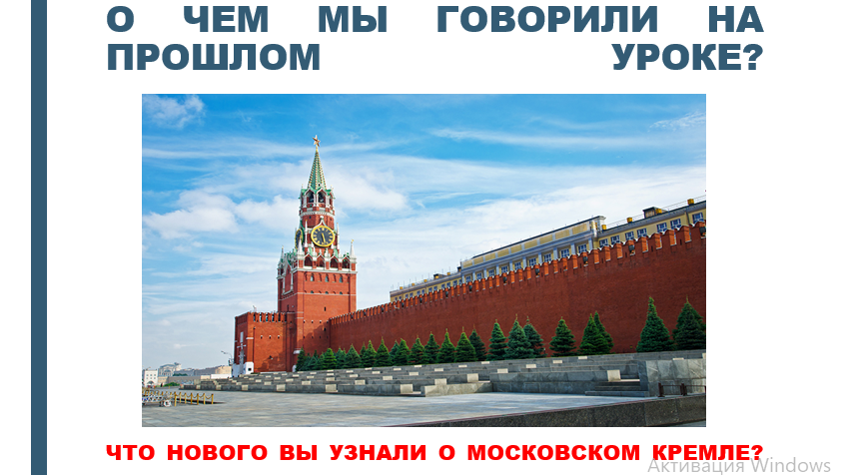  -Ребята, а на какой главной площади мы побывали? Что нового узнали?  -Для того, чтобы проверить, как вы усвоили тему прошлого урока, я предлагаю вам выполнить небольшую викторину. Отвечаем строго по поднятой руке!  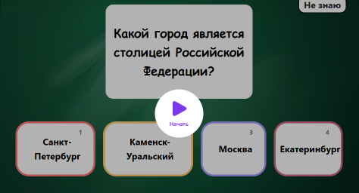  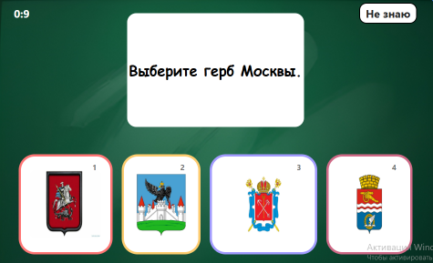  https://lk.superkid.online/task/f03cb7ff-9c78-4fde-839d-e4d535c23aee/watch  -Значим ли Московский Кремль для России, чем он является?  -Московский Кремль является главным историческим памятником нашей страны, он значим для каждого жителя нашей страны, ведь стоит на главной площади нашей страны! Здесь зародилась жизнь главного города нашей страны – Москвы!  -А с какими достопримечательностями вы познакомились во время путешествия по Москве?  -Ребята, я вижу, что вы отлично помните прошлую тему урока, а это значит, что мы готовы к изучению новой темы! | Отвечают на вопросы учителя.  Слушают инструкцию.  Работают с учителем и викториной. | Ф,И | Демонстрационные: Мультимедийная презентация на тему «Санкт-Петербург – город на Неве», викторина. | ОК,СК, | Личностные: обучающиеся демонстрируют проявление интереса к изучению истории своей страны, уважения к своему народу.  Метапредметные: обучающиеся демонстрируют умение осуществлять контроль процесса и результата своей деятельности; проявлять уважительное отношение к собеседнику.  Предметные: обучающиеся знают тему прошлого урока: когда был построен Московский Кремль, этапы строительства Московского Кремля.
3. Выявление места и причины затруднения | Сформулировать совместно с обучающимися тему, цель и план урока | Методы воспитания  Методы формирования социального опыта детей:  Педагогическое требование  Методы стимулирования и коррекции действий и отношений детей в воспитательном процессе  Создание ситуации успеха  Методы обучения  По источнику получения новых знаний  Словесные (беседа)  Наглядные (демонстрация)  Методы стимулирования учебно-познавательной деятельности  Методы формирования ответственности и обязательности (предъявление педагогических требований, оперативный контроль) | -Ребята, сегодня я предлагаю вам тоже отправиться в путешествие! А для того, чтобы узнать в какой город мы отправимся, я предлагаю вам прослушать стихотворение.  О, Питер, Питер, Петербург,  Ты с детства мой сердечный друг,  Я – в ночи белые влюблён,  А ты с Невою обручён.  Проспекты, улицы, музеи,  Фонтаны, парки, галереи,  Соборы, храмы и дворцы,  Каналы, реке и мосты –  Восторг туристов – дань Петру –  Я сам всё это так люблю!  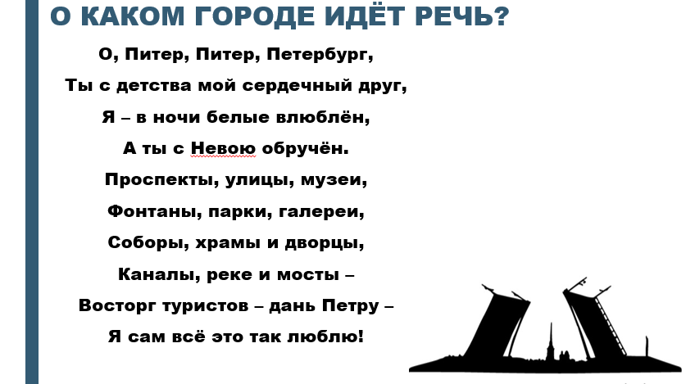  -Кому понравилось стихотворение – покажите класс.  -О чем было данное стихотворение? Куда мы с вами сегодня отправимся?  -Ребята, как вы думаете, о чем мы с вами сегодня поговорим? Как будет звучать тема урока?  -Все верно, тема урока:  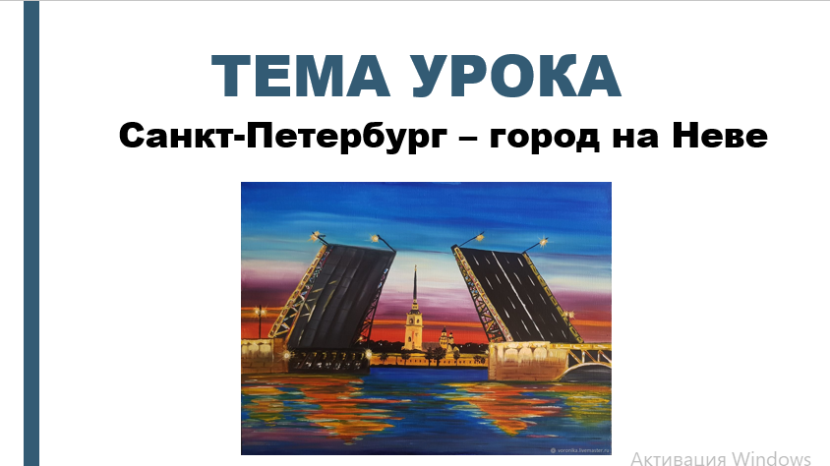  -Что вы уже знаете о Санкт-Петербурге?  -Что нового мы можем узнать о Санкт-Петербурге?  -А знаете ли вы историю основания города Санкт-Петербург? Какие достопримечательности есть в этом городе?  -Ребята, как вы думаете, какую цель на урок мы можем поставить?  -Верно. Цель урока: узнать почему Санкт-Петербург называют городом на Неве.  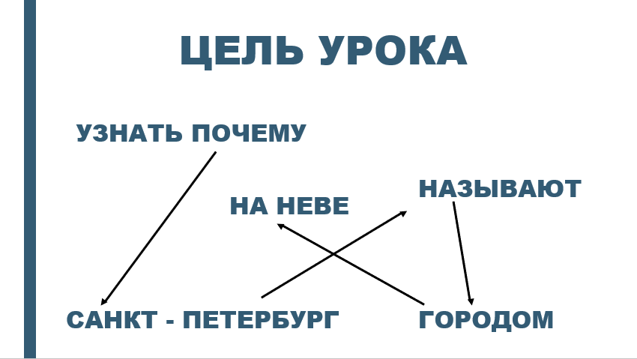  -Для того, чтобы достичь цели урока, я предлагаю вам составить план урока, но он перепутался.  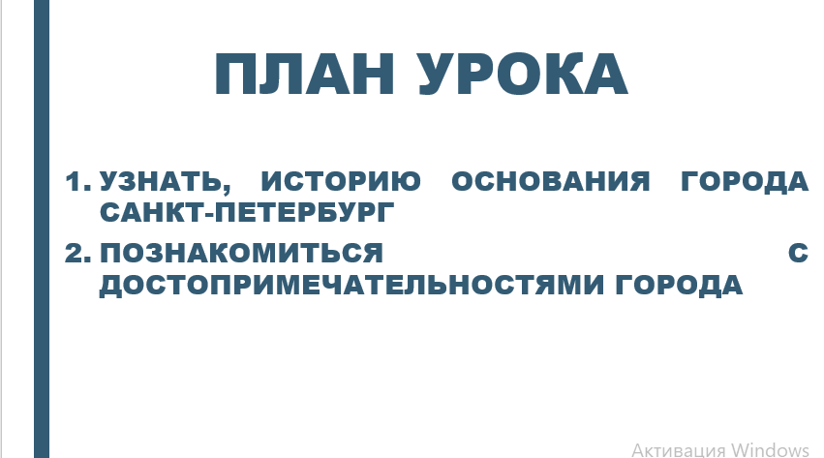  -Мы с вами узнали тему урока, цель и план.  -Можем отправляться в наше путешествие!  -Как вы думаете, на чем мы с вами отправимся в Санкт-Петербург?  -Для того, чтобы узнать на чем мы с вами отправимся, предлагаю вам отгадать загадку.  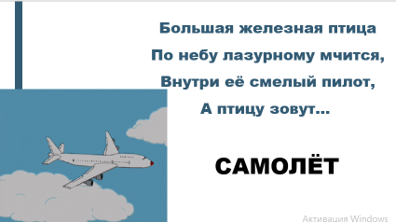  -Сегодня я предлагаю вам отправиться на самолёте.  -Я желаю нам удачи, и я верю, что у нас с вами все получится. | Выходят на тему и цель урока.  Отвечают на вопросы.  Слушают стихотворение.  Отвечают на вопросы.  Формулируют цель.  Составляют план урока.  Отгадывают загадку. | Ф, И | Демонстрационные: Мультимедийная презентация на тему «Санкт-Петербург – город на Неве». | ОК, СК | Личностные: обучающиеся демонстрируют проявление интереса к изучению истории своей страны, уважения к своему народу.  Метапредметные: обучающиеся демонстрируют овладение способностью принимать и сохранять цели и задачи учебной деятельности, поиска средств ее осуществления; проявлять уважительное отношение к собеседнику.
4. Реализация построенного проекта | Найти пути решения проблемы и выбор способов их реализации. | Методы воспитания  Методы формирования социального опыта детей:  Педагогическое требование  Упражнение  Методы стимулирования и коррекции действий и отношений детей в воспитательном процессе  Создание ситуации успеха  Поощрение и порицание  Методы обучения  По источнику получения новых знаний  Словесные (беседа, объяснение)  Наглядные (демонстрация)  Методы стимулирования учебно-познавательной деятельности  Методы эмоционального стимулирования (поощрение)  Методы развития познавательного интереса (формирование готовности к восприятию)  Методы формирования ответственности и обязательности (предъявление педагогических требований, оперативный контроль) | -Ребята, а что нам с вами нужно, чтобы попасть в самолёт?  -Правильно, билеты. Ребята, сейчас я каждому из вас выдам билет, но для того, чтобы попасть в самолет, необходимо выполнить небольшое задание!  -Ребята, кто напомнит мне, как звучит тема урока?  -Правильно, ребята! У каждого из вас на парте лежат билеты, покажите мне их.  -Вижу, что все нашли. …, прочитай, пожалуйста, что написано на билете.  -Спасибо, ребята, как вы думаете, что нам необходимо сделать?  -Правильно. Записать ваши предположения. Почему же Санкт-Петербург называют городом на Неве. Обращаю ваше внимание на то, что оценки за это ставиться не будут. А в конце урока, мы с вами узнаем, почему же Санкт-Петербург называют городом на Неве.  -Кому понятно, что необходимо сделать – покажите класс.  -Отлично, я вижу, что все поняли задание. На эту работу у вас есть 2 минуты. Возьмите ручку и запишите ваши предположения. Как закончите – положите руки полочкой, чтобы я видела.  Исследовательское умение: выдвигать гипотезу. Приём: Предположи.  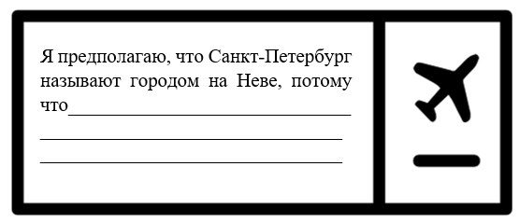  -Я вижу, что многие закончили, кто готов прочитать, что у него получилось?  -Спасибо за ваши предположения. Задание выполнено, а это значит, что мы с вами отправляемся в Санкт-Петербург и ответим на данный вопрос. Ребята, может быть кто-то из вас уже был в Санкт-Петербурге? Расскажите.  -Вот мы и оказались в самолете.  -Я очень рада приветствовать вас на борту самолёта. Мы с вами отправляемся в Санкт-Петербург. Пристегните ремни. Мы взлетаем.  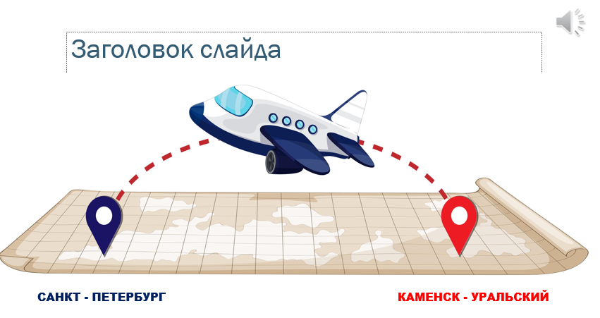  -Ребята, вот мы с вами и прилетели в чудесный город Санкт-Петербург. Ребята, посмотрите на слайд, кто же нас встречает?  -Правильно. Это заяц. Ребята, а как вы думаете, почему именно заяц нас встречает?  -Спасибо за ваши предположения. Сегодня на уроке, я предлагаю вам быть очень внимательными и наблюдательными! Кто первый сможет дать ответ на вопрос, почему именно заяц нас встречает в Санкт-Петербурге получит отметку 5.  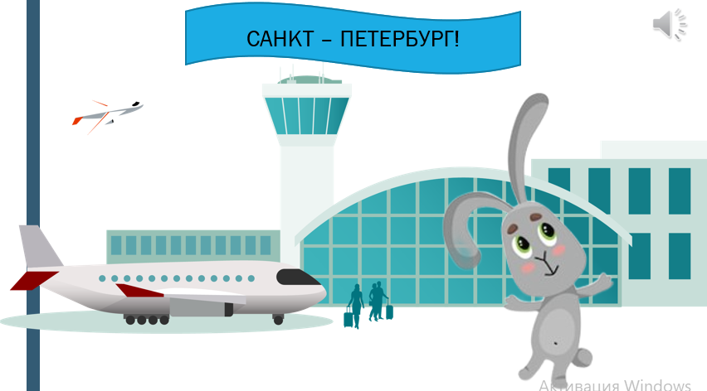  -Ребята, а что такое белые ночи?  -Всё верно, белые ночи – это когда ночью светло так же, как днём!  -Я предлагаю вам узнать историю основания города Санкт-Петербург с помощью учебника. Открываем учебник на странице 106.  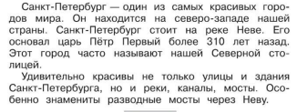  -Ребята, предлагаю прочитать нам текст, представленный в учебнике. Следим пальчиком, ведь после я задам вопросы!  -Молодцы, ребята! Для того, чтобы лучше запомнить историю основания города, я предлагаю вам ответить на вопросы. Я буду задавать вопрос, а ваша задача найти ответ в тексте учебника и прочитать.  -Итак, на какой реке стоит Санкт-Петербург? (на Неве).  -Ребята, кто согласен – поднимите правую руку.  -Молодцы, действительно Санкт-Петербург стоит на реке Неве.  -Как звали царя, который основал город? (Пётр Первый)  -Ребята, кто согласен – покажите левую руку.  -Правильно! Пётр Первый основал Санкт – Петербург.  -Сколько лет назад был основан Санкт-Петербург? (более 310 лет назад).  -Ребята, кто согласен – покажите правую руку.  -Отлично. Пётр Первый основал город более 310 лет назад.  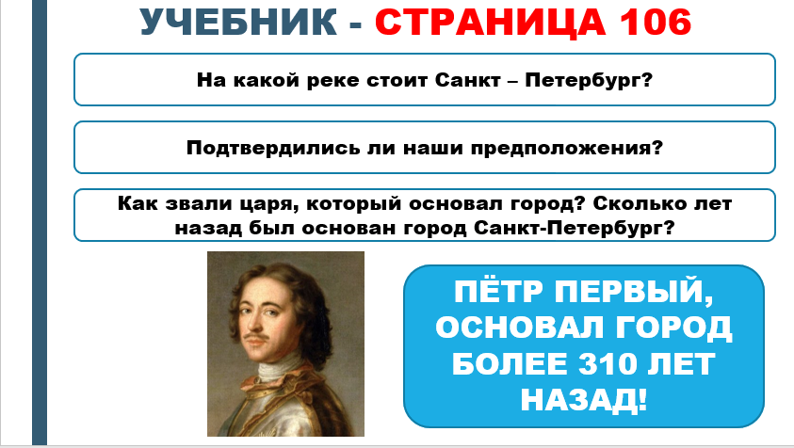  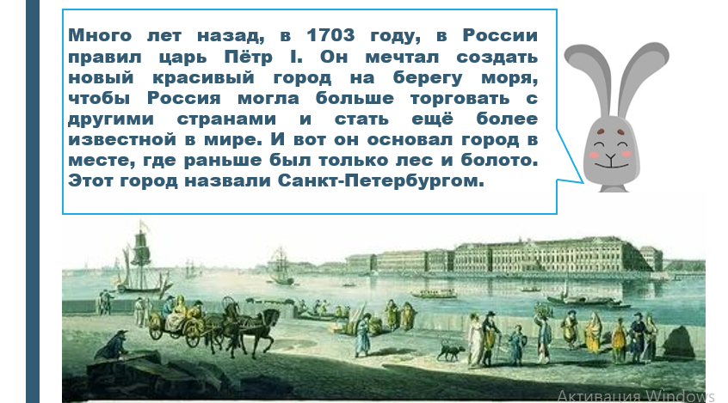  -Ребята, для того, чтобы запомнить историю основания города Санкт-Петербург, я предлагаю вам поработать с РТ. Открываем тетрадь на странице 56 и ищем №1.  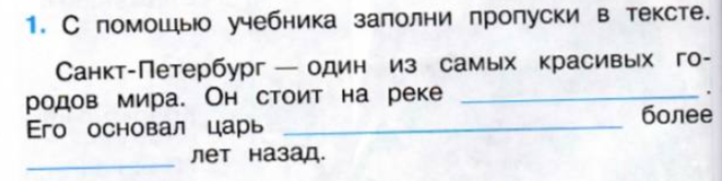  -…, прочитай, что нам нужно сделать.  -Правильно, ребята, заполнить пропуски. Выполните это задание самостоятельно, после мы проверим. На это у вас есть 1 минута.  -Вижу, что все закончили. Теперь предлагаю обменяться тетрадями и проверить, что у вас получилось.  -Если ваш сосед по парте ответил правильно, поставьте у слова плюс, если неправильно – минус.  -Обменяйтесь тетрадями обратно.  -Поднимите руку, у кого всё правильно. Вы молодцы! Ведь отлично запомнили историю основания города Санкт – Петербург.  -Поднимите руку те, у кого есть ошибки. Ребята, не расстраивайтесь, вы можете перечитать текст в учебнике ещё раз и в следующий раз у вас всё получиться!  -Ребята, а какие символы нашей страны вы знаете?  -Отлично, гимн, флаг, герб. Как вы думаете, а у Санкт-Петербурга есть свой герб города?  -Правильно, у Санкт-Петербурга тоже есть герб города!  -Предлагаю рассмотреть его, но будьте внимательны, ведь после вам необходимо будет рассказать, что же на нём находится!  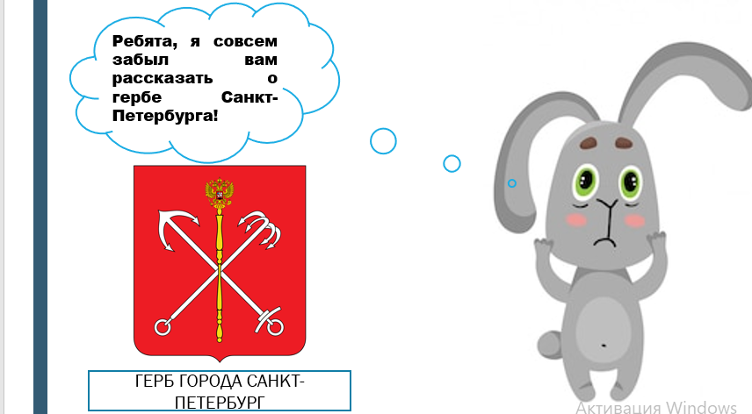  -Что вы видите на гербе Санкт-Петербурга?  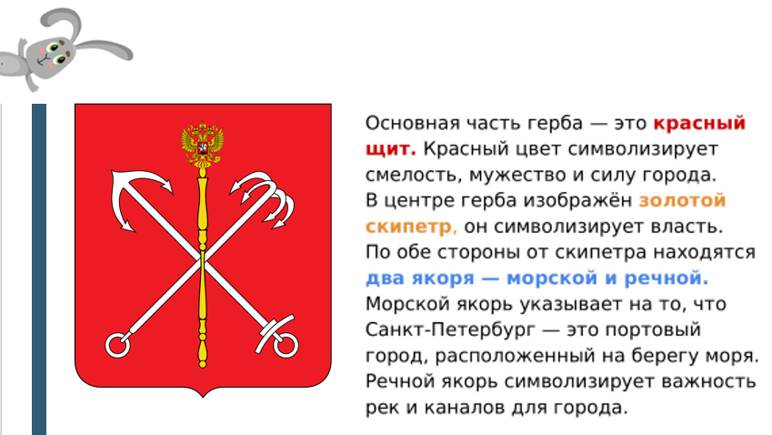  Исследовательское умение: умение наблюдать. Приём: Рассмотри и запомни!  -Итак, ребята, мы с вами рассмотрели герб Санкт-Петербурга. Теперь ваша задача запомнить его в течении 30 секунд, после я выключу изображение, а вы опишите герб Санкт – Петербурга.  -Время вышло. Вспомните, что изображено на гербе Санкт-Петербурга.  -Спасибо, молодцы!  -Ребята, теперь выполним задание №2 в РТ.  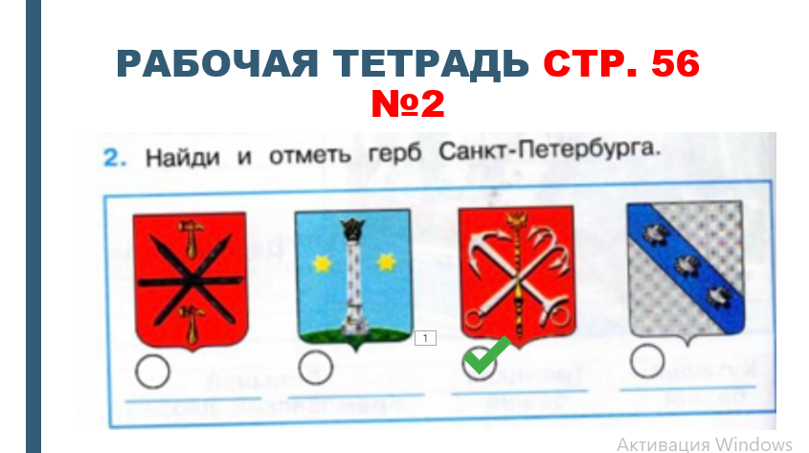  -…, что нам нужно сделать?  -Правильно, найти и отметить галочкой герб Санкт-Петербурга! Отметьте, пожалуйста.  -Ребята, снова обменяйтесь тетрадями с соседом по парте и поставьте + (задание выполнено верно), - (задание выполнено неверно).  -Теперь я предлагаю вам поставить оценку своему соседу по парте и оценить его работу в рабочей тетради. Ваша задача посчитать количество «+» за два задания и поставить отметку. И поставьте оценку 5 – если у товарища 4 правильных ответа, оценку 4 – если 3 правильных ответа, оценку 3 – если 2 правильных ответа, оценку 2 – если 0-1 правильный ответ.  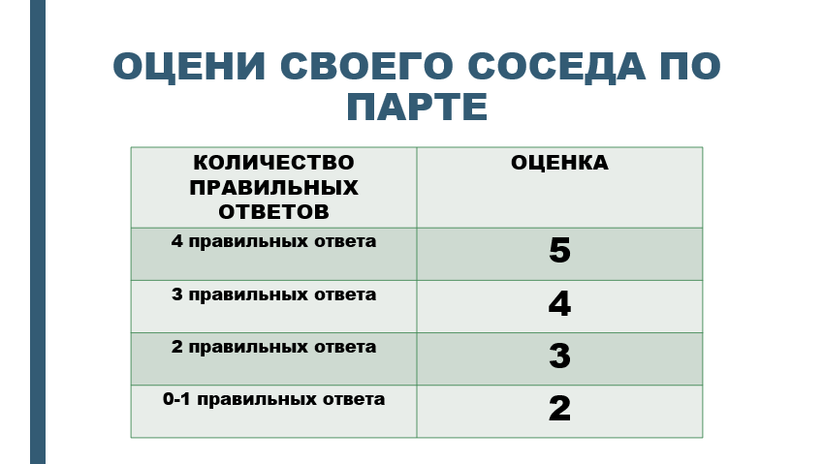  -Обменяйтесь тетрадями. Поднимите руку те, кто получил оценку 5.  -Молодцы, я вижу, что вы отлично запомнили историю основания города Санкт – Петербург и его герб.  -Поднимите руку те, кто получил оценку 4.  -Ребята, вы тоже хорошо запомнили информацию про город Санкт – Петербург.  -Поднимите руку те, кто получил оценку 2 или 3.  -Не расстраивайтесь, ваша задача дома ещё раз прочитать учебник, у вас всё получится!  -После урока попрошу вас сдать тетради, для выставления оценок в журнал.  -Ребята, так как же выглядит, герб?  -Спасибо, молодцы!  -Ребята, что мы с вами только что сделали?  -Правильно, узнали историю основания города Санкт-Петербург и его герб.  -А с помощью чего мы это сделали? (С помощью учебника и рабочей тетради)  -Смогли ли мы выполнить 1 пункт плана? Кто согласен – покажите класс.  -Правильно. А что мы для этого сделали?  -Молодцы! Мы с вами смогли выполнить 1 пункт плана и узнали историю основания города Санкт – Петербург и его герб. | Отвечают на вопросы.  Выполняют задание.  Отправляются в путешествие.  Работают с презентацией.  Знакомятся с информацией в учебнике.  Отвечают на вопросы.  Выполняют задание.  Проверяют друг друга.  Знакомятся с гербом.  Выполняют задание.  Делают вывод.  Выполняют физминутку. | Ф, И | Демонстрационные: Мультимедийная презентация на тему «Санкт-Петербург – город на Неве»  Индивидуальные: письменные принадлежности, РТ, учебник, карточка с заданием. | ОК, СК, ВК | Личностные: обучающиеся демонстрируют проявление интереса к истории своей страны, уважения к своему народу.  Метапредметные: обучающиеся демонстрируют овладение способностью принимать и сохранять цели и задачи учебной деятельности, поиска средств ее осуществления; осуществлять контроль процесса и результата своей деятельности; проводить наблюдения; делать выводы и умозаключения; выдвигать гипотезу; проявлять уважительное отношение к собеседнику.  Предметные: обучающиеся знают историю основания города Санкт-Петербург.
5. Физминутка | Снять мышечное напряжение, сменить вид деятельности. | Методы формирования ответственности и обязательности (предъявление педагогических требований, оперативный контроль) | -Ребята, я вижу, что вы устали, предлагаю вам немного отдохнуть.  -Встаньте со своих мест так, чтобы никому не мешать. Я включу видеоролик, ваша задача повторять движения за весёлыми зайцами.  https://yandex.ru/video/preview/2939058547484944950  -Ребята, молодцы, вы были очень активными и нам удалось отдохнуть.  -Садитесь на свои места, не забывая о правильной посадке, для того чтобы у нас была здоровая и красивая осанка. | Слушают инструкцию.  Выполняют физминутку.  Проверяют посадку. | Ф,И | Демонстрационные: видеофрагмент физминутка | СК, ОК | Метапредметные: обучающиеся демонстрируют умение осуществлять контроль процесса и результата своей деятельности.
6. Первичное закрепление с проговариванием во внешней речи | Закрепить полученные знания. | Методы воспитания  Методы формирования социального опыта детей:  Педагогическое требование  Методы стимулирования и коррекции действий и отношений детей в воспитательном процессе  Создание ситуации успеха  Поощрение и порицание  Методы обучения  По источнику получения новых знаний  Словесные (беседа, объяснение)  Наглядные (демонстрация)  Методы стимулирования учебно-познавательной деятельности  Методы эмоционального стимулирования (поощрение)  Методы формирования ответственности и обязательности (предъявление педагогических требований, оперативный контроль) | -Ребята, какой пункт плана нам осталось выполнить?  -Правильно. Узнать достопримечательности города Санкт-Петербург. А что же такое достопримечательности?  -Молодцы. 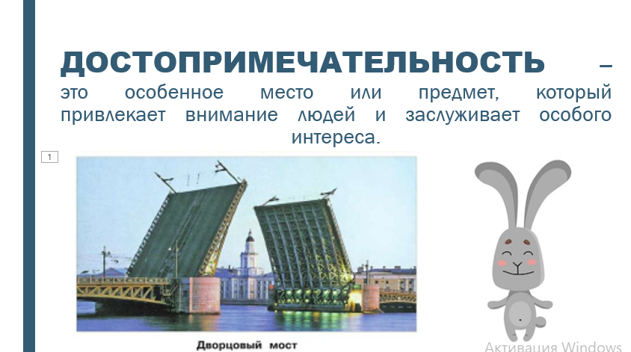  -Посмотрите, наш заяц предлагает нам дальше путешествовать на автобусе. А что нам нужно, чтобы знать куда ехать?  -Правильно, карта. Откройте учебник на странице 109. Здесь вы можете увидеть карту достопримечательностей.  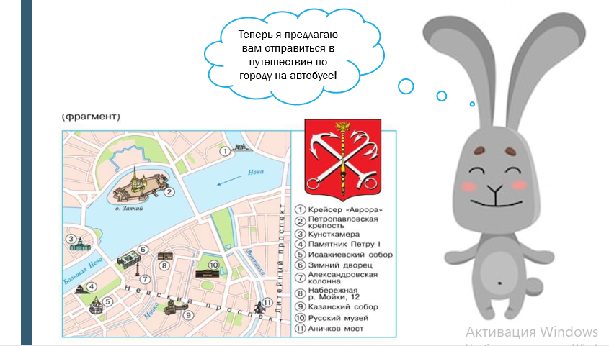  -С какими достопримечательностями мы познакомимся?  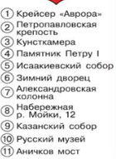  -Итак, ребята, сейчас я предлагаю вам выдвигаться на первую остановку. Пристегните ремни, мы выезжаем.  -Посмотрите, куда мы с вами прибыли?  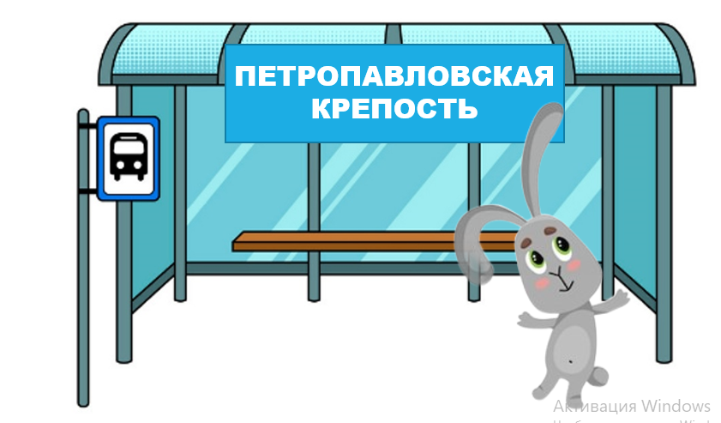  -Правильно. Ребята, обратите внимание на карту и найдите, на каком острове мы с вами оказались!  -Правильно. На заячьем острове. Предлагаю прослушать рассказ об этой достопримечательности.  -Ребята, а почему же все-таки заяц был с нами всё путешествие? (если кто-то из детей заметил раньше, ставим ему оценку 5).  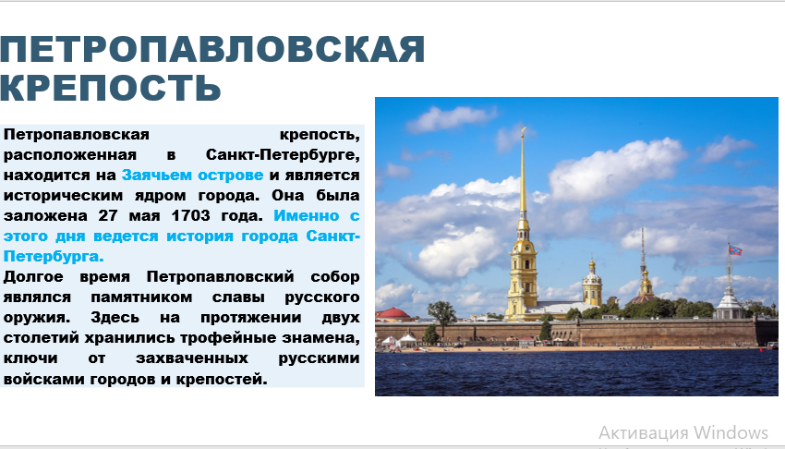  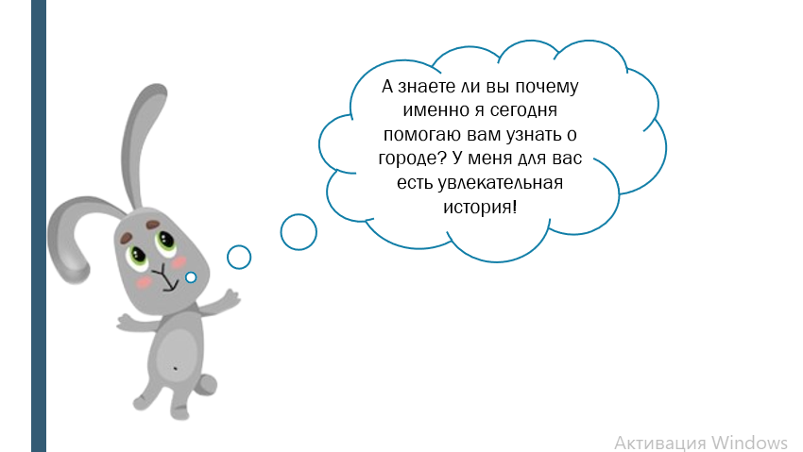  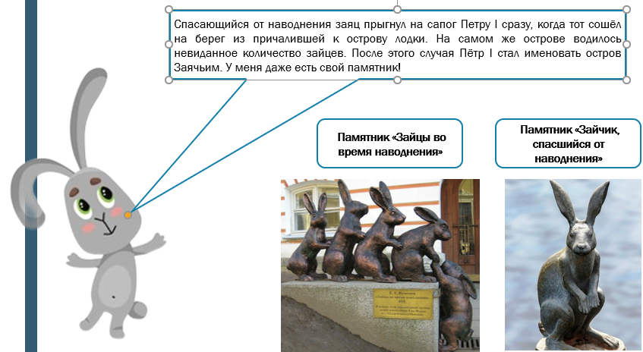  -Ребята, в Санкт-Петербурге действительно очень много памятников зайцам. Как вы поняли, почему в Санкт – Петербурге их так много?  -Первый памятник зайцу появился на Заячьем острове в 2003 году рядом с Петропавловской крепостью. Этот бронзовый зайка стал талисманом города и своеобразным памятником петербургским наводнениям. Он установлен в воде на бревенчатом основании, где отмечены уровни воды во время разных наводнений.  -С тех пор каждый год на территории Петропавловской крепости появляются новые скульптуры зайцев и целые композиции с их участием. А еще существует традиция: проходя по мосту возле Заячьего острова, люди бросают монетку в воду на счастье, глядя на памятник зайцу. Так что можно сказать, что зайцы стали настоящими символами города на Неве!  -Сегодня на уроке мы успеем посетить лишь несколько достопримечательностей Санкт-Петербурга. Чтобы нам успеть познакомиться с ними, я предлагаю вам разделиться на пары. Какие правила работы в парах вы знаете?  -Отлично, правильно. Работать сообща, не ругаться, самое главное работать тихо и не мешать остальным!  Исследовательское умение: делать выводы и умозаключения. Приём: Работа с текстом.  -Сейчас каждая из пар будет в роли экскурсоводов. Ваша задача прочитать текст на карточке и составить ответ по плану.  -…, что необходимо будет сделать?  -Правильно! У каждой пары будет своя достопримечательность, изучив которую вы представите ее всем остальным. Пока мы летим, вы успеете поработать с текстами. А для того, чтобы стать настоящими экскурсоводами, я предлагаю вам выстроить свой рассказ в соответствии с планом на карточках, которые я вам сейчас выдам.  -Кому не понятно, что мы будем делать, поднимите руку. Если всем понятно, тогда начинаем. На эту работу у вас есть 5 минут.  -Если у кого-то будут возникать затруднения, то поднимите руку, я подойду, и мы вместе разберемся.  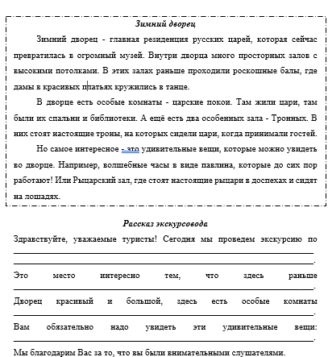  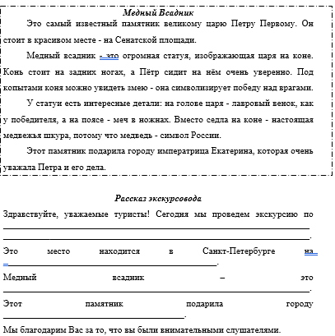  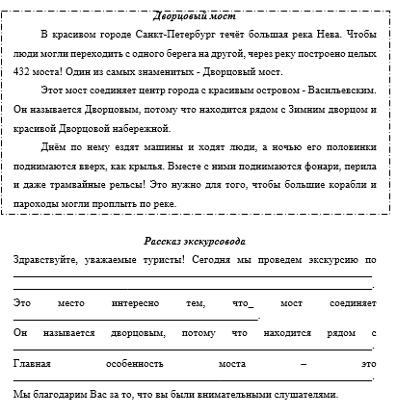  -Итак, ребята, я вижу, что многие закончили. Предлагаю представить, что у вас получилось!  -Мы с вами отправляемся на следующую остановку!  (ТАК ПО ВСЕМ ОСТАНОВКАМ, ВЫСТУПАЮТ ДЕТИ СО СВОИМИ РАБОТАМИ)  -Ребята, с чем мы с вами только что познакомились?  -Правильно, с достопримечательностями Санкт-Петербурга. А с какими? (Зимний дворец, Петропавловская крепость, Медный всадник, Дворцовый мост).  -Какие вам больше всего запомнились? (ответы обучающихся)  -Ребята, удалось ли нам выполнять 2 пункт плана? Кто согласен – покажите класс.  -Что мы для этого делали? (работали с картой в учебнике, с презентацией и были настоящими экскурсоводами)  -Молодцы! Ребята, мы с вами возвращаемся в наш родной город Каменск-Уральский. Кому понравилось путешествие – покажите класс! | Вспоминают, что такое достопримечательности.  Рассматривают карту.  Работают с учителем.  Работают с презентацией.  Работают в парах.  Представляют, что получилось.  Делают вывод. | Ф,И, П | Демонстрационные: Мультимедийная презентация на тему «Санкт-Петербург – город на Неве».  Индивидуальные: карточки с достопримечательностями. | ОК, СК | Личностные: обучающиеся демонстрируют проявление интереса к изучению истории своей страны, уважения к своему народу.  Метапредметные: обучающиеся демонстрируют овладение способностью принимать и сохранять цели и задачи учебной деятельности, поиска средств ее осуществления; осуществлять контроль процесса и результата своей деятельности; проводить наблюдения; делать выводы и умозаключения; проявлять уважительное отношение к собеседнику.  Предметные: обучающиеся знают историю основания города Санкт-Петербург, достопримечательности города Санкт-Петербург (Петропавловская крепость, Зимний дворец, Медный всадник, Дворцовый мост). Умеют определять их по фотографиям.
7. Самостоятельная работа с проверкой по эталону | Применить полученные знания. | Методы стимулирования и коррекции действий и отношений детей в воспитательном процессе  Создание ситуации успеха  Методы обучения  По источнику получения новых знаний  Словесные (беседа)  Методы стимулирования учебно-познавательной деятельности | -Для того, чтобы применить полученные знания, я предлагаю нам выполнить тест самостоятельно.  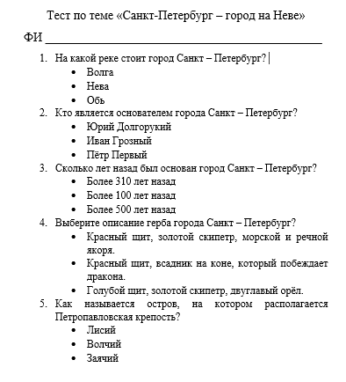  -Ребята, найдите у себя на парте тест и покажите мне его.  -Отлично, вижу, что все нашли, ваша задача сначала прочитать вопрос, затем варианты ответа и выбрать правильный. Правильный вариант ответа обведите. На выполнение этой работы у вас есть 5 минут. Кто закончит – сложите руки полочкой, чтобы я видела.  -Итак, я вижу, что все закончили. Передайте, пожалуйста, ваши работы с последней парты на первую, я их обязательно проверю и поставлю оценки.  -Спасибо. | Слушают инструкцию.  Показывают тест.  Слушают инструкцию к выполнению теста.  Сдают работы. | Ф, И | Индивидуальные: ручка, тест. | СК, ОК
8. Инструктаж домашнего задания | Обеспечить понимание обучающимися цели, содержания и способов выполнения домашнего задания. | Методы воспитания  Методы формирования социального опыта детей:  Педагогическое требование Методы формирования ответственности и обязательности (предъявление педагогических требований, оперативный контроль) | -Ребята, откройте, пожалуйста, ваши дневники и запишите домашнее задание.  -Вашим домашним заданием будет прочитать ещё раз текст в учебнике на странице 106 и выполнить задание в рабочей тетради на странице 57 №3,4.  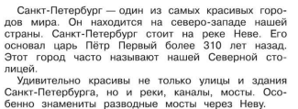  (текст в учебнике)  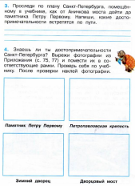  (задание №3 в РТ)  -Отройте ваши учебники и рабочие тетради, теперь прочитайте, что нужно сделать в задании 3.  -Правильно, рассмотреть план-карту в учебнике на странице 107 и записать, какие же достопримечательности встретятся нам на пути.  -…, какая первая достопримечательность нам встретиться?  -Правильно. Казанский собор. Вам точно так же нужно будет простроить путь и записать, какие достопримечательности встретятся нам на пути.  (задание №4 в РТ)  -Итак, что необходимо сделать в задании 4?  -Правильно. Вырезать из приложения, затем поместить в рамки.  -Что нужно сделать потом?  -Проверить себя по учебнику и если все верно, то вклеить.  -Кому понятно, что нужно сделать – покажите класс.  -Все верно, закройте, пожалуйста, ваши дневники и отложите их на край парты. | Открывают РТ и учебники, внимательно слушают инструкцию.  Записывают ДЗ, закрывают дневники. | Ф, И | Индивидуальные: Дневник, ручка, РТ, учебник. | СК, ОК | Метапредметные: обучающиеся демонстрируют умение осуществлять контроль процесса и результата своей деятельности, проявлять уважительное отношение к собеседнику.
9. Рефлексия учебной деятельности | Выявить качество усвоение обучающимися знаний и способов деятельности. | Методы воспитания  Методы формирования социального опыта детей:  Педагогическое требование  Методы стимулирования и коррекции действий и отношений детей в воспитательном процессе  Создание ситуации успеха  Поощрение и порицание  Методы обучения  По источнику получения новых знаний  Словесные (беседа)  Наглядные (демонстрация)  Методы стимулирования учебно-познавательной деятельности  Методы эмоционального стимулирования (поощрение)  Методы формирования ответственности и обязательности (предъявление педагогических требований, оперативный контроль) | - Ребята, наш урок подходит к концу, предлагаю вспомнить тему нашего урока. Как звучала тема нашего урока, …?  -Верно. Тема: Санкт – Петербург – город на Неве.  -Ребята, вернемся к нашим билетам. Подтвердились ли наши предположения? (ответы обучающихся).  -Смогли ли мы с вами ответить на вопрос? (да)  -Кто напомнит, как звучала цель урока?  -Смогли ли мы её достичь? Кто считает, что смогли – покажите класс.  -Что у нас получилось сделать на уроке? С помощью чего мы достигли цели?  -Ребята, как звучал первый пункт плана?  -Правильно. Узнать историю основания города Санкт – Петербург. А что мы с вами сделали, чтобы выполнить пункт плана?  -Работали с учебником и рабочей тетрадью, где узнали кто основал город Санкт – Петербург, на какой реке он стоит и когда его основали.  -А как звучал второй пункт нашего плана?  -Познакомиться с достопримечательностями города Санкт-Петербург. Кто считает, что нам удалось познакомиться с достопримечательностями – покажите класс.  -А с помощью чего нам удалось выполнить данный пункт плана?  -Правильно. Мы с вами рассмотрели карту, и отправились в путешествие, где были сами в роли экскурсоводов. Составляли по плану выступление и рассказывали о достопримечательностях одноклассникам.  -Ребята, а где вы можете применить знания, которые вы получили на сегодняшнем уроке?  -Кому вы можете это рассказать?  -Я очень рада, что вы знаете, как применить знания сегодняшнего урока.  -Ребята, посмотрите на слайд, сейчас я предлагаю вам оценить свою деятельность на уроке.  -Посмотрите на слайд и продолжите фразу, которая относиться именно к вам.  https://wordwall.net/ru/resource/53085507/рефлексия  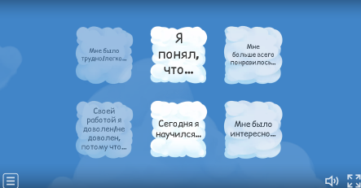  -Кто будет готов, поставьте руку на локоток.  -Ребята, а теперь оцените своё настроение. Если у вас настроение за урок улучшилось – покажите палец вверх, если же стало хуже – покажите палец вниз.  -Спасибо большое.  - Хочу похвалить ……, за активность на уроке.  -……, за любознательность.  -……, за внимательность.  -И всех за хорошую работу на уроке. | Вспоминают тему и цель, план.  Отвечают на вопросы, делают вывод по деятельности урока.  Оценивают свою деятельность на уроке. | Ф,И | Демонстрационные: Мультимедийная презентация на тему «Санкт-Петербург – город на Неве». | ОК, СК | Личностные: обучающиеся демонстрируют проявление интереса к изучению истории своей страны, уважения к своему народу.  Метапредметные: обучающиеся демонстрируют овладение способностью принимать и сохранять цели и задачи учебной деятельности, поиска средств ее осуществления; осуществлять контроль процесса и результата своей деятельности; делать выводы и умозаключения; проявлять уважительное отношение к собеседнику.

